Oma-arvioinnin raportointipohja

Tulevaisuuden sosiaali- ja terveyskeskushanke
Oma-arvioinnin raportointi

Kanta-Häme
Syksy 2022

Sisällys
Johdanto 4
1 Palveluiden yhdenvertaisen saatavuuden, oikea-aikaisuuden ja jatkuvuuden parantaminen 7
1.1 Hankkeen tulostavoitteet ja prosessitavoitteet 7
1.2 Arvioinnin mittarit/kriteerit palveluiden yhdenvertaisen saatavuuden, oikea-aikaisuuden ja jatkuvuuden parantamisen seurannassa 9
1.3 Tiedonkeruun ja arvioinnin menetelmät 9
1.4 Lähtötilanteen arvioinnin tulokset 2020 10
1.4.1 Täydennyshaussa tulleiden uusien osa-alueiden lähtötilanteen arviointi syksy 2021 11
1.4.2. Lähtötilanteen arvioinnin syventäminen uusien hanketeemojen osalta 2022 14
1.5 Tehdyt kehittämistoimenpiteet ja prosessitavoitteiden seurannan ja arvioinnin tulokset 18
1.6 Tulostavoitteiden seurannan ja arvioinnin tulokset syksy 2022 20
2 Toiminnan painotuksen siirtäminen raskaista palveluista ehkäisevään ja ennakoivaan työhön 24
2.1 Hankkeen tulostavoitteet ja prosessitavoitteet 24
2.2 Arvioinnin mittarit/kriteerit 25
2.3 Tiedonkeruun ja arvioinnin menetelmät 25
2.4 Lähtötilanteen arvioinnin tulokset 25
2.4.1 Täydennyshaun uusien osa-alueiden lähtötilannearviointi syksy 2021 26
2.1.3 Lähtötilanteen arvioinnin syventäminen 2022 27
2.5 Tehdyt kehittämistoimenpiteet ja prosessitavoitteiden seurannan ja arvioinnin tulokset 28
2.6 Tulostavoitteiden seurannan ja arvioinnin tulokset syksy 2022 33
3 Palveluiden laadun ja vaikuttavuuden parantaminen 35
3.1 Hankkeen tulostavoitteet ja prosessitavoitteet 35
3.2 Arvioinnin mittarit/kriteerit 36
3.3 Tiedonkeruun ja arvioinnin menetelmät 36
3.4 Lähtötilanteen arvioinnin tulokset 36
3.4.1 Täydennyshaun uusien tavoitteiden lähtötilannearviointi syksy 2021 38
3.5 Tehdyt kehittämistoimenpiteet ja prosessitavoitteiden seurannan ja arvioinnin tulokset 38
3.6 Tulostavoitteiden seurannan ja arvioinnin tulokset syksy 2022 41
4 Palveluiden monialaisuuden ja yhteentoimivuuden varmistaminen 42
4.1 Hankkeen tulostavoitteet ja prosessitavoitteet 42
4.2 Arvioinnin mittarit/kriteerit 44
4.3 Tiedonkeruun ja arvioinnin menetelmät 45
4.4 Lähtötilanteen arvioinnin tulokset 45
4.4.1 Lähtötilanteen arviointi 2022 46
4.5 Tehdyt kehittämistoimenpiteet ja prosessitavoitteiden seurannan ja arvioinnin tulokset 47
4.6 Tulostavoitteiden seurannan ja arvioinnin tulokset 52
5 Kustannusten nousun hillitseminen 53
5.1 Hankkeen tulostavoitteet ja prosessitavoitteet 53
5.2 Arvioinnin mittarit/kriteerit 54
5.3 Tiedonkeruun ja arvioinnin menetelmät 54
5.4 Lähtötilanteen arvioinnin tulokset 2020 54
5.4.1 Syventävä lähtötilanteen arviointi 2022 55
5.4 Tehdyt kehittämistoimenpiteet ja prosessitavoitteiden seurannan ja arvioinnin tulokset 56
5.5 Tulostavoitteiden seurannan ja arvioinnin tulokset 57

Johdanto

Kanta-Häme on 11 kunnan muodostama maakunta, jossa sosiaali- ja terveyspalveluiden järjestäjiä on yhteensä kahdeksan. Kanta-Hämeen Tulevaisuuden sosiaali- ja terveyskeskus -hankkeeseen osallistuvat kaikki järjestämisvastuulliset kunnat ja kuntayhtymät. Kumppaneina toimivat Forssan seudun kunnat. Hankehallinnoijana toimii Hämeen liitto. Vuoden 2023 alusta hanke siirtyy Kanta-Hämeen hyvinvointialueen toiminnaksi. Hankkeiden siirtoa hyvinvointialueelle on valmisteltu 2022 aikana.

Kanta-Hämeen Tulevaisuuden sosiaali- ja terveyskeskus -hankkeen tavoitteena on kehittää täysin uudenlai-nen sote-keskuskonsepti viiden kansallisen hyötytavoitteen saavuttamiseksi.
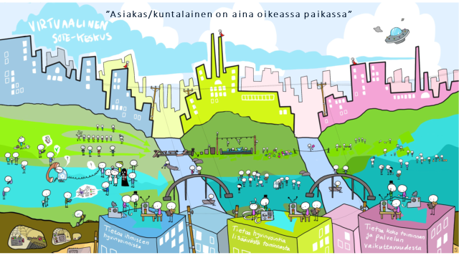Kuva 1: Toimintamallin kokonaishahmotusta, asiakas on aina oikeassa paikassa

Hankkeessa kehitetään uudenlaiset sote-keskukset, joissa monialainen tiimimalli vastaa saatavuuden ja jatkuvuuden parantamisen haasteisiin. Samalla otetaan käyttöön yhden yhteydenoton-periaate. Mielenterveys- ja päihdepalveluja vahvistetaan kaikissa ikäluokissa. Kehittämisen orientaationa on valtavirtaistamisen periaate. Ikääntyneiden palvelujen kehittäminen suuntautuu usealle osa-alueelle kuten kotihoidon sisältöjen, saatavuuden ja intensiteetin kehittämiseen. Lasten, nuorten ja perheiden palveluissa panostetaan mm. varhaisen vaiheen yhteen-toimivaan ohjaukseen ja neuvontaan universaalipalveluista lastensuojeluun. Verkostomainen perhekeskus muodostaa toiminnallisen kehyksen lasten, nuorten ja perheiden palvelujen kehittämiselle. Uusien teknologioiden ja digitalisaation maksimaalinen hyödyntäminen sekä asiakas- ja palveluohjaus ovat merkittäviä yhteisiä painopisteitä. Kuntoutuksessa yhtenäistetään ja selkiytetään toiminta-käytänteitä sekä kehitetään toimiva konsultaation malli. Sosiaalityössä keskitytään erityisesti työikäisten palveluiden kokonaisuuden kehittämiseen sekä rakenteellisen sosiaalityön vahvistamiseen. Kaiken kehittämisen läpileikkaavina tavoitteina ovat asiakasosallisuuden vahvistaminen, johtamisen uudistaminen, toimintakulttuurin muutos ja kustannusten nousun hillitseminen. Tutkimme hankkeen aikana asiakasprosessien sisältöjä ja polkuja yhdessä asiakkaiden kanssa, jotta osaamme palvella heitä tulevaisuudessa entistä paremmin.

Kanta-Hämeen sote-organisaatiot ovat 2020 laatineet yhteisen vision kanta-hämäläiselle Tulevaisuuden sosiaali- ja terveyskeskukselle. Visio on olla lähellä ihmistä, hyvinvoinnin tukena. Osaava, asiantunteva henkilökuntamme toimii moni-alaisesti ja verkostomaisesti. Periaatteemme on kerralla haltuun kokonaisvaltaisuus ja jatkuvuus turvaten. Olemme ihmislähtöisiä, asiakaskokemus on meillä ytimessä; meillä asiakas on kuskin paikalla ja me navigaattorina. Olemme moderneja ja dynaamisia sekä palvelemme asiakkaitamme digitaalisesti ja monikanavaisesti. Toimintaamme ohjaa tieto ja vaikuttavuus, kykenemme ennakoimaan palvelutarvetta ja kustannuskehitystä. Tarkastamme päivittäin rohkeutemme tason uudistua!

Kanta-Hämeen Tulevaisuuden sote-keskus –hankekokonaisuudessa tehtävän kehittämisen läpileikkaavina tavoitteina ovat: asiakasosallisuuden vahvistaminen, johtamisen uudistaminen, toimintakulttuurin muutos ja kustannusten nousun hillitseminen. Vuoden 2022 aikana on valmisteltu hyvinvointialueen strategiaa ja vaikuttaa siltä, että hankkeen teemat kulkevat hyvin tulevan strategian linjassa.

Uuden sosiaali- ja terveyskeskuksen toimintavan luomisen tueksi käytetään kuvitusta:
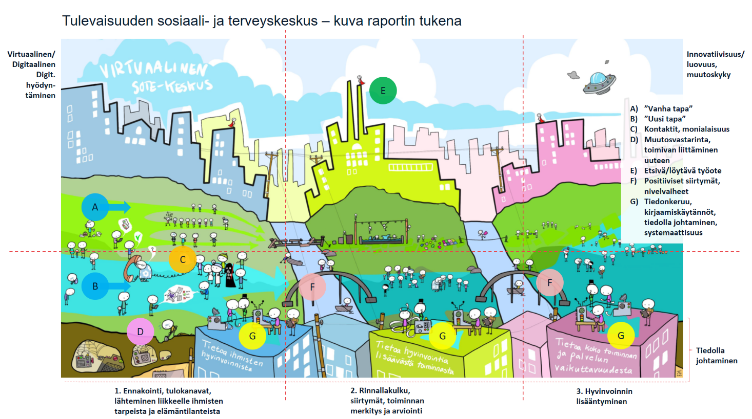Kuva 2: Sote-keskuksen kokonaiskuvan jaottelua

Oma-arvioinnissa hyödynnämme Terveyden ja hyvinvoinnin laitoksen kansallista lähtötilanteen arvioinnin kyselyä, päivitettyä THL:n kyselyä, keräämäämme arviointidataa sekä omaa tulostavoitemittaristoamme. Kaikkiin seurattaviin mittareihin ja kysymyksiin ei tietoja ole ollut vielä saatavilla kaikista organisaatioista. Myös organisaatioiden omat seurannan ja tilastoinnin kriteerit ovat voineet olla erilaisia eri organisaatioiden välillä. Tämän vuoksi raportissa olevien tietojen osalta on hyvä todeta, etteivät raporttiin kootut organisaatioista saadut tiedot ole täysin yhteismitallisia keskenään. Raporttia onkin hyvä tarkastella suuntaa antavasti.

Käytämme raportoinnin tukena myös kuvitusta. Kokonaiskuvalla on pyritty hahmottamaan hanketta ja sen tavoitteita. Sitä on käytetty erilaisissa tilaisuuksissa keskustelun ja yhteisen ymmärryksen luomisen tukena. Kuvaan voidaan esimerkiksi sijoittaa toimijoita ja toimintoja eri-osa-alueille, etsiä vahvoja yhteyksiä ja löytää haasteiden paikkoja. Se on yhdenlainen tapa hahmottaa kokonaisuutta juuri nyt ja sitä on tarkoitus muokata hankkeen aikana. Hankkeemme on pilotoinnin vaiheessa. Osa kokeilusta on jopa jo päättymässä tai vakiintumassa uudeksi toimintamalliksi ja osa taas kokeiluvaiheessa.
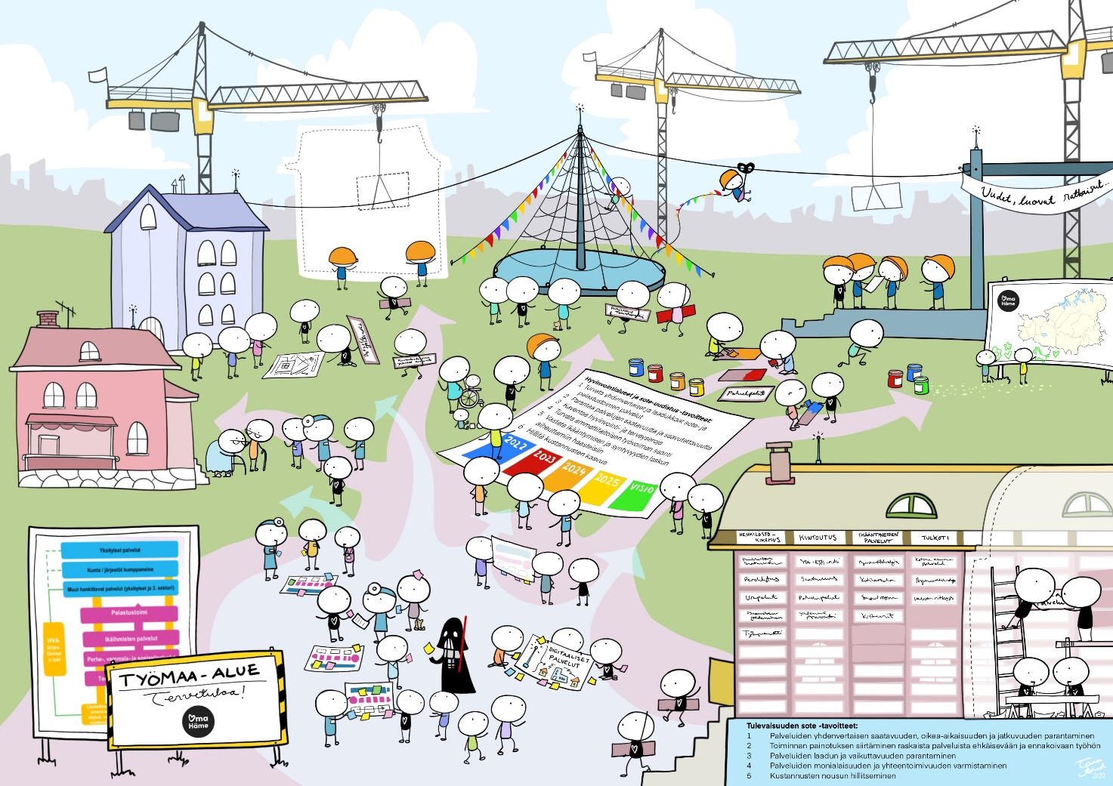
Kuva 3 Hankkeiden kehittämisen nykytilanne, arvioinnin 2022 julkaisun aikaan

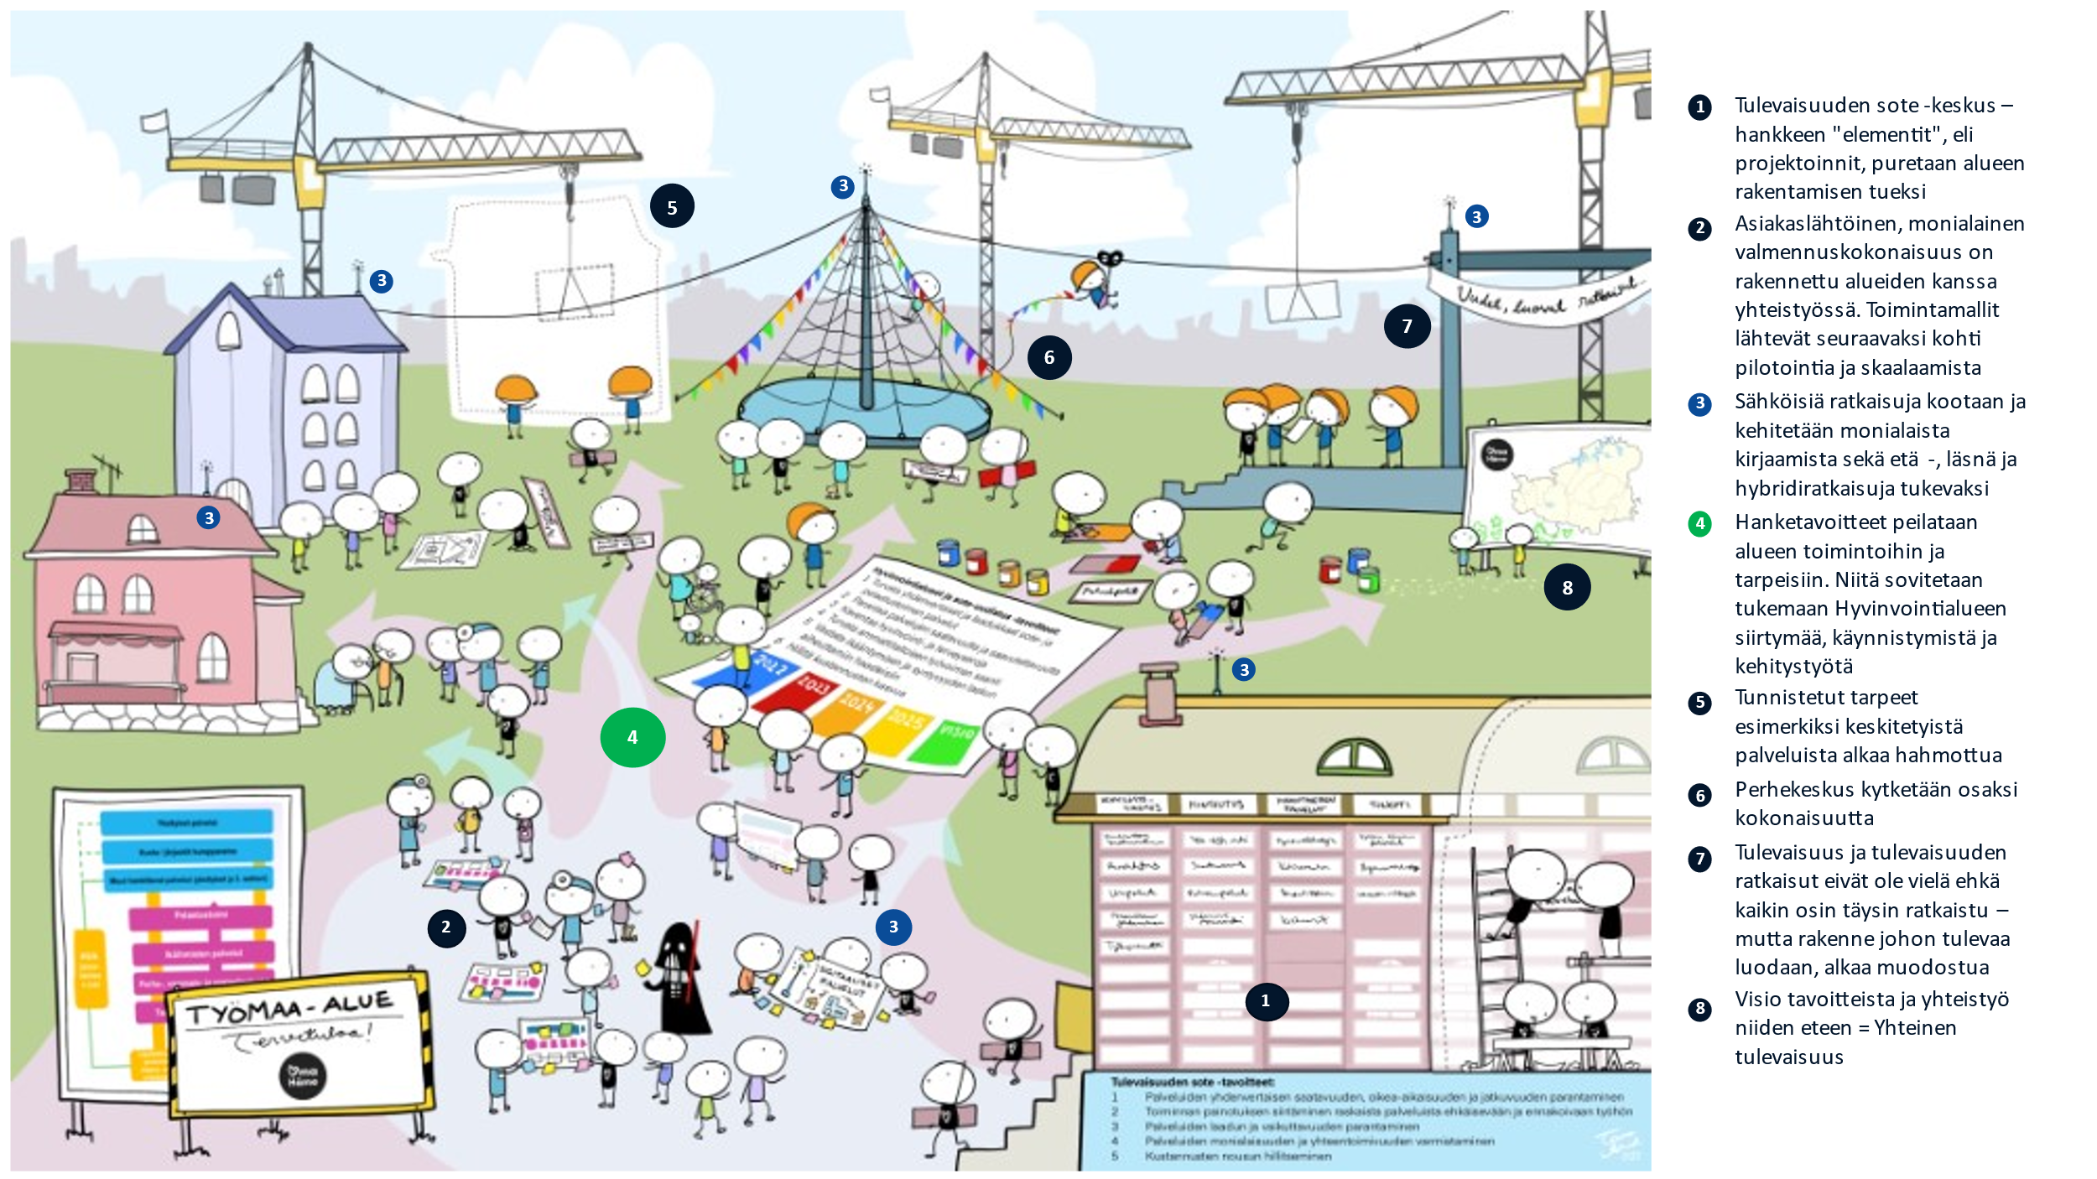
Kuva 4 Hankkeiden linkittyminen hyvinvointialueen rakentamiseen avattuna

Olemme nostaneet aiemmin hankesalkkuarvioinnissa viestinnän tavoittavuuden ja säännöllisyyden hankkeen riskiksi. Syksyn 2022 arviointiin koostimme viestinnästä osuuden, koska hankeviestintään on kiinnittetty 2022 erityistä huomiota. Raportoimme viestinnästä 1. luvussa.

1 Palveluiden yhdenvertaisen saatavuuden, oikea-aikaisuuden ja jatkuvuuden parantaminen

1.1 Hankkeen tulostavoitteet ja prosessitavoitteet

Kehitämme palveluiden saatavuutta kaikilla palvelualueilla THL:n lanseeraaman asiakkaan polun kautta. Polun vaiheet ovat:
• ennen yhteydenottoa
• yhteydenoton käsittely
• palvelutarpeen arviointi
• palvelukokonaisuuden suunnittelu
• palvelun organisointi
• palvelun toteuttaminen
• palvelukokonaisuuden seuranta ja arviointi

Kanta-Hämeen saatavuuden parantamisen tavoitteena on, että sote-keskukseen saa yhteyden vaivatta ja ratkaisun ongelmaan viiveettä. Itsehoito, ammattilaisen antama kevyt tuki sekä esim. digiauttaminen toteutuvat myös jo ennen asiakkuutta. Asiakkaiden tulee päästä joko omatoimisesti tai ammattilaisten kanssa toteutettavien ensiarvioiden, hoidon- ja palvelutarpeen arvioiden piirin helpommin, nopeammin ja monikanavaisemmin. Tavoitteena on vastata asiakkaan tarpeeseen ”yhden yhteyden-oton” periaatteilla siten, että päästään eroon toisaalle ohjaamisen kulttuurista.

Hoidon saatavuuden osalta merkittävin tavoite on kiireettömään hoitoon pääsyn turvaaminen seitsemän vuorokauden sisällä hoidon tarpeen arviosta. Yhtälailla sosiaalityön saatavuutta tulee parantaa. Asiakkaalla tulee olla pääsy sosiaalipalvelujen yksilölliseen palvelutarpeen arviointiin viipymättä. Sosialipalveluita tulee kehittää saavutettavaksi matalammalla kynnyksellä uudenlaisin palvelumuodoin. Kanta-Hämeen mielenterveys- ja päihdepalvelujen saatavuuden parantamisen vahvana orientaationa ja tavoitteena on valtavirtaistamisen periaatteen mukainen toiminta. Lasten, nuorten ja perheiden palveluissa saatavuutta parantaa perhekeskus-toimintamalli. Perhekeskusmalli mahdollistaa perheen tarvitseman tuen aloittamisen oikea-aikaisesti. Suun terveydenhuollossa parempaan saatavuuteen, saavutetta-vuuteen ja jatkuvuuteen päästään ammattilaisten työjakoa kehittämällä ja yksilölliseen palvelutarpeeseen vastaamalla. Ikääntyneiden kohdalla saatavuuden kehittämistavoitteena on kotihoidon sisältöjen, saatavuuden ja intensiteetin kehittä-minen ja asiakkaiden yhdenvertaisuus omaishoidon tukeen liittyen. Kuntoutuksen kehittämisen tavoitteena on luoda yhtenäinen oikea-aikainen kuntoutuksen prosessi, joka lisää asiakkaan työ- ja toimintakykyä sekä mahdollisuuksia selviytyä itsenäisesti arjessa. Huomioimme kehittämistyössä kaikki kuntoutuksen eri sisältöalueet. Koko sosiaali- ja terveydenhuollon ketjussa kehitämme yhteistyön sujuvuutta yta-tasolta perustasolle. Kanta-Hämeessä on herännyt huoli vammaispalveluiden saatavuudesta sekä yhteydestä peruspalveluihin. Selvitämme vammaispalveluiden palvelupolun ja varmistamme, että Kanta-Hämeessä on jatkossakin osaavaa henkilöstöä vastaamassa vammaisten henkilöiden tarvitsemiin palveluihin.

TAVOITE 1: Palveluiden yhdenvertaisen saatavuuden, oikea-aikaisuuden ja jatkuvuuden parantaminen
OSATAVOITE/ TOIMENPIDE | MITTARI | TULOSTAVOITE/ TUOTOSTAVOITE/ VAIKUTUS
Asiakas- ja palveluohjauksen malli on luotu | Kyllä/ei | Asiakas- ja palveluohjaus toimii: sähköiset palvelut, asiakkuussegmentointi, etäpalvelut, hoito/asiakassuunnitelma ja case manager
Kiireettömään hoitoon pääsyn nopeutuminen, Hoitoon pääsy 7 vrk:ssa hoidon tarpeen arviosta | T3 (Lääkärit 7* Hoitajat 3*  Fysioterapeutit 5* *arkipäivää Suunterveys 3kk) | Toteutuu perusterveydenhuollon vastaanotoilla (sis. mielenterveys- ja päihdehoito) hoitotakuun voimaantuloon mennessä
Suoravastaanotot selkiyttävät työnjakoa (lähetteitä ei tarvita omassa toiminnassa vrt yksityinen/Kela) | suoravastaanotot toimivat kaikissa sote-keskuksissa (kyllä/ei) | Asiakas saa esim. tarvitsevansa fysioterapian nopeammin, koska lääkäriltä ei tarvitse hakea ensin lähetettä
Sosiaalityön saatavuuden parantuminen sote-keskuksessa | Toimintamallien, pilotoinnin toteutuminen. (kyllä/ei) | Aikuisneuvola, jalkautuvat ja etsivät toimintamallit kehitetty, pilotoitu.
Yhden yhteydenoton mukainen kerralla haltuun toimintamalli. Monialainen tiimi toimii asiakkaan tukena. | Asiakaskokemus; jatkuvuus (”ei pallottelua”). Asiakaskokemusverkosto määrittää mittarit. | Toimintamalli, asiakaskokemuksen mittaus kehitetty ja pilotoitu, sote-keskusten monialaisissa tiimeissä
Asiakas- ja/tai hoitosuunnitelmat | Tehtyjen suunnitelmien määrä/ asiakkuuden hallinnan mallin mukaisten asiakasryhmien asiakkaat | Hoitosuunnitelmat 70 %:lle  Asiakassuunnitelmat, % sovittava  Asiakas- ja hoitosuunnitelmat monialaisille sote-asiakkaille 100 % monialaisissa tiimeissä asioineille
Monikanavainen saatavuus | Sähköisten ja virtuaalisten kanavien ja palveluiden käyttöönoton ja asioinnin % | Suunnitellut sähköiset ja virtuaaliset kanavat ja palvelut otettu käyttöön kaikissa sote-keskus – organisaatioissa suunnitellun mukaisesti
Pitkäaikaissairaille sähköinen ajanvarausoikeus vastaanoton valmistelun kriteerien täyttyessä | Käyttöön oton toteutuminen | Käyttöön otettu ja pilotoitu hankeaikana
Huumeidenkäyttäjän palveluiden ja terveysneuvontapisteiden saatavuus | Huumeiden käyttäjän palvelupolku mallinnettu Kyllä/ei, terveysneuvontapisteiden lukumäärä | Huumeidenkäyttäjän palvelupolku on selkeä ja tarkoituksen mukainen. Tilannekuva selvitetty, tarvittavat toimenpiteet toteutettu
Psykoterapian, yksityispsykiatrian käytön ja saatavuuden selvittäminen | Selvitetty nykytilanne Kyllä/ei | Yksityiseen psykoterapiaan pääsy on helpottunut alueellamme. Yksityisen psykiatrian selvitys on tehty.
Digitaalisten palvelujen käytön maksimointi avomuotoisissa mielenterveys- ja päihdepalveluissa | Käyttöön otetut digitaaliset palvelut suhteessa suunnitelmaan toteutuneet Kyllä/Ei | Käyttöön otettu ja pilotoitu digitaalisia työmenetelmiä avohoitoyksiköissä hankeaikana
Sosiaalihuollon, perusterveydenhuollon ja aikuispsykiatrian yhteinen mielenterveys- ja päihdehoidon/palvelutarpeen arvioinnin, yhteiskonsultaation ja yhteisen asiakas- ja hoitosuunnitelman laatimisen mallin kehittäminen | Malli on käyttöönotettu hankeaikana Kyllä/Ei | Toimintamalli sovittu, kehitetty, käyttöön otettu hankeaikana. Käyttöönotto tapahtuu sote- keskusten monialaiset tiimeissä.
Varhaisen tuen malli nuorten päihdeongelmiin ja mielenterveyden tukeen mallinnettu | Jatkokehitetyn mallin käytön toteutuminen kyllä/ei. Nuorisopsykiatrian lähetteiden määrän kasvu taittuu. | Nuortenkeskus Nupin (Riihimäki),  Nuorten terveysneuvontapisteen (Hämeenlinna) hyvät käytänteet jatkokehitetty, mallinnettu, käyttö vakioitu ympäri maakuntaa
Menetelmällisen lasten- ja nuorten mielenterveys- ja päihdeongelmien hoidon vahvistaminen | Prosessin/toimintamallin mallinnuksen sekä pilotoinnin ja vakioinnin toteutuminen. IPC-koulutettujen määrä ja IPC:n läpikäyneiden nuorten määrä sekä asiakaspalaute | Meillä on laaja joukko ammattilaisia koulutettu IPC-menetelmän käyttöön nuorten ahdistus- ja masennusoireiden hoitamiseksi. Nuoret saavat avun nopeasti omassa elinympäristössään.
Suun terveydenhuollon toiminnan tehostaminen | Käyttöön oton toteutuminen suunnitelluissa yksiköissä | Monihuonemalli, strukturoitu kokonaishoitosuunnitelma, asiakassegmentointi otettu käyttöön.
Ikääntyneissä paljon palveluja saavien asiakkaiden osuus säännöllisessä kotihoidossa kasvaa, kun kevyen tuen asiakakan ohjautuvat muihin palveluihin. | Säännöllisen kotihoidon käyntien määrä asiakasryhmässä | 55 % säännöllisen kotihoidon 75 -vuotta täyttäneistä asiakkaista saa kotihoidon käyntejä  ≥ 60 kk
Ns. kevyen palvelujen asiakkuuksien osuus laskee kotihoidossa vaihtoehtoisten palvelujen kehittämisen ansiosta | Kevyen palvelun asiakkaiden määrä säännöllisen kotihoidon 75-vuotta täyttäneistä asiakkaista | Kevyen palvelun asiakkaita on ≤ 15 % säännöllisen kotihoidon 75-vuotta täyttäneistä asiakkaista
Muistisairausdiagnoosin saaneista ikääntyneistä merkittävä osa asuu kotona palveluiden turvin | Säännöllisen kotihoidon palveluja saavien määrä diagnoosin saaneista henkilöistä | Säännöllisiä kotihoidon palveluja saa 50 % muistisairaus diagnoosin saaneista henkilöistä
Yhteisen omaishoidon tuen toimintamallin käyttöönotto | Toteutuminen suunnitellussa aikataulussa. 75-vuotta täyttäneiden ikäryhmässä omaishoidon tuen volyymin määrä | Yhteinen toimintamalli ja palkkiot käytössä kuntien alueilla. 75-vuotta täyttäneiden ikäryhmässä omaishoidon tuen volyymi noussut 6,5 %:iin
Kuntoutuksen tukena on seudullinen/paikallinen kuntoutusryhmä | Kuntoutusryhmä perustettu ja toimii Kyllä/Ei | Kuntoutusryhmän monialaisten osaajien arvioimana kuntoutuja ohjautuu tarkoituksen mukaiseen kuntoutukseen.
Kuntoutuksen tarve arvioidaan ICF:hen perustuvalla WHODAS-menetelmällä ja kirjaaminen kehittyy valtakunnallisen tiedon saamiseksi. | Yhteinen kokonaistarpeen arviointi pilotoitu ja käytössä kuntoutuksen kokonaisuudessa Kyllä/Ei.  Asiakastietojärjestelmästä muodostuu kuntoutuksen arvioinnin dataa. | Kuntoutuksen tarpeen arviointi on systemaattista ja samoin menetelmin tapahtuvaa.

Taulukko 1 Kanta-Hämeen Tulevaisuuden sosiaali- ja terveyskeskus -hankekokonaisuuden prosessitavoitteet palveluiden yhdenvertaisen saatavuuden, oikea-aikaisuuden ja jatkuvuuden parantamiseksi.

1.2 Arvioinnin mittarit/kriteerit palveluiden yhdenvertaisen saatavuuden, oikea-aikaisuuden ja jatkuvuuden parantamisen seurannassa

Palveluiden yhdenvertaisen saatavuuden, oikea-aikaisuuden ja jatkuvuuden parantamisen kansallisen hyötytavoitteen osalta Kanta-Hämeen Tulevaisuuden sosiaali- ja terveyskeskus -hankekokonaisuuden omat tulostavoite-mittarit ovat:
TAVOITE H1 | MITTARI
H1 Perusterveydenhuollon kiireettömään hoitoon pääsyn nopeutuminen, suun toiminnan terveydenhuollon tehostuminen | T3
H1 Suun terveydenhuollon toiminnan tehostuminen | Perusterveydenhuollon suun terveydenhuollon hammaslääkärin kiireettömän käynnin odotusaika yli 21 pv hoidon tarpeen arvioinnista, % toteutuneista käynneistä
H1 Hoidon ja palvelun jatkuvuus paranee | Tehtyjen asiakas- tai/ja hoitosuunnitelmien määrä/ asiakkuudenhallinnan mallin mukaisten asiakasryhmien asiakkaat
 | Samalla lääkärillä/ hoitajalla käynti
 | Suun terveydenhuollon hoitosuunnitelmat/tutkimukset x 100
H1 Ikääntyneissä paljon palveluja saavien asiakkaiden osuus säännöllisessä kotihoidossa kasvaa | Säännöllisen kotihoidon käyntien määrä asiakasryhmässä
H1 Ns. kevyen palvelujen asiakkuuksien osuus laskee kotihoidossa vaihtoehtoisten palvelujen kehittämisen ansiosta | Kevyen palvelun asiakkaiden määrä säännöllisen kotihoidon 75-vuotta täyttäneistä asiakkaista
H1 Muistisairausdiagnoosin saaneista ikääntyneistä merkittävä osa asuu kotona palveluiden turvin | Säännöllisen kotihoidon palveluja saavien määrä diagnoosin saaneista henkilöistä
H1 Yhteisen omaishoidon tuen toimintamallin käyttöönotto | 75 –vuotta täyttäneiden ikäryhmässä omaishoidon tuen volyymin määrä
Toimiva nepsy-palveluketju | Lasten ja nuorisopsykiatrian lähete määrän kasvu taittuu
Taulukko 2 tulostavoitemittaristo

1.3 Tiedonkeruun ja arvioinnin menetelmät

Kanta-Hämeen oma-arvioinnissa on hyödynnetty sekä Terveyden- ja hyvinvoinnin laitoksen kansallisen lähtötilanteen arviointiin tarkoitetun kyselyn mittareita että omaa tulostavoitemittaristoamme. Hankekokonaisuuden oma tulostavoitemittaristo muotoutui Kanta-Hämeen järjestämisvastuullisille sosiaali- ja terveydenhuollon organisaatioille kesällä 2020 osoitetun kyselyn perusteella. Organisaatiot ja maakunnalliset sisältötyöryhmät ehdottivat mittaristoja hankekokonaisuuden kautta tehtävän kehittämistyön seuraamiseksi, arvioimiseksi ja tarvittavien korjausliikkeiden toteuttamiseksi. Yhteisestä tulostavoitemittaristosta päätti saatujen esitysten pohjalta hankekokonaisuuden ohjausryhmä 08/2020.
Osaan valituista mittareista ei ole saatavilla dataa järjestelmiemme kautta. Osa tiedosta on poimittu käsin eri organisaatioissa. Kaikkia mittareita ei seurata kunnissa ja kuntayhtymissä. Tieto voi perustua myös arvioihin. Näin ollen saatu tieto ei ole yhteismitallisesti vertaitavaa edes Kanta-Hämeen sisällä. Hankkeemme arvioinnin mittaristot ovat terveyspalveluista lähtöisiä ja niiden kautta on haastava saada tietoa sosiaalipalveluiden kehittymisestä. Olemme pyrkineet täydentämään arvioinnin mittareita tältä osin. Haasteena on myös se, että sosiaalihuollon data on Kanta-Hämeessä vielä siirtymässä rakenteisempaan muotoon. Huomioimme valtakunnallisen tiedolla johtamisen kehittämisen linjan täydentäessämme sosiaalihuollon mittaristoa.

Tätä raporttia on hyvä pitää suuntaa antavana. Olemme päätyneet toistamaan oma-arvioinnissamme samaa kyselyä, jotta organisaatiot tietäisivät etukäteen mitä tietoa heiltä tullaan pyytämään.

Lähtötilanteen arviointi käsiteltiin ohjausryhmässä sekä kaikissa substanssityöryhmissä. Vastausten lisäksi käytiin läpi kunkin alueen mittariston kysymykset. Pyrimme tällä siihen, että mahdollisimman moni vastaaja ymmärtäisi kysymykset samalla tapaa. Lähtötilanteen kyselyyn vastasi 96 % tahoista, joille kysely oli osoitettu. Täydensimme lähtötilanteen arviointia 2. hankehaun jälkeen uusien kehittämisalueiden osalta jos syksyn 2021 arviointiin ja syvennämme tätä lähtötilanteen arviointia vielä tässä arvioinnissa.

Uusien osa-alueiden osalta lähtötilanne kuvaa hanketyön alkamista kevät 2022 tilanteessa. Jatkuvien teemojen osalta arviointi toteutettiin lähettämällä arviointilomakkeet järjestämisvastuullisiin organisaatiohin ja ne palautuvat tuttuun tapaan ensin asiantuntijoiden käsiteltäväksi ja sitten yhteen koostettavaksi.

1.4 Lähtötilanteen arvioinnin tulokset 2020

Palveluiden saatavuuden parantamisen tavoitteeseen liittyen Kanta-Hämeen alueella perusterveydenhuollon kiireettömään hoitoon pääsyn T3 (kolmas vapaa aika) mediaaniaikojen keskiarvo oli syyskuussa 2020 lääkärille noin 20 vuorokautta, hoitajalle noin 6 vuorokautta ja fysioterapeutille noin 10 vuorokautta. Fysioterapeutin kiireettömän hoitoon pääsyn T3 mittaria ei ole seurattu kaikissa perus-terveydenhuollon organisaatioissa. Perusterveydenhuollossa suun terveydenhuollon puolella T3 mediaanien keskiarvo syyskuussa 2020 oli hammaslääkäreille 28 vuorokautta (vaihteluväli 3—71 vrk) ja suuhygienisteille 30 vuorokautta (vaihteluväli 8—52). Suun terveydenhuollon hammaslääkärin toteutuneiden kiireettömien käyntien odotusaika yli 21 päivää hoidon tarpeen arvioinnista oli elo- tai syyskuussa 2020 keskimäärin 3,3 prosentin kohdalla asiakkaista. Sosiaalihuollon puolella asiakas pääsi sosiaalialan ammattilaisen kiireettömälle vastaanotolle ajanvarauspyynnöstä syyskuussa 2020 keskimäärin 6 arkipäivän kuluessa sekä lapsiperheiden, että työikäisten palveluissa ja 4 arkipäivän kuluessa ikääntyneiden palveluissa. Odotusaika sosiaalihuoltolain mukaiseen palvelutarpeen arviointiin (aika asiakkaan asian vireille tulosta varsinaiseen arviointikäyntiin) oli syyskuussa 2020 keskiarvoisesti arviolta 6 arkipäivää työikäisten palveluissa, 5 arkipäivää ikääntyneiden palveluissa ja 9 arkipäivää lasten, nuorten ja perheiden palveluissa.

Palveluiden jatkuvuuden parantamiseen liittyvän asiakas- ja hoitosuunnitelmien laatimisen tavoitteen osalta alueen suun terveydenhuollon hoitosuunnitelmien prosentuaalinen osuus tehtyihin tutkimuksiin nähden oli syyskuussa 2020 keskiarvoisesti 99 %. Perusterveydenhuollon puolella vastausta pitkäaikais-sairaille tehtyjen hoitosuunnitelmien prosentuaalisesta määrästä suhteessa kaikkiin pitkäaikaissairauden omaaviin asiakkaisiin ei ole ollut mahdollista saada kaikista kyselyyn vastanneista perusterveydenhuollon organisaatioista. Sama tilanne on tiedon saannissa samalla lääkärillä käyntien prosentuaalisessa osuudessa asiakkaista. Näiden tietojen seurannan ja arvioinnin toteuttamiseksi yhteismitallisesti ja vertailukelpoisesti tarvitaan kehittämistyötä hankkeen aikana.

Ikääntyneiden palveluissa säännöllisen kotihoidon 75-vuotta täyttäneiden asiakkaiden kotihoidon käyntejä saa ≥ 60 kk keskimäärin 17 % asiakkaista (vaihteluväli 3 %—54 %). Kevyen palvelun asiakkaita on säännölli-sen kotihoidon 75-vuotta täyttäneistä asiakkaista keskimäärin 20 % (vaihteluväli 1,4 %—53,8 %). Ikäänty-neiden palveluissa 75-vuotta täyttäneiden ikäryhmässä omaishoidon tuen volyymin määrä oli keskimäärin 15 % asiakkaista (vaihteluväli 2,5 %—74 % asiakkaista) niiden organisaatioiden osalta, joiden taholta tieto oli ollut mahdollista raportoida kyselyyn. Ikääntyneiden palveluiden tilannekuvatietojen täysin yhteismitalliseen ja vertailukelpoiseen tilastointiin tarvitaan kehittämistyötä hankeaikana.

Palliatiivinen konsultointipalvelu on käytössä kaikissa Kanta-Hämeen alueen terveyskeskuksissa Kanta-Hämeen sairaanhoitopiirin kuntayhtymän taholta. Mielenterveys- ja päihdepalveluiden saatavuudesta ei ole arvioitu lähtötilannetta. Hankkeessa on kerätty tietoa Kanta-Hämeen alueen mielenterveys- ja päihdepalveluiden nykytilasta. Alueen palveluiden saatavuus vaihtelee matalan kynnyksen palveluista kuukausien odottamiseen.

1.4.1 Täydennyshaussa tulleiden uusien osa-alueiden lähtötilanteen arviointi syksy 2021

Kanta-Hämeessä koottiin laaja alainen työryhmä täydennyshaun kuntouksen valmistelemiseksi. Tämä lähtötilanteen arviointi perustuu tämän kuntoutustyöryhmän työhön. Eri kunnissa kuntoutuksen painotukset ja resurssit ovat toisistaan poikkeavat. Meillä ei ole yhdenvertaiset palvelut tällä hetkellä eikä saatavuus ole yhdenvertaista. Esim. kipukuntoutus voi jossain olla varsin hyvin järjestetty, jossain toimintaa ei käytännössä ole.

Kuntoutustarpeen ja asiakkaan toimintakyvyn mittaaminen on vaihtelevaa. Eri ammattilaiset mittaavat kuntoutustarvetta eri tavoin ja kirjaaminen vaihtelee. Kokonaisvaltainen kuntoutustarpeen arvioinnin kuvaus hajoaa asiakastietojärjestelmissä eri lehdille ja eri professioiden alle terveydenhuollossa. Kanta-Hämeen hyvinvointialueen laajuisessa selvityksessä kysyttiin mitä toimintakyvyn mittareita käytetään tällä hetkellä. Selvityksessä mainittiin: SPBB, TUG, MMSE, CERAD, GDS, osin BAI, SCL-90, BDI, MDQ, ASRS, OASIS ja CORE-OM ja GAD-7. Kukaan ei maininnut Käypä hoito –suosituksissa mainittuja SFS/SOFASta sosiaalisen toimintakyvyn mittareita. WHODAS /ICF oli myös ilmeisesti vieras, koska se ei vastattu käytetävän. Kuntoutuksen työryhmän ensimmäisessä kokouksessa ICF-mittarin todettiin olevan valittu Kanta-Hämeen mittariksi, joten IFC vaatii jalkauttamista käyttöön alueellamme. Janakkalassa on ICF-viitekehyksenä käytössä toimintakyvyn arvioinnissa ja fysioterapiassa on alkamassa lyhyt WHODAS koekäyttö.

Sosiaalista kuntoutusta järjestetään esikartoituksen perusteella vain osittain toimivana ja riittämättömänä. Sosiaalinen kuntoutus lain mukaisena palveluna on tulkittu tai järjestetty suppeasti Kanta-Hämeesä. Lain mukaan sosiaalinen kuntoutus on hyvin laaja ja mahdollistava sosiaalipalvelu, joka perustuu asiakkaan toimintakyvyn ja kuntoutustarpeen kokonaisvaltaiseen selvittämiseen (Sosiaalihuoltolaki, 17§). Kanta-Hämeessä kuvataan, että vaikkakin toimiviakin toimintoja löytyy, tapoja toteuttaa ja saada toiminnot näkyväksi päätöstasolla, vaihtelee. Sosiaalisen kuntoutuksen kohderyhmällä on usein vaikeuksia sitoutua toimintoon sekä fyysisesti että psyykkisesti. Tästä syystä sosiaalista kuntoutusta tulisi tuottaa lähellä asiakasta, jotta matka ei olisi este osallistumiselle. Korona-aikaan on ollut ongelmallista järjestää palveluita ja niitä korvaamaan voisi kehittää esimerkiksi vertaisuuteen perustuvia, sosiaalityöntekijäjohtoisia ryhmätapaamisia verkossa. Sosiaalista kuntoutusta suositellaan ryhmämuotoisena terveydenhuollosta. Toisaalta samaan aikaan sosiaalihuollossa arvioidaan tilannetta sosiaalihuollon vaihtelevien palvelutarpeen arviointiprosessien kautta. Arvioin lopputulos voi olla eriävä ja tämä on asiakkaalle hämmentävää. Yhteinen, monialainen kuntoutuksen arviointi on tarpeen mallintaa Kanta-Hämeessä. Palvelun toteuttamista vaikeuttaa myös se, että vaihtoehtoja sosiaalisen kuntoutuksen paikoiksi ei tällä hetkellä ole tarjolla riittävästi pienissä kunnissa.

Lääkinnällisen kuntoutuksen kriteerien yhtenäistäminen on jo menossa Kanta-Hämeessä, mutta se on haastavaa ja hidasta työtä. Perheiden osalta on haasteellista, että lapsen yksilöllinen ostopalvelukuntoutus ei nivelly perheen muihin tukimuotoihin/arkeen tarpeeksi, yhteistyö puutteellista molemmin puolin. Esimerkiksi tyypillinen tilanne voi olla, että lapsen terapeutti ei tiedä mitä muuta tukea perhe saa tai eikä perheen kokonaistilanteen parantamiseen tähtääviä tavoitteita laadita yhteistyössä eri palvelujen välillä. Kuntoutuksen järjestämisen käytänteet ovat vielä erilaisia maakunnan eri kunnissa.

Apuvälinepalveluiden palveluiden on hyvä pysyä lähellä asiakasta, nopea saatavuus tärkeä perusapuvälineissä. Meillä on jo yhteinen apuvälinekeskus maakunnallisena toimintana ja se noudattaa valtakunnallisia apuvälineiden luovutusperiaatteita. Tämän vuoksi apuvälineiden luovutusperusteet ovat melko yhtenevät. Edelleen on tarpeen tiivistää yhteistyötä, jotta palvelujen saavutettavuus on tasapuolista ja yhdenvertaista Kanta-Hämeessä. Apuvälineiden käytön seurantaa pitäisi parantaa, tähän ei ole tällä hetkellä resursseja.

Aikuisten toimintaterapiapalvelut ovat puutteelliset Hämeenlinnassa. Somaattisella perustasolla ei lainkaan aikuisten kanssa työskentelevää toimintaterapeuttia. Muutoinkin toimintaterapian resurssit liian niukat, kotikuntoutuksessa ei kylliksi panosteta. Myös puheterapiaa on tarjolla liian vähän. Lasten ja nuorten osalta tarvitaan lisää kuntoutusta lasten ja nuorten kasvu- ja kehitysympäristöihin. Terapia-ammattilaisten jalkautuvaa työtä tulee kehittää. Puheterapiapalvelut kohdentuvat perustasolla alle kouluikäisiin lapsiin ja tämä on riittämätöntä tarpeen kannalta.

Matalan kynnyksen palvelut kuntoutuksessa ovat Kanta-Hämeessä kirjavasti toteuttettu esimerkiksi lyhytkestoinen kuntoutus. Tarvitsemme erityisesti lapsille, nuorille ja perheille lyhytinterventiota pitkäkestoisen kuntoutuksen rinnalle. Puutetta on matalan kynnyksen, varhaisen ja ennaltaehkäisevän kuntoutuksen osalta useissa kuntoutusmuodoissa (toiminta-, puhe-, fysio- ja psykoterapia). Neuropsykiatrinen palveluketju Kanta-Hämeessä uupuu matalan kynnyksen avusta alkaen raskaampaan ja vaativampaan kuntoutukseen asti. Nepsy-ohjausta, neuvontaa, konsultaatiota ja valmennusta sekä monialaista työotetta tarvitaan. Mallia on luotu jo aiemmin, mutta sitä ei ole laitettu käytäntöön.

Vammaispalveluiden tilannetta arvioitiin Kanta-Hämeessä keväällä 2021. Vammaispalveluiden työryhmässä oli edustus laajasti Kanta-Hämeestä, mutta Hausjärven ja Lopen edustajat puuttuivat. Koostimme vammaisapalveluiden tilannetta toista maakunnallista tarvetta varten, mutta materiaali on validia myös tämän alkuarvioinnin pohjaksi.

Kanta-Hämeessä on herännyt huoli vammaispalveluiden saatavuudesta sekä yhteydestä peruspalveluihin. Huolta aiheuttavat tulevat lakimuutokset sekä Eteva-kuntayhtymän purkaminen. Vammaispalveluiden työryhmä nosti esiin, että palvelutarpeen arvioinnin merkitys vammaispalvelussa suuri. Palvelutarpeen arviointi on tehtävä monialaisesssa yhteistyössä. Yhteistyöhön kutsuminen on tärkeää molemmin puolin, jotta lakisääteisen päätöksen tekee oikea taho yhteistyössä muiden kanssa arvioiden.

Haasteena vammaispalveluissa nähdään se, että asumisyksiköt ovat yleensä sosiaalihuollon rakenteella: lähihoitajia ja sosionomeja. Vammaispalveluissa ei ole olemassa ikäihmisten yksiköiden kaltaisia hoivayksiköitä (esim. lyhytaikainen hoiva) vaan pääosin pitkään, elinikäiseen asumiseen perustuvia yksiköitä. Tätä on syytä pohtia koko alueen kesken kun tarve palvelulle ja tarjottava palvelu eivät aina kohtaa. Tarve olisi saada myös alle 65 -vuotiaille soveltuvia, lyhytaikaisen hoivan paikkoja, jossa olisi integroituna kuntouttava sosiaali- ja terveydenhuollon arvioiva työote. Esimerkkinä vammautunut, ei sairaalahoitoa tarvitseva, jonka kodin muutostöitä ei kannata suunnitella ennen kuin on kattavaa tietoa kuntoutuksen etenemisestä. Hyvänä esimerkkinä tämän tyyppisestä toiminnasta on FSHKY:n terveydenhuollon osaamiskeskuksen toiminta. Tätä tulisi skaalata koko hyvinvointialueen laajuudelle.

Palvelupolun kehittäisen tarpeena on asumisen lisäksi se, että vammaispalveluiden palvelukokokonaisuus määräytyy lakien perusteella, taustalla oltava pitkäaikainen tai pysyvä tarve. Tässä nousee esiin terveydenhuollon palveluiden ja sosiaalihuollon palveluiden yhteen toimivuuden tärkeys ja toisaalta myös erilaisuus vrt sairaanhoito ja asumisyksiköt (henkilökuntarakenne jne). Kuntoutus tapahtuu perusterveydenhuollon puolella ja yhteistyön kehittäminen on tärkeää, kun asiakkaan elämässä on monia eri ammattilaisisa. Ajoittain seudullamme unohdetaan, että vammaispalvelun asiakkailla on samat oikeudet peruspalveluihin kuin muullakin väestöllä esim. kotisairaanhoito omaan asumisyksikköön.

Kanta-Hämeen alueen lastensuojelun nykytilan arviointiin osallistuivat myös Monni-hankkeen asiantuntijat. Systeeminen ajattelu on Kanta-Hämeessä vahvana lastensuojelussa. Kuitenkin koulutuksia täytyy järjestää jatkuvasti ja meidän on myös saatava uusia kouluttajia. Mallin käyttöönotto on myös eri vaiheessa maakuntamme kunnissa. Systeemisen, yhteinäisen mallin käyttöä tulee vahvistaa. Lastensuojelun yhteistyökumppaneiden suunnalta on esille noussut tarve yhtenäisen ja monialaisen palveluprosessin vahvistamiseen. Yhteiselle dialogiselle vuoropuhelulle ja asiakkaan palveluketjun selkeyttämiselle on tarve. Lastensuojelun monialaisen kehittämisen Monni -hankkeessa tuotettua systeemisyyteen perustuvaa lastensuojelun yhteistyötahoille suunnattua Sytytään yhdessä –koulutusta tarvitaan tulevaisuudessa lisää, ja työotteen juurtumista palvelutuotantoon tulee varmistaa Kanta-Hämeen tulevan hyvinvointialueen lasten, nuorten ja perheiden palveluissa. Lisäksi lastensuojelun ja lasten- ja nuorisopsykiatrian yhdyspinnan kehittämistä ja työnjakoa tulee kehittää huomioiden, että lastensuojelun tehtävä ei ole hoitaa lasten ja nuorten psykiatrisia ongelmia.

Uskoa lastensuojeluasiakkaiden omiin voimavaroihin tulee myös lisätä, ja luottamusta keveämpien tukitoimien vaikuttavuuteen ja oikea-aikaisuuteen tarvitaan nykyistä enemmän. Kehittämistarpeena esille nousivat lisäksi suhdeperustaisuuden vahvistaminen, kuntouttavan ja terapeuttisen osaamisen vahvistaminen, koko perheen kuntoutuksen lisääminen ja kokemusasiantuntijuuden käyttöönotto. Lisäksi sosiaali- ja terveysministeriön suositukseen pääseminen lastensuojelun asiakasmäärien osalta eli maksimissaan 30 asiakasta per työntekijä todetaan kehittämiskohteeksi lastensuojelun osalta.
Lastensuojelutarpeen arvioimiseen tarvitaan lisää osaamista. Kirkastamista tarvitaan siihen, milloin on kysymys lastensuojelusta, ja milloin sosiaalihuollon lakisääteiset palvelut ovat asiakkaille riittävät. Tarve lastensuojelun sosiaalityöntekijöiden täydennyskoulutuksesta on lisäksi kehittämisen kohteena lastensuojelussa. Sosiaaliohjaajien syvempää perehtymistä ja erikoistumista lastensuojeluun ja lastensuojelutyöhön tarvitaan lisää. Palveluiden tasalaatuisuutta tulee lisäksi vahvistaa sosiaaliohjaajien ja/tai perhetyöntekijöiden menetelmäkoulutuksilla. Tämän toivotaan lisäävän yhteisten ‘arviointimittareiden’ käyttöä.

Kanta-Hämeen alueella on esille nostettu tarve tuotannonohjausjärjestelmä PerhePirkon käyttöönottoon ja mallinnettuun työskentelyyn kiireellisen sijoituksen yhteydessä, ja sijoituksen jälkeen noin 30 vuorokaudessa asioiden aikaansaamiseksi. Sijaishuollon kehittäminen nousee lastensuojelun kehittämistoimenpiteeksi strategiatasolla. Meidän on selvitettävä tarvitaanko enemmän omia tulevan hyvinvointialueen sisäisiä sijaishuoltopaikkoja suhteessa alueen sijoitettuihin lapsiin ja nuoriin vai ostopalveluina tuotettuja palveluita sijaishuollon tarpeisiin? Tämän lisäksi sijaishuollossa olevien lasten ja nuorten tuki, ja sijaishuoltopaikkojen tuki tulee järjestää ja toteuttaa. Sijoitetutut lapset ja nuoret ovat usein vaikeasti oireilevia, ja tästä johtuen tulee lapsella tai nuorella usein tarve muuttaa sijaishuoltopaikkaa, kun sijaishuoltopaikka ei pärjää oireilevan lapsen tai nuoren kanssa. Erityisesti sijaishuollon osalta lainsäädäntö ja ‘hatkassa’ olevien lasten ja nuorten etsiminen vaatii kehittämistä. Miten lapsen ja nuoren etu toteutuu, ja miten se varmistetaan edellä mainituissa tilanteissa? Mikä tulee olemaan hyvinvointialueen yhteinen resurssi kohteena olevien lasten ja nuorten palvelutarpeen toteutumisessa? Tähän kokonaisuuteen liittyy myös riittävä ja tehokas kotiuttamisen tuki ja tuen varmistaminen.

Sosiaali- ja kriisipäivystyksen näkökulmasta virka-aikaista lastensuojelun päivystystä tulee yhdenmukaistaa, jotta varmistetaan palveluiden yhdenvertainen saatavuus ja tasainen laatu Kanta-Hämeen alueella. Virka-ajan taitekohtien aiheuttamia hankaluuksia tulee ratkaista, samoin työntekijöiden työturvallisuus (hätäkeskusvaste) ja kenttäviranomaisyhteistyö vaatii kehittämistä. Millä tavoin perheiden päivystyksellisiin tilanteisiin voidaan tulevaisuudessa vastata paremmin, jotta mahdollisimman pian asiakas saa tarvitsemansa avun ja tuen sekä asiakkaan kanssa nopea ja tiivis työskentely toteutuu? Palveluihin pääsyn varmistaminen oikea-aikaisesti on jokaisen lapsen ja nuoren elämän kannalta merkityksellistä, jolla vältetään tilanteiden kärjistyminen ja mahdolliset kiireellisten sijoitusten tarpeet. Tarvitaanko tätä varten yhteinen aluetasoinen yksikkö, josta käsin toteutetaan lasten ja nuorten sekä perheiden kotiin suunnattua ja kasvu- ja kehitysympäristöihin jalkautuvaa työtä? Erityistä jatkokehittämistä koko hyvinvointialueella tarvitaan lisäksi lähisuhdeväkivaltatyön rakenteiden turvaamiseksi.

Kanta-Hämeen alueella on toimivaa sellaiset nykyiset lastensuojelun rakenteet, jossa lastensuojelun koko prosessi lastensuojeluilmoituksesta jälkihuoltoon asti tehdään paikan päällä. Merkittävä asia onnistuneen ja eheän palveluketjun toteutumisessa on ollut se, että asiakkaan, lapsen tai nuoren asioista vastaava sosiaalityöntekijä ei vaihdu missään prosessin vaiheessa, vaan asiakkaan palvelupolku pyritään pitämään tältä osin pysyvänä. Tähän oman haavoittuvuutensa tuo tällä hetkellä lastensuojelutyössä suuri työntekijöiden vaihtuvuus, ja pätevien sosiaalityöntekijöiden puute. Tähän tulee tulevaisuudessa löytää pysyvämpiä ratkaisuja.

1.4.2. Lähtötilanteen arvioinnin syventäminen uusien hanketeemojen osalta 2022

Kanta-Hämeessä toteutetaan lastensuojelutyötä seitsemästä (7) sosiaalitoimistosta käsin; Hattulassa, Hämeenlinnassa, Janakkalassa, Hausjärvellä, Riihimäellä, Lopella ja Forssassa (Fshky vastaa Forssan, Humppilan, Jokioisten, Tammelan ja Ypäjän kuntien palveluista). Kaikissa seitsemässä organisaatiossa on omat lastensuojelutyötä johtavat viranomaiset ja kuntakohtaiset delegointisäännökset päätösprosesseissa. Lastensuojelutyötä ohjaa lastensuojelulaki, mutta työtä voi käytännössä toteuttaa monella ei tavalla. Kanta-Hämeessä toimintatavat ja asiakasprosessit ovat kuntakohtaisia. Palvelutarpeen arvioinnin toteuttaminen ja käytännöt sekä lastensuojelun asiakkuuden kriteerien määrittäminen ovat kuntakohtaisia. Lapsen asioista vastaavan sosiaalityöntekijän ja muiden lastensuojelun työntekijöiden (esim. sosiaaliohjaajat, palveluohjaajat, perheohjaajat) työtehtävät lapsen sosiaalihuollon ja lastensuojelun asiakkuuden eri vaiheissa on toteutettu eri tavoin. Esimerkkinä tästä yhdessä kunnassa sama sosiaalityöntekijä toimii lapsen asioista vastaavana sosiaalityöntekijänä palvelutarpeen arvioinnista jälkihuoltoon asti eli koko mahdollisen sosiaalihuollon ja lastensuojelun asiakkuuden ajan, toisessa kunnassa sosiaalihuollon ja lastensuojelun eri prosessien vaiheet on pilkottu ja jokaisessa vaiheessa on omat työntekijät. Lastensuojelun maksuliikenteeseen sisältyy perintää, erilaisia maksuja ja taloudellista tukea. Ainoastaan maakunnallisen Perhehoitoyksikkö Kanervan kautta toimivien perhehoitajien ja tukiperheiden palkkiot ja kulukorvaukset on määritetty yhtenäisiksi. Muutoin kunnissa toimitaan kunkin itse määrittelemällä tavalla. Myös maksuperusteet ja maksettavat summat eroavat toisistaan. Esimerkkinä tästä lapsen sijoituksen aikaiset luonapitokorvaukset ja tapaamis- ja neuvottelumatkakorvaukset vanhemmille tai läheisille. Lastensuojelun sosiaalityöntekijöiden saatavuuteen ja pitovoimaan liittyvät haasteet näkyvät kaikissa kunnissa, mutta niissä on eroavaisuuksia. Osittain näiden haasteiden vuoksi Kanta-Hämeessä ei kokonaisuudessaan toteudu lapsen asioista vastaavan sosiaalityöntekijän asiakasmitoituksesta säädetty laki (LsL§13b).

Kanta-Hämeessä lastensuojelun työntekijät on koulutettu systeemisen ja suhdeperusteisen työotteen käyttöön. Käytännössä systeemisyyden toteutus on hyvin eri vaiheissa kunnissa eikä maakunnassa ole yhdenmukaista toimintatapaa. Työntekijöiden työn tueksi järjestetään työnohjausta, tarjottavuudessa on kuntakohtaisia eroavaisuuksia muun muassa yksilötyönohjauksen saamisen mahdollisuudessa. Myös täydennyskoulutuskäytännöissä on eroavaisuuksia. Osassa kunnista työntekijöillä on mahdollisuus päästä pitkiin ja hintaviinkin prosessikoulutuksiin, kun taas osassa koulutustarjonnassa suositaan lyhyitä edullisia tai maksuttomia yhden päivän koulutuksia. Lastensuojelutyössä ollaan toisinaan tilanteissa, joissa lain tuntemus on erityisen merkittävää. Työntekijän mahdollisuus saada työhönsä tukea lakimieheltä vaihtelee kunnittain, mutta pääosin lakimiehen tukea on saatavilla. Jokaisessa kunnassa on eri asiakastietojärjestelmä. Alueella on kuusi erillistä ProConsona / Omni-kantaa ja yksi YPH Effica. Kanta-Hämeessä on kolme (3) kunnallista lastensuojelulaitosta. Näistä kahdessa laitoksessa asiakastietojärjestelmänä on Nappula-järjestelmä ja yhdessä YPH Effica.

Vammaispalveluissa asiakasryhmä on hyvin monimuotoinen vammoista, iästä ja sairauksista johtuvista syistä. Kyseessä on pitkäaikainen, usein elämän mittainen toimintarajoite, eikä diagnoosi itsessään ole palveluja määräävä tekijä. Palvelujen tarve on pitkäkestoista, runsasta, toistuvaa ja välttämätöntä. Näin ollen Kanta-Hämeen sosiaali- ja terveyspalveluissa tarvitaan erityistä otetta ja osaamista tämän asiakasryhmän kanssa. Sosiaali- ja terveyspalvelut toteutuvat lähtökohtaisesti samoilla palveluketjuilla, kuin muillakin kuntalaisilla. Lainsäädäntö määrittelee vammaisuuden ja vammaisille kuuluvat etuudet ja palvelut. Näin vammaispalvelut toteutetaan vammaispalvelulain ja kehitysvammaisten erityishuoltoa koskevan lain mukaan. Ajankohtaisesti lainsäädäntöä uudistetaan ja nämä kaksi lakia yhdistetään. Uudistuvan vammaispalvelulain esityksessä laki sisältää itsemääräämisoikeutta tukevat toimet kehitysvammaisten erityishuollosta. Lain voimaantulo on suunniteltu tapahtuvan 1.1.2023 ja siirtymäaika on kolme vuotta. Tulevaisuuden sote-hankkeen tavoitteen mukaan pyritään yhden yhteydenoton periaatteeseen ja moniammatilliseen palvelutarpeen arviointiin. Toteutuksen käytännöt ovat vielä tarkemmin sopimatta.

Sote-uudistuksessa erityishuoltopiirien toiminta lakkautetaan ja omaisuus siirretään hyvinvointialueille. Näin ollen Eteva kuntayhtymän perustason yksiköt ja henkilökunta siirtyvät Kanta-Hämeen hyvinvointialueelle. Eteva kuntayhtymän perustason toiminta sisältää asumispalvelua, päiväaikaista toimintaa ja perhehoitoa. Kanta-Hämeen valmistelu on ollut mukana projektissa kehitysvammaisten sosiaali- ja terveydenhuollon palvelujen järjestämiseksi Uudellamaalla. Tämän projektin tavoitteena on kehitysvammaisten erityispalveluiden saatavuuden, jatkuvuuden ja erityisosaamisen turvaaminen erityishuoltopiirien toiminnan loputtua. KEPA Uusimaa -projektin toimiaika on 1.8.2021-31.12.2022. Eteva kuntayhtymällä on tulevalla Kanta-Hämeen hyvinvointialueella myös vaativia palveluja. Näiden siirtämisestä on aloitettu liikkeenluovutus valmistelut HUS-yhtymälle.

Vammaispalvelujen asumisyksiköt toimivat pitkälti sosiaalihuollon rakenteella. Asumisyksiköissä asiakkuudet ovat pitkäkestoisia. Alkuarvioinnissa tuotu esiin mahdollisuutta lyhytaikaisen hoivan yksiköille. Asumispalvelujen rakenteeseen ei tässä hetkessä ole tehty muutosta. Valmistelu on tässä hetkessä keskittynyt niihin kriittisiin prosesseihin, jotka turvaavat häiriöttömän siirtymisen hyvinvointialueelle, sekä suunnitelmaa ensi vuonna valmisteltavista asioista. Valmistelu on lähtenyt yhteistyössä vammaispalvelujen työryhmien kanssa.

2022 hankkeessa aloitettiin kartoittamalla vammaispalveluiden kunnalliset tiimit. Asiakasmaksut vaativat yhtenäistämistä ja tätä työtä on aloitettu. Maksujen takana olevat periaatteet vaativat myös yhtenäistämistä. Vammaisten lasten kouluaamuihin ja iltapäiviin kuuluvat aamu- ja iltapäivätoiminta on kartotuksen alla. Tämä teemaa vaatii neuvotteluita kunkin kunnan kanssa hyvinvointialueellamme. Koululaisten loma-ajan hoidon järjestämisessä on järjestäjäkohtaisia eroja. Tästä on tehty kartoitus ja seuraavaksi työstetään yhtenäinen malli. Kuljetuspalveluissa toiminta on jo maakunnallista. Asiakasmaksujen laskutus tulee yhtenäistää. Henkilökohtaisen avun järjestämisen osalta on tehty kartoitus nykyisistä järjestämistavoista sekä sopimusten kestoista. Tavoitteena koko hyvinvointialueella toimivat yhtenäiset järjestämistavat. Työnantajamallin palkanmaksun suoritustavan ei tarvitse olla yhtenäinen, siirrytään yhtenäiseen malliin 1.1.2024 alkaen. Keväällä 2023 valmistellaan henkilökohtaisen avun kilpailutusta. Vammaisten henkilöiden perhehoito eroaa lastensuojelun perhehoidosta. Perhehoitoa on kuitenkin jo osittain yhdenmukaistettu ohjeistusten ja palkkioiden osalta. Näiden yhtenäistämistä työstetään vuonna 2023. Perhehoidon järjestämisestä on valmisteilla esitys keskitetyn yksikön perustamisesta. Keskitetyn yksikön on ajateltu koordinoivan hyvinvointialueen perhehoitoa vammaispalvelujen, ikäihmisten ja mielenterveysasiakkaiden näkökulmasta. Vammaissosiaalityön maakunnallisesta resurssista on kartoitettu. Kussakin kunnassa/yhtymässä on erilaiset toiminta- ja järjestämisen tavat tähän kuten lastensuojelussakin.

Kuntoutuksen alkuarviointia on syvennetty kuntotustiimin aloittaessa työnsä keväällä 2022. Fysioterapeutin tule-suoravastaanotto Kanta-Hämeen alueella toteutuu kokonaisuudessaan vain Riihimäen seudulla. Suoravastaanottoa alaselän osalta on myös Hämeenlinnassa ja Janakkalassa. Suoravastaanoton korvamerkityistä ajoista toteutuu hieman yli puolet. Vain Janakkalassa asiakas voi varata ja perua sähköisesti Omaolon kautta fysioterapeutin vastaanottoajan. Asiakaskohtaisista vaikuttavuuden ja toimintakyvyn mittareista RAI on käytössä yhdessä kunnassa ja WHODAS kahdessa kunnassa. GAS, PROMIS eivät ole aktiivisessa käytössä. Lisäksi FROP ja FIM on käytössä yhden kunnan alueella. Yhtenäistä mittaristoa ei ole käytössä. Kuntoutustarpeen tunnistaminen on huomioitu monialaisen palvelutarpeen- ja kuntoutustarpeen arvioinnissa. Kuntoutustarpeen tunnistamiseen on käytössä hyvin erilaisia menetelmiä. Työllisyyspalveluissa on oma palvelutarpeen arviointi, jossa arvioidaan mm kokoaikatyön vastaanottamisen mahdollisuus, erikoislääkärin palvelut tarvittaessa. Osatyökykyisten työkyvyn tukemisen osalta kuntoutustarpeen tunnistaminen liittyy siihen miten lääkärit tunnistavat tarpeen ja ohjaavat kuntoutukseen. Eläkeselvittelyissä ja pitkäaikaistyöttömän työkykyarvioinnissa asiakkaan toimintakykyä arvio fysio- ja/tai toimintaterapeutti. Riihimäen seudulla on ainoastaan mahdollisuus hyödyntää arvioissa toimintaterapeuttia. Kanta-Hämeen alueella työ- ja toimintakyvyn arvioinnin toimintamallit ovat hyvin erilaiset. Aikuisten kuntoutuspalvelupolkujen kuvaaminen Kanta-Hämeen alueen eri toimipisteissä on hyvin eri vaiheessa. Maakunnan alueella on kuvattu yhteinen apuvälinepalvelun sekä aikuisten lääkinnällisen kuntoutuksen palvelupolku. Työttömien terveystarkastuksesta ja työkyvyn selvittelystä on kuvattu prosessi yhden kunnan alueella. Kanta-Hämeen alueella ei ole sovittu yhteistä toimintamallia Kelan kanssa kuntoutusasiakas asioiden käsittelyä varten.

Hyvinvointialueen asiakas- ja palveluohjauksen geneeristä mallia on rakennettu jo vuonna 2018 ja mallin käyttöönotosta on tehty päätös marraskuussa 2021. Tavoitteena on luoda asukkaiden itsenäistä tiedonhankintaa ja selviytymistä palveleva kokonaisuus, joka pitää sisällään esimerkiksi erilaisia arviointimenetelmiä ja hyvinvointia edistäviä ohjeita tai valmennuksia. Asiakkuus alkaa yhteydenotosta ja palvelutarve on usein kertaluontoista tai lyhytkestoista. Noin 10 % väestöstä tarvitsee toistuvasti tai pitkäkestoisesti sote-palveluita ja näistä 2/3 molempia. Tavoitteena on rakentaa toimiva prosessi monialaista palvelua tarvitsevien asiakkaiden haltuunottoon.

 | Avoterveydenhuolto | Suun terveydenhuolto |  | Neuvolat | lape |  | Aikuissosiaalityö | Ikääntyneiden asiakas- ja palveluohjaus |  |  |  | yhteensä
Forssan seudun hyky | 99 669 (1,5%) | 20 410 |  | 4 200 |  |  |  | 37 570 |  |  |  | 161 849
Hattula | 32 990 (10%) | 6 489 |  | 2 300 | 2 610 |  | 650 | 2 530 (0%) |  |  |  | 47 569
Hausjärvi | - | - |  | - | 4 800 (4%) |  | 300 (4%) | 3 800 (1%) |  |  |  | 8 900
HML | 221 832 (33 %) | 51 722 |  | 11 995 | 460 |  | 1 668 (20%) | 3 299 (0%) |  |  |  | 29 0976
Janakkala | 46 845 (2%) | 9 464 |  |  | 7 700 |  | 7 900 | 2 490 (0%) |  |  |  | 74 399
Loppi | - | - |  | - | 92 (0%) |  | 784 (0%) |  |  |  |  | 876
Riihimäki | 52 601(2%) | 34 497 |  | 7 310 |  |  |  | 5 736 (0%) |  |  |  | 100 144
sokri | - | - |  | - | 2 123 |  | 714 | 604 |  |  |  | 3 441
Yht. | 453 937 | 122 582 |  | 25 805 | 17 785 |  | 12 016 | 56 029 |  |  |  | 688 154
Taulukko 5 Puhelimitse tapahtuneet yhteydenotot tulevalla Kanta-Hämeen hyvinvointialueella 1.5.2021-30.4.2022, suluissa oleva luku sähköisesti tapahtuneiden palvelutarpeiden arvion niiden kokonaismäärästä maaliskuussa 2022.

Avoterveydenhuollon palvelua tarvitsevat asukkaat ottavat yhteyttä omaan terveysasemaan pääsääntöisesti puhelimitse. Myös oman terveysaseman palvelupisteelle hakeudutaan, erityisesti silloin, kun on muutakin asiointia palveluissa tai niiden lähellä. Tavoitettavuus puhelimitse ja kasvokkain tapahtuvalle palvelulle on virka-aikana. Esimerkiksi osa kuntoutuksen yksiköistä tai mielenterveys- ja päihdepalvelut hoidetaan edelleen puheluin. Yhteinen järjestelmä mahdollistaa eri yksiköiden väliset puheluiden siirrot. Sen kautta voi myös seurata Omaolon työjonoa ja siirtää tulleita tehtäviä ammattilaisten kesken. Puhelimitse tapahtuvien yhteydenottojen määrää ja painottumisen ajankohtaa voidaan seurata. Sitä voidaan hyödyntää mm. puheluiden hoitamiseen liittyvän työkuorman tasaamiseen ammattilaisten kesken

Suun terveydenhuoltoa tarvitsevat asiakkaat ottavat palveluun yhteyttä puhelimitse. Aikuisten/työikäisten sosiaalityössä on tarjolla matalan kynnyksen palveluita mm. puhelimitse ja palvelupisteissä saatavana ohjauksena ja neuvontana. Maahanmuuttajille on tarjolla matalan kynnyksen sosiaaliohjausta. Asiakkaiden ohjautuvuutta haastaa se, etteivät eri ammattilaiset tunne toistensa palveluita.

Lapsi- ja perhepalveluihin ohjaudutaan erilaisten määräaikaistarkastusten kautta, mutta myös tarvelähtöisesti. Palveluiden tuottamiseen osallistuu useita eri organisaatioita tai yksiköitä, ja integraatiotarpeita on tunnistettu. Onnistuminen asiakas- ja palveluohjauksessa vaatii palveluverkon tuntemusta ja sujuvia hoitoketjuja. Verkostomainen perhekeskus toimintamalli on käytössä Hattulaa lukuun ottamatta koko alueella. Lapsiperheiden sosiaalityöhön ja varhaiseen perhetyöhön ohjaudutaan palvelutarpeenarvion kautta. Yhteydenoton voi tehdä sähköisesti tai puhelimitse. Taulukossa 1 on lapsi- ja perhetyön puheluita kartoitettuna, mutta erityisesti tällä alueella kaikista palvelua tuottavista yksiköistä tietoa ei kerätty. Suluissa oleva luku ilmaisee sähköisen asioinnin osuuden palvelutarpeenarvioinneista.

Ikääntyneiden asiakas- ja palveluohjaus on kaikissa kunnissa keskitettyä palvelua. Palveluiden toteutuksessa on eroja. Asiakkaat ohjautuvat palveluun pääsääntöisesti puhelimitse. Hämeenlinnassa palvelutarpeen arviointi voi käynnistyä myös sähköisen ”Enska”-ensikontakti -lomakkeen kautta. Asiakkaat ohjautuvat usein myös toisen ammattilaisen ohjaamina ja ilmoitus palveluntarpeesta tulee asiakastietojärjestelmän kautta viestitoiminnolla. Huoli-ilmoituksen on voinut tehdä asiakkaan omainen, naapuri, sairaankuljetus yms. Muistikoordinaattoreille ohjautuu Hämeenlinnassa asiakkaita perusterveydenhuollon muistivastaanotolta. Janakkalassa muistipoliklinikka -toiminta on ikääntyneiden asiakas- ja palveluohjauksen omaa toimintaa.

Mielenterveystyön toteutumista kartoitettiin organisaatioihin suunnatulla Webropol-kyselyllä huhti-toukokuussa 2022. Vastausprosentti oli matala ja vastauksia saatiin muistutuksen jälkeenkin vain neljästä organisaatiosta/yksiköstä. Mielenterveysasiakkaat ohjautuvat palveluun pääasiassa perusterveydenhuollon lääkärin tai hoitohenkilöstön kautta. Myös erikoissairaanhoidon psykiatrian yksiköstä ja päivystyksestä ohjautuu asiakkaita perusterveydenhuollon psykiatrisille sairaanhoitajille. Etävastaanottoa hyödynnetään silloin, kun asiakkaalla on pitkä matka palveluun tai muuten hankala tulla paikalle. Etävastaanotto toteutetaan puhelimitse tai Ninchatin välityksellä.

Matalan kynnyksen ohjaus ja neuvonta perustuu pääasiassa organisaatioiden omien www-sivujen tarjontaan, fyysisillä palvelupisteillä asiointiin ja sähköisten palveluiden kautta saatuun ohjaukseen/neuvontaan ja valmennuksiin. Haasteena saattaa olla, että palvelutarjonta ei ole asukkaan tiedusteluun vastaavalla ammattilaisella kokonaisuudessa tiedossa.

1.5 Tehdyt kehittämistoimenpiteet ja prosessitavoitteiden seurannan ja arvioinnin tulokset
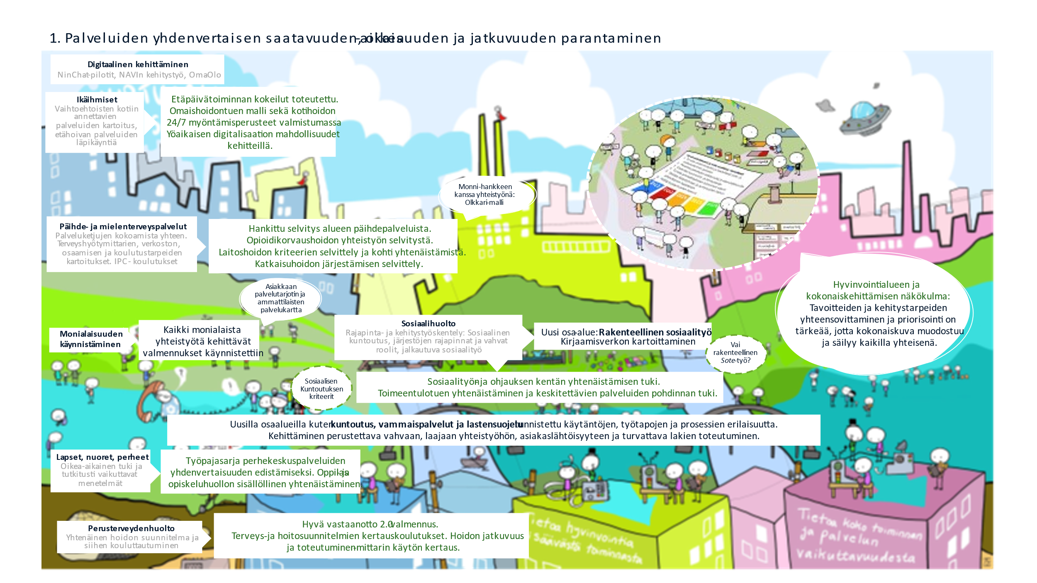

Kuva 5: Kehityskohteita- ja toimenpiteitä sijoitettuna kuvaan osa-alueessa 1.

Kanta-Hämeen hyvinvointialue järjestäytyi organisaation mallin mukaisiin työryhmiin. Kullekin toimialalle tuli oma päätyöryhmänsä ja lisäksi erilaisia alatyöryhmiä. Hanke on ollut tiivisti mukana näissä perustetuissa työryhmissä. Yhtenä esimerkkinä on toimeentulotuen yhtenäistämisen työryhmä. Siinä pyritään ohjeita, kriteeristöjä ja toimintamalleja yhtenäistämällä palvelun yhdenmukaisuuden ja saataavuuden parantamiseen. Pidemmän aikavälin tavoitteena on asiakkaan kokonaistilanteen ennakoinnin vahvistaminen. Tavoitteena on luoda toimeentuloa käsittelevä yksikkö, jonka tuottamaa tietoa voidaan käyttää myös tiedolla johtamisen tukena. Tieto on myös osa rakenteellista sosiaalityötä, ennakointia ja asiakaslähtöisten palveluiden suunnittelua.

Hanke jatkaa sosiaalityön- ja ohjauksen kuvaamista työn toiminnallisesta näkökulmasta. Tarkoituksena on tukea sosiaalihuollon kokonaiskentän vahvistamista ja yhtenäistämistä. Hankkeesta ollaan mukana syksyllä ja loppuvuodesta hyvinvointialueen sosiaalityön resursointia ja työn jakautumista koskevissa johtotason työpajoissa. Hankkeen rooli on tukea keskustelua menetelmällisesti, nostaa esiin sosiaalityön- ja ohjauksen erityispiirteitä ammattilaisten työssä sekä pitää yllä kuntalais- ja asiakaslähtöistä näkökulmaa. Sosiaalihuollon virka-aikainen päivystyksellinen palvelu ollaan keskittämässä Sosiaali- ja kriisipäivystykseen. Sosiaalisen kuntoutuksen kriteeristöä on luotu yhtenäiseksi hyvinvointialueella.

Lasten, nuorten ja perheiden palveluissa on käynnistetty työpajasarjojen kokonaisuus yhtenäistämään hyvinvointialueen perhekeskuspalveluja. Työskentely on aloitettu neuvolan, puheterapian, fysioterapian, toimintaterapian, sosiaalihuoltolain mukaisen palvelutarpeen arvion, lapsiperheiden kotipalvelun, perhetyön, sosiaalityön ja sosiaaliohjauksen sekä kasvatus- ja perheneuvonnan osalta. Oppilas- ja opiskeluhuollon sisällöllisen yhtenäistämisen työskentely on käynnistymässä. Mielenterveys- ja päihdepalvelujen, lapsiperheiden sosiaalisen kuntoutuksen ja psykologipalvelun yhtenäistämistyöskentelyn käynnistämistä suunnitellaan loppuvuoden aikana.

Kanta-Hämeestä on meneillään Terveyden ja hyvinvoinnin laitoksen Hyvä vastaanotto 2.0 – valmennus. Siihen on osallistunut (ja osallistuu) lääkäreitä, hoitajia ja fysioterapeutteja Janakkalan ja Hämeenlinnan terveysasemien vastaanotoilta sekä Riihimäen seudun terveyskeskuksesta. Olemme järjestäneet organisaatioille saatavuuspajoja, hyvien toimintatapojen ja resurssien edistämiseksi. Työnjaollisina kokeiluna on palkattu tietojohtamisen suunnittelijat Janakkalaan, Hämeenlinnaan ja Riihimäen seudun terveyskeskukseen, sekä vastaanottoapulainen Hämeenlinnan suun terveydenhuoltoon. Tämä mahdollistaa terveydenhuollon ammattihenkilön välittömään työhön käytettävän ajan lisääntymisen. Loppuvuodelle on suunniteltu bencmarkkaukseen ajankohdat myös niille Kanta-Hämeen terveysasemille, jotka eivät ole mukana valmennuksessa tai saatavuustyöpajassa. Terveys- ja hoitosuunnitelmien kertauskoulutuksia valmistellaan. Ne kohdennetaan mm. mielenterveys- ja päihdepalveluiden, ikääntyneiden, sosiaalihuollon ja vammaispalveluiden ammattilaisille. Hoidon jatkuvuus ja toteutuminen -mittarin käyttöä kerrataan myös, jotta tietoa saadaan paremmin poimittua jatkossa. Forssan hyvinvointikuntayhtymää lukuunottamatta, Kanta-Hämeen alueella on käytössä T3 (kolmas vapaa, kiireetön aika) -laskennan automaattinen ohjelma terveydenhuollon palvelujen saatavuuden edistämiseksi.

Kanta-Hämeessä päihdetyötä tarjotaan erityispalveluissa. Erikoissairaanhoitotasoinen päihdepsykiatria puuttuu ja sen tarvitsijat lähetetään PSHP avun piiriin. Päihdetyön ammattilaisten saatavuuden haasteet on myös tunnistettu Kanta-Hämeessä ja eri ammattiryhmien roolien vahvistaminen kaipaa edelleen kirkastamista asiakkaan palvelupolun eri kohdissa. Opioidikorvaushoidon osalta on keskusteltu terveydenhuollon kanssa tehtävästä yhteistyöstä, jotta stabiilissa vaiheessa olevia korvaushoidon tarvitsijoita saataisiin perusterveydenhuollon piiriin.

Ympärivuorokautisen päihdekuntoutuksen kilpailutus toteutetaan yhtenäisesti Kanta-Hämeen alueella. Hankkeen toimesta on selvitetty laitoshoidon kriteerit, tavoitteena yhtenäistää ne vielä syksyn 2022 aikana. Haasteena on, että Hämeenlinnan päihdepalveluiden tuottaja irtisanoi sopimuksensa ennenaikaisesti eikä tähän oltu varauduttu. Hankkeesta hankittiin selvitys alueen riippuvuuspalveluiden tarpeesta, järjestämisen tavoista sekä mahdollisuuksista. Pohjamateriaalia on hankkeen osalta koottu ja selvitystä tullaan käyttämään koko hyvinvointialueen päihdepalveluita kehitettäessä. Katkaisuhoidon osalta Hämeenlinnan palveluntuottaja on joutunut lopettamaan yksikkönsä ja lähettää nyt Hämeenlinnassa asuvat katkaisuhoidon tarpeessa olevat muiden kuntien palveluihin. Parhaillaan selvitetään FSHKY mahdollisuuksia tulevaisuudessa hoitaa kokoa alueen katkaisuhoidon tarpeessa olevat.

Alaikäisten päihdetyö on ollut puutteellista Kanta-Hämeessä. Varhaista tunnistamista ja tukea on olemassa, mutta lastensuojelun toimien ohesta puuttuu päihdehoidollista palvelua. Tähän on kehitetty systeemiseen teoriaan pohjautuva Olkkari- yhteistoimintamalli Monni- hankkeen kanssa. Malli käynnistyy, kun nuori perheineen tarvitsee lastensuojelullista väliintuloa. Se on tarkoitettu jalkautumaan perheen luontaiseen ympäristöön ja hyödyntämään nuoren luottamuksellisia suhteita. Olkkari-mallin pilottia valmistellaan. Chat- pilotissa mukana olleen Riihimäen mielenterveys- ja päihdeyksikön kokemuksia jaetaan muulle alueelle ja pohditaan chatin käytön mahdollisuuksia laajemmin. Riihimäen pilotin kokemukset ovat hyviä, mutta se oli käytössä vain asiakkaan ja työntekijän väliseen matalan kynnyksen keskusteluun. Mahdollisuudet monipuolisempaan käyttöön ovat vielä laajemmat.

Ikäihmisten osa-alueella on kartoitettu vaihtoehtoisia palveluita ja käyty läpi läpi jo olemassa olevia etähoivan palveluita. Suunnitelmaa näiden laajentamiseksi alueelle on aloitettu. Kotihoitoa tukevia teknologisia ratkaisuja on kartoitettu ja suunnitelma toimenpiteistä tehty. Forssassa ja Hämeenlinnassa on toteutettu etäpäivätoiminnan kokeilut. Omaishoidontuen toimintamalli on viimeisellä kommenttikierroksella. Omaolon palveluarvio ja terveys- ja hyvinvointitarkastukset ovat valtaosin jo käytössä ja laajentumassa koko hyvinvointialueelle. Asiakas- ja palveluohjauksessa kehitteillä sähköiset asiointikanavat ja ensikontakti lomakkeet. Kotihoidon 24/7 yhtenäiset myöntämisenperusteet ja sisältö kuvattu ja ovat viimeistelyä sekä päätöksentekoa vailla. Yöaikaisen digitalisaation mahdollisuudet ja vaihtoehdot kehitteillä.

Monialaisissa valmennusten työryhmässä on kehitetty palvelutarjotinta. Sen tavoitteena on, että asukas voi löytää luotettavaa tietoa, erilaisia testejä, valmennuksia, vertaistukea ja kyselyitä oman arvioinnin avuksi. Palvelutarjotin kokoaa hyvinvointia ja terveyttä edistävän toiminnan hyvinvointialueelta sisältäen mm. kuntien, seurakuntien, järjestöjen ja yhteisöjen (lähellä.fi-palveluun linkki) sekä ns. kevyet sote-palvelut (ei tarvita ammattilaisen arviota tai toimintaa) yhteen. Monialaisen valmennuksen työryhmän valmistelemaa työtä tältä osin jatkaa RRP-rahoituksella palkatut suunnittelijat. Asiakkaiden näkymä palvelutarjottimella täydentyy ammattilaisille siten, että palveluun liittyvät yhteistyötahot ja yhteydenottotavat saadaan sujuvasti ja ajantasaisesti koottua palveluketjuihin. Tältä osin valmistellaan, onko mahdollista rakentaa tähän ammattilaisille bottiratkaisu. Palvelutarjotin työskentely nivoutuu tiiviisti monialaisen asiakkuuden tunnistamiseen ja siihen avuksi koottuihin herätteisiin.

1.6 Tulostavoitteiden seurannan ja arvioinnin tulokset syksy 2022

Kanta-Hämeessä perusterveydenhuollon vastaanoton lääkärin kolmas kiireetön aika (= T3) on keskimäärin 17 päivää, vaihtelua on 1 – 23.6 päivän välillä. Hoitajan T3 –aika on keskimäärin yhdeksän päivää, vaihtelua on 0.79 – 17 päivän välillä. Vastausprosentti 100%. Fysioterapian sekä mielenterveys ja päihdepalveluiden vastaanottojen T3-ajat ovat ilmoitettu Hämeenlinnasta, Riihimäen seudun terveyskeskuksesta ja Janakkalasta. Vaihtelua on 24 – 41 päivän välillä, T3-ajan keskiarvona 31.6 päivää. Perusterveydenhuollon omana palveluna järjestettävän mielenterveys- ja päihdepalvelujen T3 -aika on 11.3 päivää, vaihtelua 4 – 19 päivän välillä. Suun terveydenhuollon palveluissa hammaslääkärin T3 –aika on keskimäärin 54.4 päivää, vaihtelua 46 -76 päivän välillä. Suuhygienistin T3-aika on keskimäärin 52.7 päivää, vaihtelua on 21 - 86.7 päivän välillä. Huomiona se, että Forssan seudun hyvinvointikuntayhtymän T3-ajat eivät ole suun terveydenhuollon tiedoissa mukana.

Pitkäaikaissairaille tehtyjen hoitosuunnitelmien tiedon poiminta on edelleen haastavaa ja kahden organisaation keskiarvo on 2,3%. Tavoitteena on, että pitkäaikaissairaista 70%:lle on terveys- ja hoitosuunnitelma tehtynä. Samalla lääkärillä käyneiden osuus on 25.4% kolmen organisaation keskiarvona. Suun terveydenhuollossa hoitosuunnitelmat tehdään 99.1% eli lähes kaikille.

Lapsiperheiden palveluissa sosiaalialan ammattilaisen kiireettömälle vastaanotolle pääsee keskimäärin 7 arkipäivän kuluessa, missä ei lähtötilanteeseen verrattuna ole tapahtunut muutosta. Odotusaika sosiaalihuoltolain mukaiseen palvelutarpeen arviointiin lapsiperheiden palveluissa on tällä hetkellä keskimäärin 9 arkipäivää, kuten lähtötilanteessa. Perhetyöhön pääsee keskimäärin 15 päivän kuluessa, mikä on 5 päivää nopeammin kuin lähtötilanteessa. Perheneuvolaan pääsee lähtötilanteeseen verrattuna yhden päivän nopeammin, keskimäärin 30 päivän kuluessa.

Työikäisten sosiaalipalveluissa sosiaalialan ammattilaisen kiireettömälle vastaanotolle elokuussa 2022 pääsi keskimäärin 5,5 päivässä. Vuonna 2020 vastaava luku oli 6 arkipäivää. Odotusaika sosiaalihuoltolain mukaiseen palvelutarpeen arviointiin (aika asiakkaan asian vireille tulosta varsinaiseen arviointikäyntiin) oli noin 4,5 päivää. Tämä luku on parantunut alkuarvioinnin 6 arkipäivästä. On kuitenkin huomattava, ettei keskiarvo ole tarkka, sillä osa vastauksista on annettu skaalalla (esim. 1-7) tarkan luvun sijaan.

Ikäihmisten palveluissa sosiaalialan ammattilaisen kiireettömälle vastaanotolle pääsee vastausten perusteella keskimäärin 5.5 arkipäivässä, aiemmin keskimäärin 4 arkipäivässä. Ainoastaan Hausjärvellä luku on parantunut. Kolme järjestäjää jätti luvun kokonaan ilmoittamatta. Vain Riihimäki vastasi kysymykseen koskien psykososiaalisen hoidon menetelmistä, joita kuvasivat olevan verkostotyö, tuettu asuminen, läheisneuvonpito, vertaistuellinen ryhmätoiminta. Riihimäellä ja FSHKY:n alueilla matalan kynnyksen kohtaamispaikkoja on 5 ja Hausjärvellä 1, Janakkala ilmoitti 0 ja muut eivät vastanneet kysymykseen. Kysymys on uusi, tilannetta ei voida verrata aiempaan tilanteeseen.

Riihimäellä ja Fshky:n alueilla omaishoidontuen volyymi on kasvanut ja huonontunut Hämeenlinnassa, Hattulassa ja Hausjärvellä. Keskiarvo huonontunut kahdesta edellisestä arvioinnista 0,5%, joka on vastoin hankkeen tavoitetta (tavoite 6,5%). Palvelutarpeenarviointiin pääsee nyt nopeammin Janakkalassa, Riihimäellä ja Hausjärvellä. Fshky:llä tilanne pysynyt ennallaan. Huolestuttava on Hämeenlinnan lukema, joka on 20,1 arkipäivää.

Ensihoidon kuljetusten määrä on lisääntynyt kaikissa kunnissa. Lähtötilanteen keskiarvo (907 kuljetusta koko alueella) on lähes tuplaantunut (2022 keskiarvo on 1769). Luvuista on keskusteltu ensihoitopäällikön kanssa. Selittäviä syitä ovat mm. peruspalveluiden toimimattomuus tai ruuhkaisuus, joka lisää häiriökysyntää. Myös kotona pärjäämättömyys johtaa ensihoidon kontaktointiin, vaikka tilanteessa ei olisi päivystyksellisen hoidon tarvetta. Syinä ovat sosiaaliset ongelmat, yksinäisyys, perussairauksien hoito ja useimmiten näiden kaikkien yhdistelmä. Ratkaisuina voisi olla kehittää kotiin annettavia palveluita akuuttitilanteessa, tehostaa ikääntyneiden, ensihoidon ja terveydenhuollon monialaista yhteistyötä, yhtenäistää ammattilaisten tietopohjaa, ennakoivat hoitosuunnitelmat, vieritestaus/hoito ja konsultaatiokäytänteet sekä tarkoituksenmukaiset jatkohoitopaikat päivystyksen sijaan. Tähän tartutaan mahdollisesti RRP2 haussa.

Viestintä on isossa osassa palveluiden saavutettvuuden näkökulmasta. Sosiaali- ja terveyspalveluiden hallintoudistus ja palveluiden kehittäminen vaativat yhteistä viestintää ja siihen olemme kiinnittäneet erityistä huomiota 2022 ajan. Hankkeiden ja koko hyvinvointialueen viestintään kohdistuu paljon odotuksia ja toiveita. Tehtävien ja tarpeiden priorisointi vaatii kriittistä pohdintaa sekä jatkuvaa tilannekuvan päivittämistä. Maakunnallisella viestintätyöryhmällä on tärkeä rooli, samoin koko valmistelutoimiston ja soten kehittämishankkeiden henkilöstöllä. Viestintään hankitaan lisäresurssia tarpeen mukaan ostopalveluilla.

Viestinnän kanavat:
- omahame.fi
- somekanavat (FB, Twitter, IG, Youtube, LinkedIn)
- tiedotteet, uutiskirjeet, henkilöstökirjeet
- medianäkyvyys
- seminaarit, henkilöstö- ja asukasinfot sekä muut tilaisuudet
- mahdollisesti mainonta
- myöhemmin intra sekä uudet verkkosivut

Viestinnän kohderyhmät:
- sote-palveluiden ja pelastustoimen asiakkaat
- hyvinvointialueen palvelukseen siirtyvä henkilöstö
- paikallinen ja valtakunnallinen media
- maakunnan päättäjät ja luottamushenkilöt
- Kanta-Hämeen asukkaat ja kunnat
- maakunnassa toimivat sote-alan yritykset sekä sote- ja pelastusalojen järjestöt
- potentiaaliset työntekijät sekä sote- ja pelastusalan opiskelijat

Sote-valmistelun sekä Tulsote- ja Tulkoti-hankkeiden tapahtumat ja kokoukset,
esimerkki maaliskuulta 2022:
- Ammattilaisia on osallistunut hankkeen koulutuksiin, valmennuksiin (asiakaskokemus, johtaminen, monialainen työ) sekä kehittämisryhmien toimintaan maaliskuussa yli 1300 henkilöä. Tilaisuuksia on ollut mittava määrä, ja eri alojen osaajat ovat myös pystyneet osallistumaan tapahtumiin ristiin. Kyseessä eivät siis ole aina eri henkilöt, vaan sama ihminen on voinut osallistua eri teemojen kehittämiseen.
- Teemoina esimerkiksi: ehkäisytyötä tekevät ja seksuaaliterveystyöstä kiinnostuneet henkilöt, lasten ja nuorten kuntoutustyöryhmä, kotiin annettavien palveluiden opiskelija- ja oppilaitosyhteistyön kehittämisryhmä, asiakas- ja palveluohjaus + kotihoito, asumispalvelut ikäihmisille, kaatumistapaturmat kotihoidossa koulutustapahtuma, päihdeteemaisia koulutuksia 2 kpl, kansainvälinen rekrytointi, hyvinvointiteknologiakoulutuksen suunnittelu, Perhekeskus-kehittäminen, nuorten mielenterveyden menetelmällinen edistäminen, tietojohtaminen ja monialaisen työn johtaminen

Oma Hämeen verkkosivut:
- sivut uudistettu visuaalisesti ja rakenteellisesti maaliskuussa, etusivu jälleen viikolla 35
- sivujen käyttö: toukokuussa ja kesäkuussa kävijöitä noin 4200 /kk, esim. kesäkuussa käyttäjämäärä päivässä noin 100–300, suurin osa käyttäjistä tulee sivulle virka-aikana, desktop-käyttäjiä 49 % ja mobiili 47 %
- eniten sivuille tullaan Google-haun kautta, toiseksi eniten suoraan omahame.fi-osoitteella ja kolmanneksi somen kautta (Facebook 70 %)
- suosituimmat sivut: etusivu, yhteystiedot, uutiset, henkilöstölle, aluehallituksen ja aluevaltuuston sivut – HUOM! moni kävijä käy vain yhdellä sivulla ja poistuu
- 1.1.2023 avattavien verkkosivujen suunnittelutyö käynnissä

Oma Hämeen sometilit:
- aktivoitu käyttöön jälkeen marraskuussa 2021
- Twitter-seuraajia on 1074 (tilanne 31.8.2022)
- Youtubessa Oma Hämeen videoita on katsottu tänä vuonna 8997 kertaa. Eniten on katsottu 8.3.2022 valtuustokokousta (1607 kertaa). Kakkosena Tulevaisuuden sosiaali- ja terveyskeskushankkeenTaru Arnkilin kuvittamaa uima-allasvideota (1100 kertaa).
- LinkedIn-tili otettu myös käyttöön erityisesti rekrytointia ja työnantajamielikuvan, henkilöstökokemuksen parantamista varten
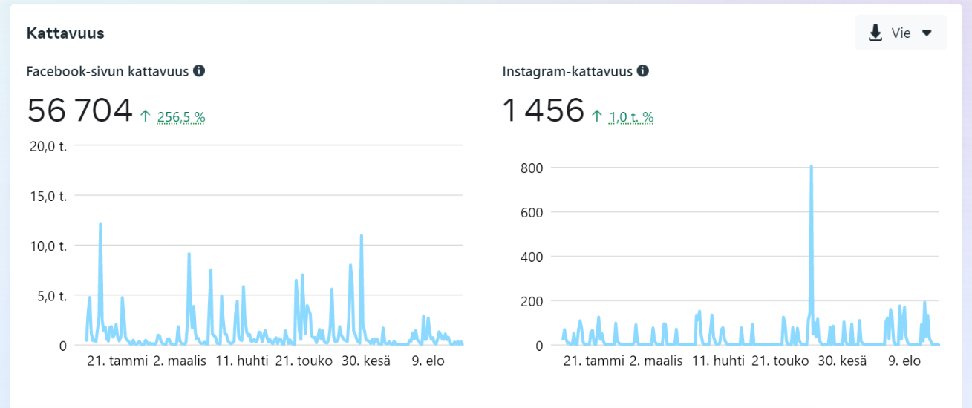
Taulukko 6: käyttäjämäärät Facebook ja Instagram
Tavoittavimmat julkaisut:
- tapahtumakalenterista terveys- ja hoitosuunnitelman-mittariston koulutussarja nousi nettisivujen katselluimpien joukkoon (syyskuun ensimmäinen viikko 2022, kuva XX)
- kattavimpien Facebook-julkaisujen joukkoon nousivat (aikaväli elokuun alusta syyskuun alkuun 2022) Oma Häme -kesäkiertue (kehittämishankkeet mukana kaikisa tapahtumissa), alle 25-vuotiaiden maksuton ehkäisy ja Täsmätyökyky-webinaari (kuva XX)
- esimerkkejä mediahuomiosta: keväällä 2022 päihdeluentosarja (Hämeen Sanomat)
- loppukesällä 2022 alle 25-vuotiaiden maksuton ehkäisy (Hämeen Sanomat ja Yle)
- henkilöstökirjeellä 1241 tilaajaa (tilanne 5.9.2022) – kirjettä myös jaetaan organisaatioissa eteenpäin ja tulostetaan kahvihuoneisiin

TAVOITE H1 | MITTARI | Lähtötilanne syksy 2020 | Tilanne syksy 2022
H1 Perusterveydenhuollon kiireettömään hoitoon pääsyn nopeutuminen, suun toiminnan terveydenhuollon tehostuminen | T3 | Hammaslääkäri 28  Suuhygienisti 30  Lääkäri 20 vrk  Hoitaja 6 vrk  Fysioterapeutti 10 vrk | Hammaslääkäri 54.4  Suuhygienisti 52.7  Lääkäri 17 vrk  Hoitaja 9vrk  Fysioterapeutti 31.6  Mielenterveys- ja päihdeammattilaiset 11,3
H1 Suun terveydenhuollon toiminnan tehostuminen | Perusterveydenhuollon suun terveydenhuollon hammaslääkärin kiireettömän käynnin odotusaika yli 21 pv hoidon tarpeen arvioinnista, % toteutuneista käynneistä | 3,3% | Tietoa ei saa enää, muutettu
H1 Hoidon ja palvelun jatkuvuus paranee | Tehtyjen asiakas- tai/ja hoitosuunnitelmien määrä/ asiakkuudenhallinnan mallin mukaisten asiakasryhmien asiakkaat |  | 2,3%
 | Samalla lääkärillä/ hoitajalla käynti |  | lääkärit 25,4%
 | Suun terveydenhuollon hoitosuunnitelmat/tutkimukset x 100 | 98.6 | 99,1%
H1 Ikääntyneissä paljon palveluja saavien asiakkaiden osuus säännöllisessä kotihoidossa kasvaa | Säännöllisen kotihoidon käyntien määrä asiakasryhmässä | 17 % | 30,7%
H1 Ns. kevyen palvelujen asiakkuuksien osuus laskee kotihoidossa vaihtoehtoisten palvelujen kehittämisen ansiosta | Kevyen palvelun asiakkaiden määrä säännöllisen kotihoidon 75-vuotta täyttäneistä asiakkaista | 18 % | 14,7%
H1 Muistisairausdiagnoosin saaneista ikääntyneistä merkittävä osa asuu kotona palveluiden turvin | Säännöllisen kotihoidon palveluja saavien määrä diagnoosin saaneista henkilöistä
H1 Yhteisen omaishoidon tuen toimintamallin käyttöönotto | 75–vuotta täyttäneiden ikäryhmässä omaishoidon tuen volyymin määrä | 3,1 (Hämeenlinna ja Janakkala ilmoittaneet % sijaan henkilömäärän) | 3,5%
Taulukko 7 Tulostavoitteiden vertailu hyötytavoite 1

2 Toiminnan painotuksen siirtäminen raskaista palveluista ehkäisevään ja ennakoivaan työhön

2.1 Hankkeen tulostavoitteet ja prosessitavoitteet

Kanta-Hämeen Tulevaisuuden sosiaali- ja terveyskeskuksessa pyritään entistä parempaan palvelutarpeen ennakointiin ja ennaltaehkäisyyn. Tavoitteena on luoda hyvinvoinnin ja terveydenedistämisen maakunnallinen rakenne ja kehittää toimiva koordinaatio, edistää ennaltaehkäisevien ja ennakoivien toimintatapojen, menetelmien ja välineiden käyttöönottamista sosiaali- ja terveyskeskuksessa. Ennaltaehkäisy ja ennakointi tuen tarpeen oikea- aikaiseksi havaitsemiseksi edellyttävää riskien ja piilevän tuen tarpeen tunnistamista ajoissa esim ACE-riskien tunnistaminen lapsuuden varhaisessa vaiheessa. Lisäksi tarvitaan voimavaroja vahvistavaa työotetta myös silloin, kun asiakas on jo palveluiden piirissä. Systemaattisella riskien, suojaavien tekijöiden ja voimavarojen tunnistamisella, palvelutarpeen ennakoinnilla ja ennaltaehkäisevillä toimintatavoilla kuten erilaisilla menetelmällisillä lyhyt-interventioilla pyritään siirtämään painopistettä raskaista ja kalliista palveluista kevyempiin tuen vaihtoehtoihin. Tavoittelemme laaja-alaisempaa tuen ja palveluiden yhteistyötä kolmannen ja neljännen sektorin kanssa. Asiakastyön lisäksi, myös organisaatioiden johtamiseen ja yksiköiden toimintatapoihin haetaan entistä proaktiivisempaa toimintakulttuuria.
TAVOITE 2: Toiminnan painotuksen siirtäminen raskaista palveluista ehkäisevään ja ennakoivaan työhön
Terveyshyötyarvio –työkalu pilotoitu Hämeenlinnassa, opit skaalattu muihin organisaatioihin hankeaikana | Pilotoinnin, oppien skaalaamisen toteutuminen Kyllä/Ei | Sairauksien ja hyvinvointiriskien tunnistaminen parantuu
Parempi Arki –yhteisasiakkaan herätteet sote-keskuksen monialaisten tiimien käyttöön | Käyttöönoton toteutuminen Kyllä/Ei | Sosiaalisten ongelmien tunnistaminen parantuu
Terveyshyötymallin mukainen mittaaminen sote-keskuksen monialaisiin tiimeihin | Terveyshyötymittarien (BMI, tupakointi, RR, LDL, Beck depressio, Audit, HbA1C) käyttöön oton toteutuminen | Sairauksien ja hyvinvointiriskien tunnistaminen parantuu. Saamme kansallisesti vertailtavaa tietoa asukkaidemme hyvinvoinnista.
Nuorten psykososiaalisten menetelmien (IPC) implementointi yhteistyössä  TAYS:n ja KHSHP n nuorisopsykiatrian pkl:n kanssa | Menetelmäkoulutusten ja menetelmien käyttöön oton toteutuminen perustasolla (mm. oppilashuollot), lukumäärät, nuorisopsykiatrian lähetemäärät | Nuorten mielenterveyshaasteiden varhainen tunnistaminen parantuu ja nuorisopsykiatrian lähetemäärän kasvu taittuu.
Lapsia, nuoria ja perheitä suojaavien ja riskitekijöiden sekä hiljaisten huolta herättävien signaalien tunnistamisen toimintamallit | Toimenpiteiden toteutuminen: valmiit toimintamallit kehitetty, käyttöön otettu | Lapsia, nuoria ja perheitä suojaavien ja riskitekijöiden sekä hiljaisten huolta herättävien signaalien tunnistaminen parantuu
Mielenterveystaitojen valmennukset lasten, nuorten ja perheiden palveluiden ammattilaisille | Valmennusten toteutuminen Kyllä/ei | Mielenterveystaidot lisääntyvät perustason ammattilaisilla lasten, nuorten ja perheiden palveluissa
Hyvinvoinnin ja terveyden edistämisen rakenteet kehittyvät | Ehkäisevän päihdetyön rakenne on valmistunut Kyllä/Ei  Elintapaneuvonnan malli on valmistunut Kyllä/ei  Finger-mallin mukainen toiminta alkanut Kyllä/Ei | Kanta-Hämeessä on koko maakunnan kattava hyvinvoinnin ja terveyden edistämisen verkosto, joka tuottaa tietoa sekä tekee toimenpiteitä hyvinvoinnin ja terveyden edistämiseksi. Perustason palvelut ymmärtävät roolinsa hyvinvoinnin ja terveyden edistämisessä ja osallistuvat mallien jalkauttamiseen.
Alle 25-vuotiaille on saatavavilla maksuton ehkäisy ja tarpeenmukaisesti seksuaalineuvontaa | Maksuttoman ehkäisyn mallit ja nykytila selvitetty Kyllä/Ei  Mallinnettu ja kuvattu tavoitetila Kyllä/ei  Toiminta pilotoitu Kyllä/Ei  Seksuaalineuvonnan malli luotu ja työntekijöitä koulutetttu Kyllä/Ei  Aborttien määrä laskee | Maakunnassamme on käytössä yhtenäinen ja yhdenvertainen malli alle 25-vuotiaiden maksuttoman ehkäisyn toteuttamiseksi. Nuoret saavat palvelun läheltä omaa elinympäristöään. Palveluun kuuluu lisäksi seksuaaliterveyden edistäminen sekä seksuaalineuvonta.
Taulukko 8 Kanta-Hämeen Tulevaisuuden sosiaali- ja terveyskeskus -hankekokonaisuuden osatavoitteet toiminnan painotuksen siirtämiseksi raskaista palveluista ehkäisevään ja ennakoivaan työhön.

2.2 Arvioinnin mittarit/kriteerit

Kansalliseen hyötytavoitteeseen toiminnan painotuksen siirtäminen raskaista palveluista ehkäisevään ja ennakoivaan työhön liittyvät Kanta-Hämeen Tulevaisuuden sosiaali- ja terveyskeskus -hankekokonaisuuden omat tulostavoitemittarit ovat:
TAVOITE H2 | MITTARI
H2 Sairauksien ja hyvinvointiriskien tunnistaminen parantuu (Perusterveydenhuolto) | Terveyshyötymittarien (BMI, tupakointi, RR, LDL, Beck depressio, Audit, HbA1C) käyttöaste
H2 Sairauksien ja hyvinvointiriskien tunnistaminen parantuu (Suun terveydenhuolto) | 12-vuotiaiden (5.-luokkalaisten) DMF-indeksin seuraaminen.
Hyödynnämme tietoa, joka kertyy kansallisista rekistereistä ennakoinnin tueksi | Kouluterveyskyselyn tiedon hyödyntäminen Hämeenlinnan tekemän työkalun avulla
Työhyvinvointi parantuu | Työhyvinvointikyselyt (perustaso vielä kirjava)
Taulukko 9 Tulostetavoitemittarit hyötyötavoitteen 2 osalta

2.3 Tiedonkeruun ja arvioinnin menetelmät

Tämä on kirjattu auki kohdassa 1.3 kaikkien arvioinnin osa-alueiden osalta.

2.4 Lähtötilanteen arvioinnin tulokset

Kanta-Hämeessä yhtenä keinona ennakoinnin ja ennaltaehkäisyn parantamiseen on hyvinvointiriskien tunnistaminen mm. terveyshyötymittarien (BMI, tupakointi, RR, LDL, Beck depressio, Audit, HbA1C) avulla. Lähtötilanteen arvioinnissa on kerätty tietoa terveyshyötymittarien vakioidusta käytöstä perusterveydenhuollossa. Vakioidulla käyttötavalla tarkoitetaan tässä yhteydessä mittarin säännönmukaista kirjaamista aina ja samalla tavalla tietyssä määrätyssä hoitoprosessin vaiheessa. Tilanne Kanta-Hämeen alueella terveyshyötymittarien käytössä eroaa organisaatioiden kesken. Osassa perusterveydenhuollon organisaatioista on terveyshyötymittarien vakioitua käyttöä tietyn asiakasryhmän kohdalla. Riihimäen seudun terveyskeskus kuntayhtymässä terveyshyötymittarit ovat vakioidussa käytössä diabetes-potilaiden määräaikaistarkastuksissa. Hämeenlinnan terveyspalveluissa terveyshyötymittareita seurataan terveyshyötyasiakkaalla kerran vuodessa ja muilla asiakkailla (episodiasiakkaat) joka toinen vuosi. Hattulan kunnassa on pyrkimys kirjata terveyshyötymittareita lähtökohtaisesti Käypä hoitosuositusten mukaisesti, mm. pitkäaikaissairauksien hoitosuunnitelman yhteydessä. Kirjaaminen on vakioitua Hattulan äitiys-, neuvola- ja kouluterveydenhuollossa.

Kanta-Hämeen maakunnan alueella hanketta aloitettaessa nuorille masennusoireistoon suunnattua IPC-menetelmää (interpersonal counselling) tai ahdistuneisuusoireiluun suunnattua CoolKids-menetelmää ei ollut käytössä missään alueen kunnassa tai kuntayhtymässä. Käytössä olevia nuorille suunnattuja psykososiaalisia menetelmiä Kanta-Hämeen alueella ovat mm. ART (Hämeenlinnan kaupunki), DKT dialektinen käyttäytymisterapia (Hattula) ja Friends –ryhmät (Forssan seudun hyvinvointikuntayhtymä). Matalan kynnyksen avoimia fyysisiä kohtaamispaikkoja, joissa on saatavilla sosiaali- ja/tai terveydenhuollon lakisääteistä ohjausta ja neuvontaa on Kanta-Hämeen alueella lapsiperheille yhteensä 1 ja kaikille asukkaille suunnattuja seitsemän. Sähköisen palvelukanavan kautta annettavaa ammattihenkilön neuvontaa ja ohjausta sosiaali- ja terveydenhuoltoon liittyvissä asioissa on kuntien vastausten perusteella saatavilla lapsiperheille 43%, työikäisille 14% ja ikääntyneille 29% kunnista/ kuntayhtymistä.

Muistisairauksien ennaltaehkäisyyn tähtäävää elintapaohjauksen toimintamallia ei ole käytössä missään Kanta-Hämeen kunnassa/kuntayhtymässä. Alueen sosiaalitoimessa tehtävän yhteisösosiaalityön, kuten etsivän sosiaalityön tai erityisryhmien parissa tehtävän sosiaalityön määrä vastaa kuntien arvion mukaisesti noin 60 prosenttisesti alueen yhteisösosiaalityön tarpeisiin.

2.4.1 Täydennyshaun uusien osa-alueiden lähtötilannearviointi syksy 2021

Tutkimusperustaista sosiaalihuoltoa tulee vahvistaa osana hyvinvointialueen TKIO-kokonaisuuden suunnittelua. Tämä tavoite on oleellinen myös perusterveydenhuollossa. Meillä puuttuu TKIO-rakenne sopimuksellisesta tutkimusyhteistyöstä kaikilta kolmelta tasolta: kansallisesti, yhteistyöalueella ja Kanta-Hämeen hyvinvointialueelta.

Henkilöstön saatavuuteen ja pysyvyyteen on kiinnitettävä huomiota. Kehitämme hankkeessa mallin henkilöstön rekrytoinnista-työssä pitämiseen. Huomioimme mallissa urakehityksen, täydennyskoulutuksen sekä työhyvinvoinnin. Tämän osalta emme ole ehtineet selvittää nykyisiä työhyvinvoinnin mittaamisen käytäntöjä laajemmin. Tätä osiota valmistellaan yhdessä hyvinvointialueen valmistelutoimiston kanssa.

Alle 25 –vuotiaiden maksuttoman ehkäisyn toteutustavat ja laajuus vaihtelevat Kanta-Hämeen alueen kunnissa. Maksuton ehkäisy tarjotaan alle 25 –vuotiaille Kanta-Hämeen alueella Hausjärven, Riihimäen, Lopen ja Janakkalan kunnan asukkaille. Hämeenlinnassa kaikki alle 21-vuotiaat saavat maksuttoman pitkäkestoisen ehkäisyn, jonka ehkäisyteho on luotettava ja jatkuu seuraavat 3-5 vuotta. Maksuton pitkäkestoinen ehkäisy toteutuu siis 21-26 -vuotiaaksi asti. Forssan, Humppilan, Jokioisten, Ypäjän ja Tammelan asukkaille maksuton ehkäisy tarjotaan kaikille alle 20-vuotiaille naisille. Hattulan kunta ei järjestä tällä hetkellä maksutonta ehkäisyä alle 25 –vuotiaille. Ehkäisyasioihin liittyvää hoitoa ja neuvontaa toteutetaan muun muassa lähipalveluna perhesuunnitteluneuvoloissa, koulu- ja opiskeluterveydenhuollossa, terveysasemilla ja neuvoloissa, joissa palvelua tuottavat yleensä terveydenhoitajat. Kanta-Hämeessä ehkäisyneuvontaa toteutetaan myös jonkin verran etäyhteydellä muun muassa neuvolan chat- palvelun ja Whats App –viesti- ja videoyhteyden kautta. Lisäksi neuvontaa toteutetaan Wilma –järjestelmän, puhelimen ja etävastaanottokäynteinä Teams –videoyhteyden avulla. Ehkäisyimplanttien- ja kierukoiden asettaminen tapahtuu usein neuvolalääkärin toimesta. Joissakin Kanta-Hämeen kunnissa erikoissairaanhoidon toimenpiteiden jälkeen perusterveydenhuolto vastaa hoidon seurannasta, samoin myös mahdollisesta psykososiaalisen tuen antamisesta. Osassa Kanta-Hämeen kunnissa toimii neuvolassa osa-aikainen konsultoiva gynekologi, joten lähete tai hoitoon ohjaus erikoissairaanhoidon palveluihin on harvinaista. Erikoissairaanhoidon palveluita esimerkiksi gynekologipalveluita ehkäisykapselien asettamiseksi ostetaan tarvittaessa palveluiden saavutettavuuden varmistamiseksi Kanta-Hämeen alueen osassa kunnista. Joskus lääkäri on tehnyt lähetteen Kanta-Hämeen keskussairaalan gynekologian poliklinikalle seksuaaliterapiaa tarvitsevan asiakkaan tilanteessa. Seksuaalineuvonta- ja terapia- palveluita sekä tähän liittyvää osaamista tarvitaan lisää tulevalla Kanta-Hämeen hyvinvointialueella, koska näitä palveluita ei ole saatavilla riittävästi perusterveydenhuollossa alueellamme tällä hetkellä.

Maksuttoman ehkäisyn piiriin kuuluvien valmisteiden osalta käytäntö vaihtelee Kanta-Hämeen alueella. Joissain kunnissa maksuttoman ehkäisyn piiriin kuuluvia valmisteita ovat kierukka, ehkäisykapseli ja ehkäisypillerit. Lisäksi joidenkin kuntien neuvoloissa jaetaan ehkäisyneuvontakäynneillä kondomeja. Jälkiehkäisyn maksuttomuus vaihtelee Kanta-Hämeen alueen kunnissa. Joidenkin Kanta-Hämeen kuntien avovastaanotoilta sairaanhoitajat tai lääkärit ohjeistavat alle 25-vuotiaat ehkäisyntarvitsijat neuvolaan.

Maksuttomaan ehkäisyyn alle 25 –vuotiaille liittyvä budjetointi vaihtelee jonkin verran Kanta-Hämeen alueen kunnissa. Osassa kunnista alle 25 –vuotiaiden maksuttomalle ehkäisylle ei ole varattu erillistä budjettia vaan maksuton ehkäisy on budjetoitu yhteen kaikkien muiden lääkekulujen kanssa. Kunnissa, joissa on varattu erillinen budjetti alle 25 –vuotiaiden maksuttomaan ehkäisyyn budjetoitu summa on ollut 10 000 – 15 000€ / vuosi.

2.1.3 Lähtötilanteen arvioinnin syventäminen 2022

Tulevaisuuden sosiaali- ja terveyskeskushanke sai täydennyshaun myötä vahvistusta hankekehittämiseen ja yhtenä osa-alueena päädyttiin helmikuun 2022 alusta alkaen vahvistamaan työntekijäkokemusta palveluiden laadun ja saatavuuden parantamiseksi. Työntekijäkokemus nähdään keskeisimpänä asiakaskokemukseen vaikuttava yksittäisenä tekijänä. Henkilöstön saatavuuden ja pitovoiman parantaminen on kehittämistyön keskiössä. Työntekijäkokemus on tunnistettu strategiseksi painopistealueeksi, jota tulee johtaa ja jatkuvasti kehittää. Henkilöstökokemuksen kehittämisen osa-alueella tavoitteena on luoda systemaattinen ja yhtenäinen työntekijäkokemuksen johtamisen toimintamalli hyvinvointialueen laajuisesti. Työntekijäkokemuksen johtamisella varmistetaan, että työntekijäkokemus tukee strategian toteutusta ja työntekijäymmärrys ohjaa kehittämistä. Työhyvinvoinnin mittaaminen toteutuu yhtenäisesti. Toimintamallissa on varmistettava, että työntekijät kokevat osallisuutta ja arvostusta osaamisestaan kehittämistyössä.

Kanta-Hämeen sosiaali- ja terveydenhuollon organisaatioita pyydettiin vastaamaan elokuussa lähetetyssä kyselyssä, mitä asioita henkilöstökokemuksen osalta seurataan, millä välineillä ja kuinka usein. Lisäksi kysyttiin, mikä on ollut eNPS arvo viimeisimmässä mittauksessa. Vastauksia ei saatu kaikilta palvelualueilta, mutta saatujen vastauksien perusteella voidaan todeta, että käytännöt, mittaustavat ja mittausfrekvenssit vaihtelevat organisaatioittain. Myös palvelualueiden välillä on eroavaisuuksia.

Lähtötilanteen kartoituksen perusteella esimerkiksi perusterveydenhuollossa mittaaminen on systemaattisempaa kuin sosiaalihuollossa. Perusterveydenhuollon puolella työntekijäkokemuksen mittaamiseen on valittu yhteiset kriteerit ja työntekijäkokemusta mitataan eNPS arvolla (Employee Net Promoter Score). ENPS on kansainvälisesti vertailtavissa oleva suositteluindeksi, jossa työntekijä vastaa asteikoilla 0–10 kysymykseen: ”Kuinka todennäköisesti suosittelisit tätä yritystä työpaikkana ystävällesi tai kollegallesi?”. Arvo voi olla mitä tahansa väliltä -100 ja +100. Kaikki yli 0 tulokset tyydyttäviä, +10 ja +30 välillä olevat tulokset ovat hyviä ja yli 50 tulokset ovat erinomaisia. Perusterveydenhuollossa tavoitteeksi arvolle on asetettu Kanta-Hämeessä +60. Sosiaalihuollossa työntekijäkokemuksen mittaaminen on satunnaista ja yhteistä mittaristoa ei ole määritelty.

Henkilöstökokemusta seurataan pääosin Webropol -pohjaisilla omilla kyselyillä. Lopen kunnassa henkilöstökyselyn toteutus on hankittu Työterveyslaitokselta. Käytössä on ParTy -parempi työyhteisö kysely. Forssan seudun hyvinvointikuntayhtymässä työhyvinvointia kartoitetaan Työterveyslaitoksen työhyvinvointikyselyllä joka toinen vuosi. Monessa organisaatioista henkilöstökokemusta mitataan 3–4 kuukauden välein. Yleisimmäksi haasteeksi tunnistettiin useassa organisaatiossa vähäinen vastaajien määrä, jonka vuoksi vastauksista ei saada raporttia.

Hämeenlinnassa henkilöstökokemusta koko sotehenkilöstön osalta seurataan Työn ilo- kyselyllä, joka toistuu noin vuoden välein. Kyselyssä tarkastellaan strategian toteutumista ja työyhteisön tilaa. Vuodenvaihteessa 2021–2022 on myös tehty Terveystalon voimavarakysely. Lisäksi avosairaanhoidossa ja suun terveydenhuollossa on käytössä työilmapiiri-indeksikysely, joka lähetetään vastaajille neljä kertaa vuodessa. Työilmapiiri-indeksin arvo oli viimeisimmässä seurannassa 3,5/5 (toukokuu 2022). Avosairaanhoidossa arvoa ei pystytty arvioimaan.

Riihimäen seudun terveyskeskuskuntayhtymässä työntekijäkokemuksen seurantaan on käytössä Webropol -pohjainen henkilöstökysely perusterveydenhuollon palveluissa. Kysely toteutetaan kolme kertaa vuodessa. Kyselyssä vastaaja arvioi kriittiseksi koettuja ongelmia, työyhteisön tilaa, esihenkilön toimintaa, työolosuhteita ja työmäärää. Lisäksi kysytään, kuinka todennäköisesti suosittelisit työpaikkaa työtä etsivälle kollegallesi omasta yksiköstäsi. Perusterveydenhuollon osalta eNPS arvo on ollut viimeisimmässä seurannassa kiireettömässä hoidossa -21 ja suun terveydenhuollon palveluissa 40. Kiireellisestä hoidosta vastauksia ei saatu vähäisen vastaajamäärän vuoksi.

Janakkalassa perusterveydenhuollossa työntekijäkokemusta seurataan henkilöstökyselyillä kaksi kertaa vuodessa. Viimeisin seuranta on ollut maaliskuussa 2022 ja eNPS arvo on ollut viimeisimmässä kyselyssä perusterveydenhuollossa 50. Kyselyssä pyydetään arvioimaan itseään asteikolla 1–5 suhteessa työkavereihin, esimieheen, työolosuhteisiin ja työmäärään.

Lopen kunnan perusterveydenhuollon palveluissa toteutettiin v.2021 ParTy kysely, jossa arvioitiin asteikolla 1–5 työyksikön toimivuutta, työyksikön kehittämisaktiivisuutta, toimialan sisäistä yhteistyötä, esimiehen toimintaa, johdon toimintaa, työtehtäviä ja tavoitteita, kehittämis- ja vaikutusmahdollisuuksia, kuormitustekijöitä, työn iloa sekä terveyttä ja työkykyä. Perusterveydenhuollon keskiarvo oli 3,3 ja kotihoidossa 3,1. Vammaispalveluissa (asumispalvelut) 3,4 ja Ikäihmisten palveluissa (hoivakodit) 3,2.

Kanta-Hämeen alueen sosiaalipalveluissa työikäisten palveluissa työntekijäkokemuksen seurantaan yleisimmin käytössä oleviksi keinoiksi mainittiin kehityskeskustelut. Hämeenlinnan sosiaalihuollossa työikäisten palveluissa on meneillään tällä hetkellä Tamoran toimintakulttuurin muutosvalmennus henkilöstölle ja lisäksi on käytössä voimavarakysely.

Hämeenlinnan lapsiperheiden sosiaalityö ja lastensuojelu on mukana Pikassoksen ilmapuntari -mittauksessa. Kyselyt tehdään 3 kertaa vuodessa. Riihimäen lasten, nuorten ja perheiden palveluissa on myös käytössä ilmapuntari -mittaus 3 kertaa vuodessa. Hattulassa on käytössä Työterveyslaitoksen ParTy (Parempi Työyhteisö -kysely). FSHKY:ssä ei ole systemaattista työntekijäkokemuksen seurantaa ja mittausta lasten, nuorten ja perheiden palveluissa.

Ikääntyneiden palveluissa henkilöstökokemusta seurataan pääosin osana onnistumis-/kehityskeskusteluja (esim. Hämeenlinna ja Riihimäki). Hämeenlinnan kotihoidossa on käytössä Nordic Healthcare Groupin toteuttama kysely henkilöstölle.

2.5 Tehdyt kehittämistoimenpiteet ja prosessitavoitteiden seurannan ja arvioinnin tulokset

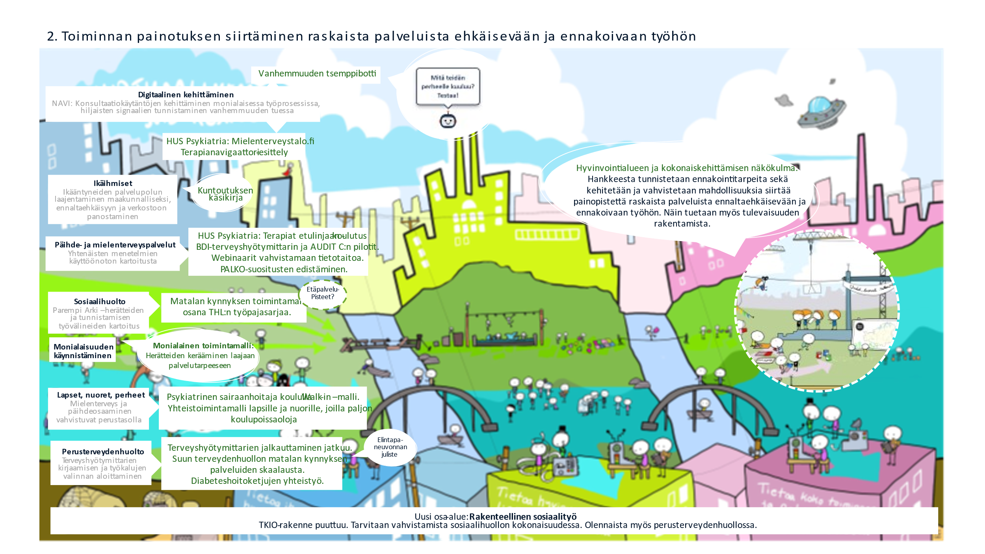
Kuva 6: Kehityskohteita- ja toimenpiteitä sijoitettuna kuvaan osa-alueessa 2.

Kaikki hankkeen ensivaiheen valmennuskokonaisuudet ovat lähestulkoon valmiita. Niiden kokonaisuuden kautta vaikutetaan asiakastiedon hyödyntämiseen ennakoinnissa. Ennakoinnin ja ennaltaehkäisyn teema on näkynyt asiakaskokemuksen palvelumuotoilussa (palveluiden helpompi saavutettavuus), monialaisen työn kehittämisessä (esimerkiksi herätteet) sekä asiakaskokemuksen valmennuksessa (tarpeiden parempi huomioon ottaminen, osallisuus).

Lasten ja nuorten palveluiden osalta on edistetty alaikäisten varhaista mielenterveyden tukea luomalla malli walk-in-periaatteella toimivasta, kouluilla tapahtuvasta psykiatrisen sairaanhoitajan palvelusta. Lisäksi yhteistyössä sivistystoimen kanssa on kehitetty monialaista yhteistoimintamallia lapsille ja nuorille, joilla on runsaasti koulupoissaoloja. Sähköisen ohjaustyökalu NAVI:n aikaisemmin keskeytynyt kehitystyö saatiin hyödynnettyä pohjaksi “Vanhemmuuden tsemmpibotin” luomiseen. Näin varhaisen tuen neuvonta- ja asiakasohjaustyökalu on edennyt hienosti pilottivaiheeseen.

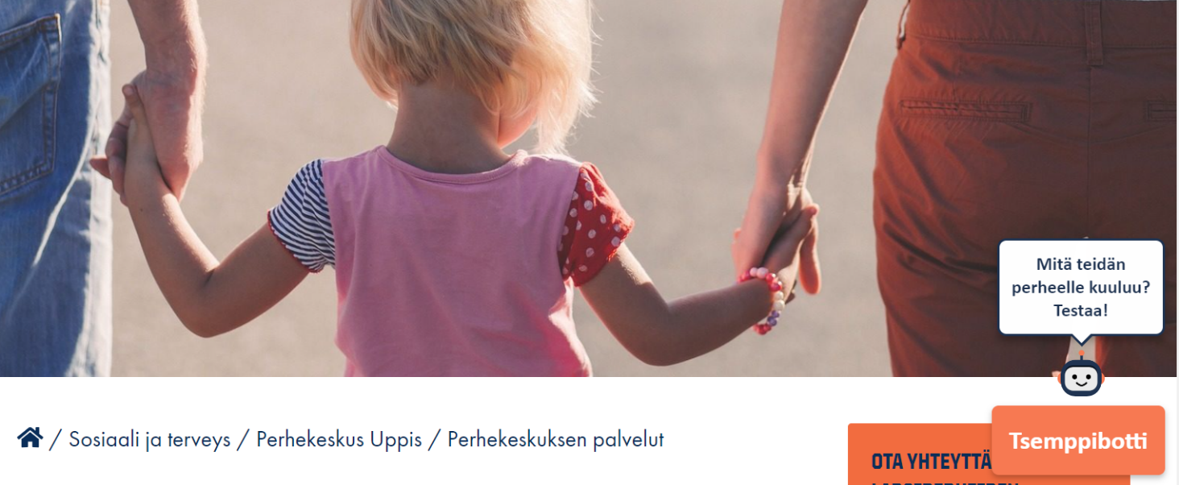
Kuva 7 Vanhemmuuden Tsemppibotti ilmestyy tällä hetkellä Hämeenlinnan perhekeskuspalveluiden sivujen alalaitaan kysymään perheen kuulumisia.

Hämeenlinna, Forssan seudun hyvinvointikuntayhtymä ja Riihimäki osallistuvat THL:n Osallistavien toimintamallien työpajasarjaan. Sen yhteydessä kehitetään Kanta-Hämeen alueella matalan kynnyksen sosiaalityön malli, joka yhdenmukaistaa ja kehittää työtä koko alueella. Matalan kynnyksen sosiaalityötä toteutetaan fyysisissä toimipisteissä, mutta myös puhelinpalveluna sekä tietokoneiden välityksellä toteutettavana etäpalveluna. Fyysisiä toimipisteitä ei ole mahdollista ylläpitää niin useassa paikassa Kanta-Hämeen alueella, että palvelu olisi käytettävissä tasalaatuisesti kaikilla asukkailla. Tämän vuoksi palvelua voisi täydentää etäpalvelupisteillä. Niiden toteutuminen edellyttää yhteistyön suunnittelua eri toimijoiden kanssa sekä laitteiden käytön valvontaa ja opastusta. Huomioon on otettava myös kustannukset, tietoruvallisuus ja laitteiden sijainti. Jotta matalan kynnyksen sosiaalityö tavoittaa asukkaat, joilla on riski syrjäytyä tai jäädä ilman palvelua, kiinnitetään huomiota myös etsivään sosiaalityöhön.

Terveyshyötymittarien jalkauttamistyö jatkuu edelleen Teams-koulutuksin. Tätä työtä arjessa edelleen hidastaa potilastietojärjestelmä LifeCaren kömpelyys, seuraava päivitys on tulossa vasta ensi vuonna. Terveyshyötytyökalun (tunnistetaan hoitovajeita ja edistetään ennakoitavuutta sairausriskien tunnistamisessa) käyttöönotto piti alkaa vaiheittan kesäkuussa, mutta tämä on viivästynyt. Suun terveydenhuollon yhteistyö nuorten matalan kynnysten palveluiden kanssa on jatkanut Riihimäen seudulla toimintaansa ja vastaavan tyyppistä toimintaa ollaan skaalamassa tällä hetkellä muualle Kanta-Hämeeseen. Mukana ovat suun terveydenhuollon lisäksi Ohjaamo, Etsivä nuorisotyö ja nuorten terveysneuvonta. Suun terveydenhuollon ja vastaanottojen yhteistyö diabeteksen hoitoketjussa edistyy hiljalleen, koulutuksia puolin ja toisin on pidetty Hattulassa sekä Forssan seudulla. Suun terveydenhuollon ja lapsiperheiden palveluiden yhteistyön edistämisessä odotetaan Kanta-Hämeen perhekeskuksen linjauksia. Keväällä pidettiin lastensuojeluilmoitukseen tietoisku, jossa oli reilu 60 osallistujaa. Nuorten maksuton ehkäisy on koko Kanta-Hämeessä syyskuusta 2022 alkaen saatavilla.

Elintapaneuvonnan palveluketju on juuri muuntumassa sähköiseen muotoon. Asukkaille on tehty herättelevä juliste, jota jaetaan elintapaneuvonnan työryhmän kautta muun muassa Kanta-Hämeen sosiaali- ja terveyspalveluihin, liikuntapalveluihin ja apteekkeihin. Julisteessa on hyödynnetty Kanta-Hämeen maamerkkejä. Siinä tulee olemaan sähköisiä linkkejä omien elintapojen arvioimiseen, erilaisiin valmennuksiin ja lisäksi ammattilaisen yhteystietoja paikallisesti, jotta voi tarvittaessa ottaa yhteyttä. Toimintakulttuurin muutoksen edistämiseksi Kanta-Hämeessä on alkanut syys-lokakuussa 2021 neljä valmennuskokonaisuutta. Tämä työ jatkuu, vaikkakin valmennukset ovat jo osin päättyneet ja päättymässä lokakuun 2022 aikana. Lisäksi terveydenhuollossa on tavattu kesäkuusta 2022 lähtien Teamsilla vastaanottojen lähijohtoa jokaiselta terveysasemalta yhtenäisen toimintakulttuurimuutoksen ja yhtenäisten toimintatapojen sekä viestinnän edistämiseksi.
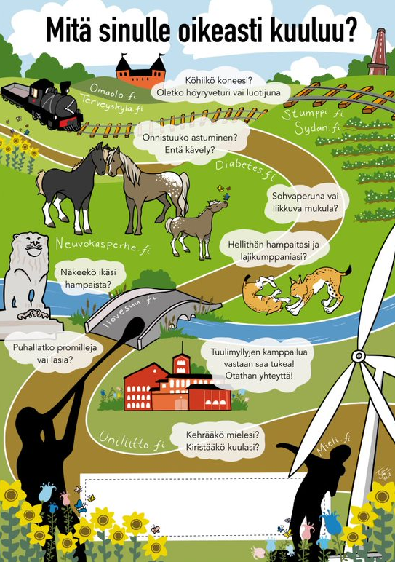
Kuva 8 Elinapaneuvonnan juliste 2022.

Etulinjan mielenterveystyön vahvistamista perustason ja erikoissairaanhoidon välisellä yhteistyöllä on lähdetty edistämään alkuun kyselyllä, jolla pyrittiin selvittämään nykyisiä konsultaatiokäytänteitä. Vastauksia kyselyyn saatiin vain kaksi. Parhaimmaksi konsultaatio väyläksi näiden vastausten perusteella nousi Lifecaren välillä kulkevat konsultaatiot ja yhteiset tiimit. Psykiatrian erikoissairaanhoidon tämän hetkinen kuormittuneisuus näkyy kasvavissa lähetemäärissä sekä psykiatrian erikoislääkäreiden puutteellisesta saatavuudesta. Yhteistyön kehittämiselle on haasteita löytää yhteistä aikaa. Vahvistamalla perusterveydenhuollon osaamista menetelmällisillä koulutuksilla voitaisiin osaltaan keventää raskaampien palveluiden tarvetta. Koko Kanta-Hämeen alueelle tullaan järjestämään loppuvuodesta 2022 koulutusta mm. siihen, miten erottaa mielen tavanomainen reagointi suhteessa sairauteen. Koulutusyhteistyötä on tehty myös TAYSin Viva-hankkeen kanssa nuoren masennuksen tunnistamiseen.

Keväällä 2022 järjestettiin Kanta-Hämeessä HUS psykiatrian pitämä koulutus Mielenterveystalo.fi – palvelusta, jossa on useita eri omahoito-ohjelmia. Koulutukseen osallistui 77 henkilöä. Kesän aikana toteutettiin kysely Kanta-Hämeen alueelle, johon saatiin 31 vastausta. Kysyttäessä palvelujen käytön lisääntymisestä 12,9% vastaajista koki palvelun käytön lisääntyneen, 6,4% vastaajista koki käytön pysyneen ennallaan. Koulutuksen avulla on saatu lisättyä tietoisuutta palvelusta. Syksyllä toteutuvan toisen Mielenterveveystalo.fi – palvelun koulutuksen jälkeen kysely toistetaan uudelleen, jolloin saadaan tietoa käyttöasteen mahdollisesta muutoksesta. Tämä linkittyy myös Sisä-Suomen yhteistyöalueen Terapiat etulinjaan hankkeen toimintaan. Hankkeen toimesta toteutettiin kyselyn nopean avun mielenterveystyön psykososiaalisista menetelmistä. IPC:n osalta asiakkailta ja työntekijöiltä saatu palaute on ollut hyvää: IPC:n koetaan auttavan nuoria eteenpäin ja se on antanut heille itselleen toimivan työkalun. Terveydenhoitajilla on halua myös Cool Kids-menetelmän opiskeluun. Tarvetta Riihimäen seudulla olisi DKT ja ratkaisukeskeisille lyhytterapia-koulutuksille. Myös ryhmämuotoisille terapioille nostettiin tarve. Kahdessa vastauksessa kerrottiin, että psykososiaalisia menetelmiä käytetään etänä. TAYSissa on käynnistynyt psykososiaalisten menetelmien osalta HUS psykiatrian Terapiat etulinjaan – hanke, josta yhteistyöalueelle järjestetään psykososiaalisten menetelmien koulutusta. TAYSin toimesta Kanta-Hämeen alueelle on järjestetty Terapianavigaattori – esittely. Lisäksi Riihimäen seudulle on järjestetty esittely Porvoon käyttökokemuksista mielenterveys- ja päihdeasiakkaiden hoitoon pääsyn koordinoimisesta navigaattorin avulla. Seudullinen kiinnostus on herännyt ja esittely järjestetään uudelleen loppuvuodesta.

Terveyshyötymittarin Beckin depressioasteikko (BDI) systemaattista käyttöä lähdetään syksyn aikana edistämään seuduilla pilottina, johon on jokaiselta seudulta saatu vapaaehtoisia osallistujia. Pilotin tavoitteena on täyttää systemaattisesti terveydenhuollon hoitajavastaanotoilla lomake, kerätä käytöstä ja kokemuksista saatua tietoa ja tarvittaessa tarjota tukea lomakkeen täyttämiseen liittyvissä asioissa.

Keväällä 2022 A-klinikkasäätiö ry toteutti kyselyn sosiaali- ja terveydenhuollon ammattilaisille. Sen tuloksissa ilmeni, että toivotaan lisää koulutusta mini-intervention käytöstä, alkoholista, keskushermostoon vaikuttavista lääkkeistä, huumausaineista sekä lääkkeiden ja alkoholin yhteisvaikutuksista. Suurin yhteistyön kehittämistarve liittyy eri toimijoiden ja heidän tarjoamiensa tukimuotojen tuntemiseen. Audit testin käyttö ja osaaminen vaihteli eri ammattiryhmittäin ja toimipaikoittain. Se koettiin selkeästi helpommaksi kuin mini- interventio, mutta systemaattinen käyttö kuitenkin puuttui. Alkoholin käytön puheeksiotto koettiin helppona, mutta päihtymystarkoituksessa käytettyjen lääkkeiden ja huumeiden käytön puheeksiotto koettiin vaikeana. Asiakkaan itsemääräämisoikeuteen liittyvät kysymykset, tiedontarve ikääntyneille, erityisesti muistisairaille ja läheisille suunnatuista palveluista sekä päihteiden käytön vaikutuksesta muistisairauteen nousivat keskeisesti myös päihdetyöstä kysyttäessä.

Keväällä 2022 järjestettiin koulutussarja (12 tilaisuutta) päihderiippuvuuden sairauskäsitteestä, AUDIT C:n tutkitusta tiedosta ja puheeksiotosta sosiaali- ja terveydenhuollon ammattilaisille. Lisäksi esiteltiin kokemusasiantuntijan roolia kumppanina ja välineitä avoimeen dialogiin. AUDIT C käyttöä pilotoidaan yksittäisten sosiaali- ja terveydenhuollon ammattilaisten osalta ja käyttöä seurataan ja laajennetaan tulevaisuudessa. PALKO- suositusten mukaisten menetelmien osalta olemme selvittäneet päihdepalveluissa käytettyjä psykososiaalisen tuen menetelmiä, joista yksi keskeinen menetelmä on DKT. Päihdetyön työryhmässä käydään keskustelua alueen yhteisen menetelmän valinnasta, johon tulemme kouluttamaan päihdetyön ammattilaisia. Työryhmässä pohditaan myös 12 askeleen ohjelman hyödyntämistä lähempänä julkisia palveluita tiivistämällä järjestöjen ja julkisen sektorin yhteistyötä.

Monialaisissa valmennuksissa on kerätty laajasti eri palvelualueilta herätteitä, jotka auttavat ammattilaisia kiinnittämään huomiota asiakkaan mahdolliseen laajaan palvelutarpeeseen. Herätteistä koottua taulukkoa ei ole testattu käytännön asiakastyössä, mutta sitä arvioineet ammattilaiset sosiaalihuollosta, avoterveydenhuollosta ja päihdepalveluista ovat nähneet sen hyödylliseksi. Hankkeessa koetaan tarpeelliseksi saattaa se sähköiseen muotoon ja kehittää paremmin hyödynnettäväksi.

Maksuton ehkäisy alle 25-vuotiaille on saatu käyntiin vauhdikkaasti Kanta-Hämeessä. Kaikilta järjestämisvastuullisilta organisaatioilta puuttuvat ehkäisyvälinelistaltaan kondomit. Kondomeja on kyllä nuorille jaettu, jos niitä on saatu lahjoituksena. Hankkeen kautta tehtiin tähän yhteinen tilaus. Maksuntonta ehkäisyä suunniteltaessaon huomioitu nuorten osallisuus. Nuoret osallistuvat toimintaan nuorisovaltuuston sekä ohjaamoiden kautta. Alle 25-vuotiaiden maksuttoman ehkäisyn palvelupolun kehittäminen ja kuvaaminen aloitettu: palvelupolun kohtaamispisteet ja kohtaamispisteiden sisältö määritelty (asiakas).
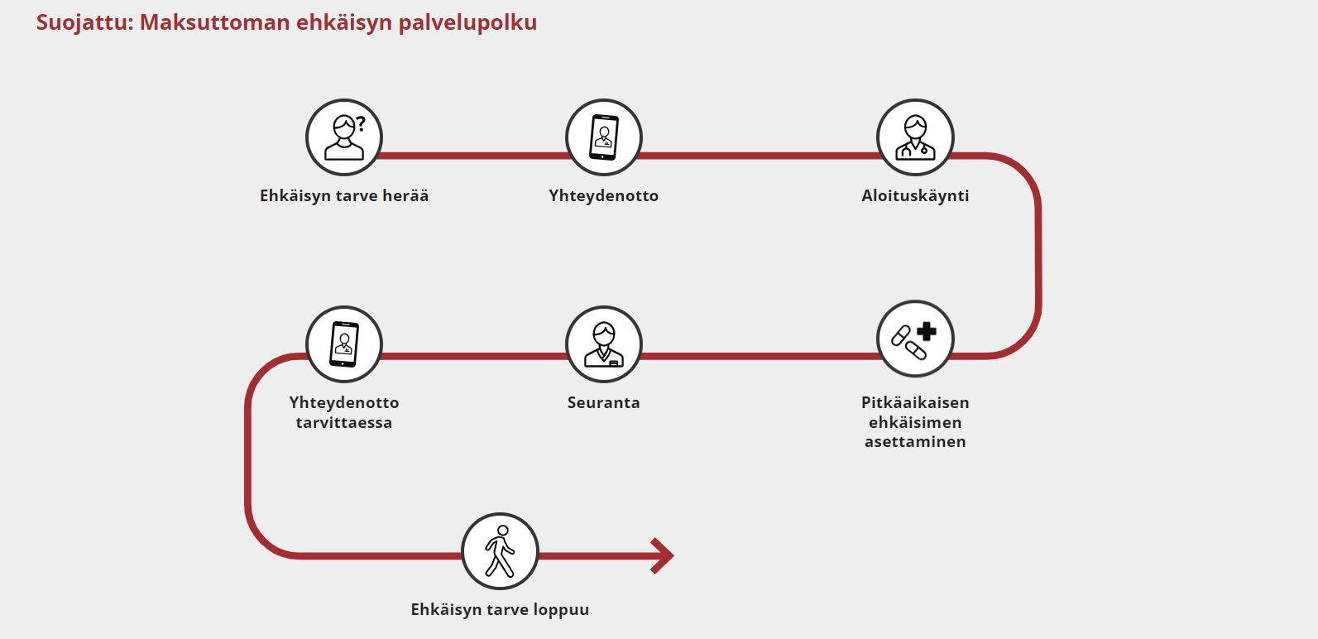
Kuva 9 Maksuttoman ehkäisyn palvelupolku

Alle 25-vuotiaiden maksuttoman ehkäisyn koulutukset ovat olleet syyskuussa 2022. Teemoina koulutuksissa olivat: ehkäisyn perustiedot, ehkäisytuotteet ja ehkäisyn erityistilanteet ja ongelmat.
Palautetta antoi 33 osallistujaa ja kaikki olivat positiivisia. Kehitysideana oli toinen tauko sekä lisää osallistujien aktivointia. Muuten koulutusta luonnehdittiin selkeäksi, anniltaan erinomaiseksi, käytännönlähiseksi, uusiakin tietoja ja neuvoja antavaksi sekä kokoavaksi. Vaikka osassa palautetta sanottiin koulutuksen olleen kertausta jo opitusta, se koettiin silti hyväksi ja omaa työtä jäsentäväksi.

Ennaltaehkäisevän päihdetyön osalta Kanta-Hämeessä on koottu alueellista verkostoa ennaltaehkäisevän päihdetyön toimijoista. Tapaamisten sisällössä olemme pohtineet kuntiin jäävien palveluiden ja tulevan hyvinvointialueen yhteistyötä ja roolin jakoa. Olemme järjestämässä Pakka -toiminnan tapaamista tämän verkoston kesken sekä suunnittelemassa yhteistyötä loppuvuodesta, kun ennaltaehkäisevän päihdetyön rakenne on selvinnyt.

Henkilöstökokemuksen kehittämisen osalta kartoituksia on tehty tulevalle Oma Hämeen henkilöstölle eri teemoista. Rekrytointikyselyssä kartoitettiin rekrytointitarpeita, rekrytoinnin haasteita sekä henkilöstön vaihtuvuutta ja syitä vaihtuvuudelle (muut kuin eläköityminen). Tämä kysely lähetettiin eri toimialojen palvelualuejohtajille ja lähijohtajien virtuaalikahveille osallistuneille kattaen kaikki siirtyvät organisaatiot. Koko henkilöstölle tehtiin kysely Kanta-Hämeen hyvinvointialuestrategiaan liittyen. Henkilöstökokemuksen asiantuntija on koostanut yhteen tiedon tulevan alueen työhyvinvointi ja työsuojelu, henkilöstöedut, osaamisten kartoittamisen tilanne ja rekrytointi- teemoista.

TAVOITE 2: Toiminnan painotuksen siirtäminen raskaista palveluista ehkäisevään ja ennakoivaan työhön |  |  | Lähtötilanne syksy 2020 | Tehdyt kehittämistoimenpiteet | Arviointi syksy 2022
Parempi Arki –yhteisasiakkaan herätteet sote-keskuksen monialaisten tiimien käyttöön | Käyttöönoton toteutuminen | Sosiaalisten ongelmien tunnistaminen parantuu |  | Suunniteltu monialaisten tiimien mahdolliseksi työkaluksi
Terveyshyötymallin mukainen mittaaminen sote-keskuksen monialaisiin tiimeihin | Terveyshyötymittarien (BMI, tupakointi, RR, LDL, Beck depressio, Audit, HbA1C) käyttöön oton toteutuminen | Sairauksien ja hyvinvointiriskien tunnistaminen parantuu |  | Terveyshyötymittarien rakenteisen kirjaamisen yhteinen näkemys työn alla, mahdollisesti upotus tulevaan terveys- ja hoitosuunnitelmaan.Yhteinen suunnitelma sopimatta.
Nuorten psykososiaalisten menetelmien (IPC) implementointi yhteistyössä  TAYS:n ja KHSHP: n nuorisopsykiatrian pkl: n kanssa | Menetelmäkoulutusten ja menetelmien käyttöön oton toteutuminen perustasolla (mm. oppilashuollot) | Nuorten mielenterveyshaasteiden varhainen tunnistaminen parantuu |  | IPC-menetelmän koulutukset ovat alkanet Tayssin johdolla, vastuuhoitaja on aloittanut työnsä jalkauttamisen tukena Kanta-Hämeessä
Lapsia, nuoria ja perheitä suojaavien ja riskitekijöiden sekä hiljaisten huolta herättävien signaalien tunnistamisen toimintamallit | Toimenpiteiden toteutuminen: valmiit toimintamallit kehitetty, käyttöön otettu | Lapsia, nuoria ja perheitä suojaavien ja riskitekijöiden sekä hiljaisten huolta herättävien signaalien tunnistaminen parantuu |  | NAVI-työkalun taakse koottu teoriatieto, kysymykset valmisteltu ja hiottu, pilotti valittu, kehittämisen aikataulu sovittu
Mielenterveystaitojen valmennukset lasten, nuorten ja perheiden palveluiden ammattilaisille | Valmennusten toteutuminen | Mielenterveystaidot lisääntyy perustasolla lasten, nuorten ja perheiden palveluissa |  | Maakuntamme lähti päihdeasiat edelle, koska priorisointikeskusteluissa se nousi akuutimmaksi. Haarukoitu toimivia menetelmiä ja valmennuksia

Taulukko 11 kansallisen hyötytavoitteen 2 osatavoitteiden muutos

2.6 Tulostavoitteiden seurannan ja arvioinnin tulokset syksy 2022

Terveyshyötymittarien (painoindeksi, tupakointi, verenpaine, LDL-kolesteroli, sokerihemoglobiini eli pitkäsokeri” HbA1c, masennusoirekysely Beck, alkoholin riskikäyttötesti AUDIT) käyttö vaihtelee organisaatioittain. Osassa terveyshyötymittarien käyttö on rakenteisesti kirjattua ja systemaattista, toisaalta vakioitua tiettyjen asiakasryhmien kohdalla kirjauksen tapahduttua fraasien avulla. Fraasien kautta mittaritietoja ei pysty poimimaan. Hämeenlinnassa terveyshyötyasiakkailla kyseiset mittarit ovat kirjattu vakioidusti kerran vuodessa, episodiasiakkailla joka toinen vuosi. Riihimäen seudulla tupakointi ja verenpaine kirjataan vakioidusti diabetesasiakkailla. Hattulassa pyritään kirjaamaan kaikilla Käypä hoito –suositusten mukaisesti, systemaattisesti ja vakioidusti terveyshyötymittarit ovat käytössä äitiys-, neuvola- ja kouluterveydenhuollossa. Forssan seudulla kirjataan yllä mainittujen mittarien lisäksi nuorten mielialakysely (RBDI). DMF-indeksi eli kariessairauden kertymää kuvaava indeksi 12-vuotiailla (viidennen luokan keväällä mitattuna) verrattuna edelliseen vuoteen oli kolmen organisaation keskiarvoltaan 0.84.

Psykososiaalisia menetelmiä muille kuin nuorille on käytössä seuraavanlaisesti: Voimaperheet 3-4 vuotiaiden vanhemmille sekä perhetukihoitaja lasten vanhemmille Forssan seudulla. Aikuisille on psykoedukaatiota, mindfulnessia ja rentoutusta Hattulassa, ratkaisukeskeinen päihdehoitoryhmä on aikuisille Riihimäen seudulla. Työikäisten sosiaalihuollossa menetelmiksi mainittiin mm. Ohjaamo-toiminta, kotikuntoutus, hoidon- ja voinnin seuranta, asiointiapu, sosiaalinen kuntoutus, systeeminen työote, lähiökeskus ja ryhmätoiminta naisille.

Nuorten mielenterveyshäiriöiden ennaltaehkäisyyn ja hoitoon soveltuvista psykososiaalisista menetelmistä Kanta-Hämeen peruspalveluissa on otettu laajasti käyttöön masennusoireistoon suunnattu Inter Personal Counseling (IPC) –menetelmä, johon on koulutettu 75 henkilöä. Lähtötilanteessa Kanta-Hämeessä ei ollut menetelmään koulutettuja lainkaan. Hämeenlinnassa on otettu käyttöön myös Coolkids-menetelmä, jonka käyttöön on koulutettu kaksi henkilöä. Juurrutustiimit on suunnattu koulutettujen esihenkilöille. Lapset puheeksi- menetelmään koulutettuja on Kanta-Hämeessä 278 henkilöä.

Kanta-Hämeessä toteutettiin kysely Tulevaisuuden sosiaali- ja terveyskeskushankkeen toimesta nopean avun mielenterveystyön psykososiaalisista menetelmistä. Kysely kohdennettiin mielenterveystyöstä vastaaville henkilöille. Vastauksia alueelta saatiin neljä. Vastauksissa DKT osaamista oli 67%. IPT, IPC ja ratkaisukeskeinen terapia oli kaikissa 33%.

Matalan kynnyksen sosiaali- ja terveydenhuollon palvelupisteitä on vähintään yksi jokaisen palveluntuottajan alueella eli yhteensä noin viisi. Työkäisten kyselyssä alkuarvioon nähden Riihimäellä luku on laskenut kolmesta paikasta yhteen, mutta esimerkiksi Lopella kirjattiin ensimmäistä kertaa yksi paikka. Lapsiperheille tarkoitettujen matalan kynnyksen avointen kohtaamispaikkojen määrä on tasaisesti kasvanut ja elokuussa 2022 niitä on Kanta-Hämeessä kahdeksan. Lähtötilanteessa kohtaamispaikkoja oli Kanta-Hämeessä kaksi.

Kanta-Hämeen alueella lastensuojelun avohuollon asiakkaana on tällä hetkellä 890 lasta, mikä on 58 lasta vähemmän kuin lähtötilanteessa (N = 948).

Lapsiperheiden sosiaalipalveluissa sekä työikäisten sosiaalihuollon palveluissa tehdään jonkin verran yhteisösosiaalityötä, kuten etsivää tai erityisryhmien parissa tehtävää sosiaalityötä, mutta vaihtelu organisaatioiden välillä on suurta eikä tilanteessa ole tapahtunut merkittävää muutosta. Varsinkin työikäisten osalta luku on kuitenkin niin pieni, että olennaisinta on jatkaa työskentelyä yhteisösosiaalityön lisäämiseksi.

Lapsiperheiden peruspalveluissa sähköisen palvelukanavan kautta annettavaa ammattihenkilön neuvontaa ja ohjausta sosiaali- ja terveydenhuoltoon liittyvissä asioissa on tarjolla 30 % kaikista vastanneista organisaatioista. Työikäiselle annettavaa ammattihenkilön neuvontaa ja ohjausta on vastaavasti käytössä alkuarvion tapaan yhdellä (N=5).

Sähköisen palvelukanavan kautta annettava ikäihmisten neuvonta ja ohjaus on pysynyt muuten ennallaan lähtötilanteeseen nähden, mutta Hausjärvi on ottanut sähköisen palvelukanavan käyttöön. Hattulan ja Hausjärven säännöllisen kotihoidon 75-vuotta täyttäneistä asiakkaista yli 60 käyntiä per kuukausi asiakkaiden määrä on vähentynyt, mikä vastoin hankkeen tavoitetta. Riihimäellä ja FSHKY:n alueilla luvut ovat parantuneet mikä on hankkeen tavoitteen mukaista. Kolme kuntaa jätti luvut ilmoittamatta. Hattula, Hausjärvi ja FSHKY:n alueilla kaikilla kevyen palveluiden asiakkaiden määrä on noussut, mikä on vastoin hankkeen tavoitteita. Janakkala ei ilmoittanut prosentuaalista osuutta, mutta asiakas määrä vähentynyt kevyen palveluiden asiakkaiden osalta. Edelliseen arviointiin verrattuna keskiarvo on huonontunut, mutta on kuitenkin alle lähtötilanteen 4,3%.

Muistisairauksien ennaltaehkäisyyn tähtäävä elintapaohjaustoimintamalli tunnistetaan olevan käytössä Riihimäellä ja Fshky:llä, mutta elintapaohjausta on saatavilla kaikilla alueilla terveydenhuollon toimesta. FINGER-toimintamallin jalkautus alkutekijöissä.

TAVOITE H2 | MITTARI | Lähtötilanne syksy 2020
H2 Sairauksien ja hyvinvointiriskien tunnistaminen parantuu (Perusterveydenhuolto) | Terveyshyötymittarien (BMI, tupakointi, RR, LDL, Beck depressio, Audit, HbA1C) käyttöaste | Osassa organisaatiossa kirjataan tietyillä asiakasryhmillä
H2 Sairauksien ja hyvinvointiriskien tunnistaminen parantuu (Suun terveydenhuolto) | 12-vuotiaiden (5.-luokkalaisten) DMF-indeksin seuraaminen. | Luotettavaa DMF-indeksilukemaa ei keskiarvon laskemiseksi saatavilla, vaihtelu 0.5-2 välillä
Taulukko 12 Tulostavoitteet vertailu kansallinen painopiste 2

3 Palveluiden laadun ja vaikuttavuuden parantaminen

3.1 Hankkeen tulostavoitteet ja prosessitavoitteet

Laadun ja vaikuttavuuden edistämisessä tavoitteemme ovat asiakasosallisuuden parantaminen, johtamisen uudistaminen kokonaisvaltaisesti ja toimintakulttuurin muutos. Tavoitteemme on, että hyvinvointialueella tehtävä työ perustuu value based social and health care -ajattelulle. Tätä ajattelua vahvistetaan valmennus-kokonaisuuden avulla. Valmennus käynnistyi syksyllä 2021. Arvoperustaisuudesta pyritään rakentamaan siltaa sosiaali- ja terveydenhuollon välille. Arvoperustaisuuden ydintavoitteena on asiakaslisäarvo. Asiakaskokemuksesta saatu tieto palautuu johtamisen kautta työntekijöille. Valmennuksessa kehitetään asiakaskokemuksen johtamisen malli Kanta-Hämeeseen. Tarkempi kuvaus löytyy Kanta-Hämeen rakennehankkeen hakemuksesta 2020.

Laatua ja vaikuttavuutta parannetaan myös TKIO –osa-alueen kehittämisellä osaksi Tulevaisuuden sosiaali- ja terveyskeskustoimintaa. Tutkimusperustaista sosiaali-huoltoa tulee vahvistaa osana hyvinvointialueen TKIO-kokonaisuuden suunnittelua. Tämä tavoite on oleellinen myös perusterveydenhuollossa. Hämeen ammattikorkea-koulu HAMK ja sosiaalialan osaamiskeskus Pikassos ovat ovat keskeiset kumppanit tässä osa-alueessa. Rakennamme sopimuksellisia tutkimusyhteistyörakenteita ja -resursseja kaikille kolmelle tasolle: kansallisesti, yta-alueelle ja kuhunkin maakun-taan/ tuleville hyvinvointialueille.

Lastensuojelun prosessit ja toimintatavat vaihtelevat läpi hyvinvointialueemme. Kehitämme ne yhdenmukaisemmiksi ja laadultaan tasaisemmiksi. Henkilöstön saatavuuteen ja pysyvyyteen on kiinnitettävä huomiota. Kehitämme hankkeessa mallin henkilöstön rekrytoinnista-työssä pitämiseen. Huomioimme mallissa urakehityksen, täydennyskoulutuksen sekä työhyvinvoinnin.

TAVOITE 3: Palveluiden laadun ja vaikuttavuuden parantaminen
Diagnoosien/ käyntisyiden kirjaus toteutuu paremmin | Kirjausten määrä/ asiasmäärä | Toteutuu 90 % asiakkaista kohdalla
Asiakaskokemuksen parantaminen, yhdenmukainen mittaaminen sote- keskuksessa | Asiakaskokemusverkosto tuottaa mittariston asiakaskokemuksen mittaamiseen. | Hyödynnämme kansallisesti yhdenvertaista mittausta asiakaskokemuksen parantamisessa. Asiakaskokemuksesta saatu tieto palautuu johtamisen kautta työntekijöille. Asiakkaillamme ja asukkaillamme on aktiivinen rooli palveluiden kehittämisessä.
Henkilöstökokemuksen parantaminen | eNPS | Henkilöstö on sitoutunutta ja innostunutta omassa tehtävässään. Perehdyttämiseen, työhyvinvointiin ja osaamisen kehittämiseen on kiinnitetty huomiota. Henkilöstöstä 60 % suosittelisi työpaikaa muillekin.
Aikuissosiaalityön vaikuttavuuden mittaaminen | AVAIN –mittarien käyttöön otto tietojärjestelmien sallimissa puitteissa | Vaikuttavuuden mittaaminen parantuu. Toimintaa kehitetään AVAIN-mittareiden käyttöönotto myöhemmässä vaiheessa huomioiden.
Arvoperustainen toimintamalli on käytössä sote-keskusten johtamisen ja työn tukena | Asiakaskokemuksen, saatavuuden, jatkuvuuden parantamisen tulostavoitemittarit.  Kustannusvaikuttavuuden mittaamisen kehittäminen. | Asiakkaille, lisäksi organisaatiolle tuotettava arvo lisääntyy kansallisesti mittavan tiedon perusteella.
Toimintakulttuurin muutos | Asiakas- ja henkilöstökokemuksen tulostavoitemittarit  Johtamisen uudistamisen toimenpiteiden toteutuminen (mm. tilannekuva- ja päivittäisjohtaminen) Organisaatiokulttuurianalyysin toteutuminen | Asiakas- ja henkilöstökokemus parantuvat tulostavoitteiden mukaisesti.  Johtaminen keventyy ja nopeutuu, tiimien itseohjautuvuus lisääntyy, operatiivinen johtaminen reaaliaikaistuu ja seurattavat mittarit monipuolistuvat. Organisaatiokulttuurin strategisen kehittäminen suunniteltu, toimenpiteet käynnistetty.

Taulukko 13 9 Kanta-Hämeen Tulevaisuuden sosiaali- ja terveyskeskus -hankekokonaisuuden osatavoitteet palveluiden laadun ja vaikuttavuuden parantamiseksi.

3.2 Arvioinnin mittarit/kriteerit

Kansallisena hyötytavoitteena olevaan palveluiden laadun ja vaikuttavuuden parantamiseen liittyvät Kanta-Hämeen Tulevaisuuden sosiaali- ja terveyskeskus hankekokonaisuuden omat tulostavoitemittarit:
TAVOITE H3 | MITTARI
H3 Asiakaskokemuksen parantaminen | Suositteluindeksi NPS, lisäksi muut sovittavat kysymykset ta muut valittavat mittarit  asiakaskokemusverkosto
H3 Henkilöstökokemuksen parantaminen | e NPS, asiakaskokemusverkosto ottaa kantaa mittareihin
Taulukko 14 Tulostavoitemittarit Kanta-Häme, kansallinen hyötytavoite 3

3.3 Tiedonkeruun ja arvioinnin menetelmät

Tätä on avattu koko hankkeen arvioinnin osalta kohdassa 1.3.

3.4 Lähtötilanteen arvioinnin tulokset

Kanta-Hämeen hankekokonaisuudessa yhtenä asiakasosallisuuden kehittämisen osa-alueena on asiakaskokemuksen parantaminen ja maakunnan alueella yhteinen seurantamittaristo asian edistämiseksi. Tällä hetkellä perusterveydenhuollon organisaatioissa asiakaskokemusta mitataan erilaisin keinoin. Riihimäen seudun terveyskeskuksen kuntayhtymässä ja Hämeenlinnan kaupungin terveyspalveluissa asiakaskokemusta seurataan tekstiviestikyselyllä hyödyntäen mm. nettosuositteluindeksiä NPS. Riihimäen seudulla suoritteluindeksin seurata kohdentuu erikseen kiireettömään hoitoon, kiireelliseen hoitoon, fysioterapiaan ja suun terveydenhuoltoon. Kiireettömän hoidon NPS suositteluindeksin keskiarvo oli Riihimäen seudun terveyskeskuksen kuntayhtymässä 56 (elokuu), kiireellisen hoidon 24 (elokuu) ja suun terveydenhuollossa 80,5 (syyskuu). Hämeenlinnan terveyspalveluissa NPS suositteluindeksillä seurataan yhdistetysti kiireellistä ja kiireetöntä hoitoa ja erikseen suun terveydenhuoltoa. NPS suositteluindeksi oli syyskuussa Hämeenlinnan avosairaanhoidossa 64.4 ja suun terveydenhuollossa 76 (23.9.2020 saakka). Janakkalan kunnan perusterveydenhuollossa nettosuositteluindeksiä ei ole otettu vielä käyttöön vaan asiakkaille on käytössä avoin asiakaspalautteen paperilomake, lisäksi kunnan sähköinen palautemahdollisuus. Hattulan kunnan perusterveydenhuollossa nettosuositteluindeksi NPS-kysely on tulossa käyttöön organisaatioon. Myös sähköisen palautteen antaminen on mahdollista ja käytössä on ollut lisäksi kirjallisia kyselyjä.

Kanta-Hämeen alueen perustason sosiaalipalveluiden puolella asiakaskokemuksen seurantaan laajimmin käytössä olevana menetelmänä on asiakaspalautekysely kerran vuodessa. Lisäksi eri kunnissa ja niiden eri palvelualueilla on käytössä erilaisia keinoja asiakaskokemuksen mittaamisessa. Työikäisten sosiaalipalveluiden sekä lasten, nuorten ja perheiden palveluiden kohdalla Hausjärven sosiaalipalveluissa on käytössä Webropol-kysely, joka toteutetaan asiakaskäynnin jälkeen. Janakkalan aikuissosiaalityössä on säännöllisessä käytössä sekä sähköinen että paperinen asiakaspalautelomake. Palautetta on kerätty keväästä 2019 lähtien asiointien yhteydessä. Janakkalan lasten, nuorten ja perheiden palveluiden kohdalla on käytössä palautelomake palvelutarpeen arvioinnin jälkeen lastensuojelussa. Forssan seudun hyvinvointikuntayhtymässä on menossa laaja asiakaskokemuksen parantamisprojekti koko henkilöstölle. Hämeenlinnan sosiaalipalveluissa on valmisteilla asiakaskokemuksen seurantaan tarkoitetun tekstiviestikyselyn käyttöönotto. Lopen lasten, nuorten ja perheiden palveluissa asiakaskyselyä toteutetaan systeemisen työn palavereista ja muista neuvottelutilanteista, joissa käsitellään perheen ja lapsen tilannetta.

Perusterveydenhuollon taholla henkilöstökokemuksen seurannan osalta Riihimäen seudun terveyskeskuksen kuntayhtymän perusterveydenhuollossa ja suun terveydenhuollossa henkilöstön suositteluindeksiä eNPS-mittaria ollaan ottamassa käyttöön ja seurantaa on suunniteltu toteutettavan kolmesta neljään kertaa vuodessa. Kysely toteutettaneen Webropol-kyselynä. Janakkalan kunnan perusterveydenhuollossa ja suun terveydenhuollossa henkilöstökokemusta on seurattu kunnan henkilöstökyselyllä. Hämeenlinnan terveyspalveluiden avosairaanhoidossa seurataan työilmapiiri-indeksiä. Suun terveydenhuollossa ei vastaavaa seurantaa ole, mutta palautteita otetaan vastaan. Sosiaalisen pääoman kysely on Hämeenlinnassa tehty viimeksi vuonna 2018. Hattulan kunnan perusterveydenhuollossa on käytössä terveysosaaja sähköinen kysely neljä kertaa vuodessa (Terveystalo konsernissa). Tulokset analysoidaan ja raportoidaan.

Kanta-Hämeen alueen sosiaalipalveluissa työikäisten palveluissa ja ikääntyneiden palveluissa henkilöstökokemuksen seurantaan yleisimmin käytössä oleviksi keinoiksi mainittiin seurannan toteuttaminen tiimipalavereissa, kehitys-/onnistumiskeskustelut ja työhyvinvointikyselyt. Lisäksi eri kuntien sosiaalipalveluiden mainitsemina keinoina ovat sosiaalinen raportointi ja lisäksi kysely systeemisen mallin etenemisen seurannaksi lasten, nuorten ja perheiden palveluissa (Hämeenlinna), perhekeskusverkostossa verkostopalaverien seurantakysely Webropol-kyselyllä (Hausjärvi), Terveystalon Pulssi-kysely neljästi vuodessa (Forssan seudun hyvinvointikuntayhtymä: lasten, nuorten ja perheiden palvelut) ja kuukausittain seudullisesti seurattava verkostopalaverin valmistelu- ja palautelomake (Loppi: lasten, nuorten ja perheiden palvelut).

Sosiaalipalveluissa asiakaskohtaisia vaikuttavuuden ja toimintakyvyn mittareita on käytössä kunnissa ja kuntayhtymissä prosentuaalisesti eri tavoin mittarista riippuen. Aikuissosiaalityön vaikuttavuuden arviointiin tarkoitettuja AVAIN–mittareita ei ole käytössä lainkaan, työ- ja toimintakyvyn itsearviointimenetelmä Kykyviisari on käytössä 14 % kunnista ja kuntayhtymistä, asiakkaan ja asiakaskunnan tarpeita ja toimintakyvyn osa-alueiden osalta mittaavan RAI-välineistöön kuuluvia mittareita (Resident Assessment Instrument) on käytössä kaikissa Kanta-Hämeen kunnissa ja kuntayhtymissä ikääntyneiden palveluissa. Lisäksi Kanta-Hämeessä on sosiaalipalveluissa ollut käytössä asiakkaan kokonaisvaltaiseen elämäntilanteen arviointiin tarkoitettu Kompassi–menetelmä. Rakenteellisen sosiaalityön malli on käytössä 43 prosentissa Kanta-Hämeen kunnista/ kuntayhtymistä.

Perusterveydenhuollossa laadun ja vaikuttavuuden parantamiseen liittyvään diagnoosien ja käyntisyiden kirjaamistavoitteen seurantaan tarvitaan vielä yhteistä kehittämistyötä maakunnan alueella seurantatietojen saamiseksi.

3.4.1 Täydennyshaun uusien tavoitteiden lähtötilannearviointi syksy 2021

Erikoissairaanhoidossa meillä on asiakkaita, jotka valitsevat hoitonsa hyvinvointialueemme palveluiden ulkopuolelta. Tämä aiheuttaa meille hukkaa sekä tuotannollisesti että taloudellisesti. Kanta-Hämeen sairaanhooitopiiri on aloittanut tätä koskevanselvityksen tekemisen. Rakenteellisen sosiaalityöntilannekuvan luomisen osalta olemme alkutekijöissä Kanta-Hämeessä. Teemme rakenteellisen sosiaalityön nykyisen tilan selvityksen koko alueellamme keväällä 2022, etsimme malleja ja digitaalisia työkaluja sen edistämiseen.

3.5 Tehdyt kehittämistoimenpiteet ja prosessitavoitteiden seurannan ja arvioinnin tulokset

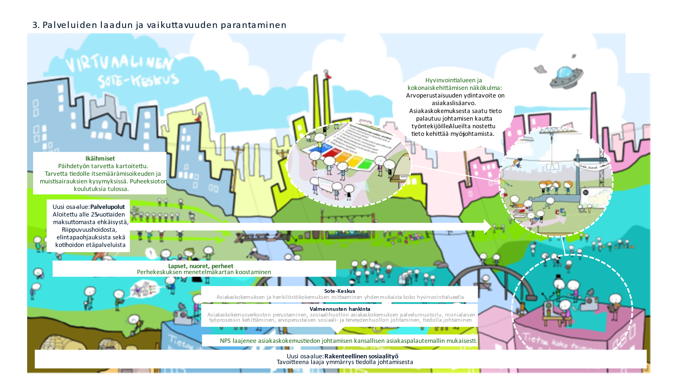
Kuva 10 Kehityskohteita- ja toimenpiteitä sijoitettuna kuvaan osa-alueessa 3.

Valmennuskokonaisuus on lähestulkoon valmis. Asiakokemusverkoston tehtävä ja johtamisen malli on luotu. Olemme huomioineet kehitystyössä valtakunnalliset ja paikalliset reunaehdot sekä jo tehdyn työn.

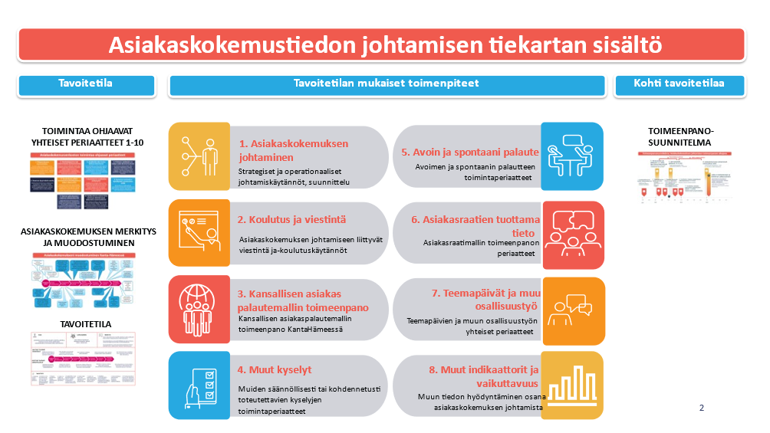

Kuva 11 Asiakaskokemuksen johtamisen tiekartta, luonnos

Palvelujen laatua ja vaikuttavuutta on edistetty perhekeskuksen menetelmäkartan koostamistyöskentelyllä. Menetelmäkartan avulla voidaan hahmottaa alueella käytössä olevien näyttöön perustuvien menetelmien kokonaisuutta sekä niiden käyttöön liittyviä puutteita ja koulutustarpeita hyvinvointialueella.

Ikäihmisten päihdetyön tarvetta on kartoitettu alueen ikäihmisten työntekijöiden kanssa. Asiakkaan kohtaamisen tueksi kaivattiin tietoa päihteiden käytön puheeksiotosta ja palveluohjauksesta. Vastauksissa nousi esiin myös asiakkaan itsemääräämisoikeuteen liittyvät kysymykset, tiedontarve ikääntyneille, erityisesti muistisairaille ja läheisille suunnatuista palveluista sekä päihteiden käytön vaikutuksesta muistisairauteen. Tähän ammattilaisten tarpeeseen pyritään vaikuttamaan yhteistyötä lisäämällä. Ikäihmisten palveluille tarjotaan puheeksioton koulutusta syksyllä 2022. Ikäihmisten työntekijöiden ja päihdetyön ammattilaisten kesken olemme käynnistäneet yhteistyötä pohtimalla kehittämisen tarpeita yhteisen pöydän äärellä. Kehittäminen jatkuu näissä työryhmissä vielä 2022 syksyllä.

Kotihoidon henkilökunnalle toteutettu laaja koulutuskokonaisuus, jonka avulla pyritään parantamaan toiminnan laatua ja vaikuttavuutta. Se jatkuu pienimuotoisesti myös syksyllä 22.

TAVOITE 3: Palveluiden laadun ja vaikuttavuuden parantaminen |  |  | Lähtötilanne syksy 2020 | Syksyn 2022 arviointi
Diagnoosien/ käyntisyiden kirjaus toteutuu paremmin | Kirjausten määrä/ asiakasmäärä | Toteutuu 90 % asiakkaista kohdalla | Ei ole saatu poimittua | 72,3%
Asiakaskokemuksen parantaminen, yhdenmukainen mittaaminen sote-keskuksessa | PREM –mittarit mm: Suositteluindeksi NPS  Palvelun jatkuvuus ”ei pallottelua” (avoin kysymys) | -Terveydenhuolto kiireetön vastaanotto NPS > 60  -Sosiaalihuolto tavoitearvo määriteltävä hankkeessa | NPS ollut käytössä osassa organisaatiota,  Keskiarvo kiireettömän, kiireellisen ja suun terveydenhuollon osalta:60.7. | 67,83 n=3 terveydenhuollon järjestäjää  Yhtenäinen malli luotu koko tulevalle hyvinvointialueelle
Henkilöstökokemuksen parantaminen | eNPS | -Terveydenhuolto eNPS > 60  -Sosiaalihuolto tavoitearvo määriteltävä hankkeessa | Vaihtelevia käytäntöjä perusterveydenhuollon organisaatioissa. | Yhtenäinen malli luotu. Tavoitetasoa on muokattava realistisemmaksi.
Aikuissosiaalityön vaikuttavuuden mittaaminen | AVAIN –mittarien käyttöön otto | Vaikuttavuuden mittaaminen parantuu
Arvoperustainen toimintamalli | Asiakaskokemuksen, saatavuuden, jatkuvuuden parantamisen tulostavoitemittarit. Kustannusvaikuttavuuden mittaamisen kehittäminen. | Asiakkaille, lisäksi organisaatiolle tuotettava arvo lisääntyy |  | Asiakaskokemuksen mittarit on kehitetty
Toimintakulttuurin muutos | Asiakas- ja henkilöstökokemuksen tulostavoitemittarit  Johtamisen uudistamisen toimenpiteiden toteutuminen (mm. tilannekuva- ja päivittäisjohtaminen)  Organisaatiokulttuurianalyysin toteutuminen | -Asiakas- ja henkilöstökokemus parantuu tulostavoitteiden mukaisesti  -Johtaminen keventyy ja nopeutuu, tiimien itseohjautuvuus lisääntyy, operatiivinen johtaminen reaaliaikaistuu ja seurattavat mittarit monipuolistuvat  -Organisaatiokulttuurin strategisen kehittäminen suunniteltu, toimenpiteet käynnistetty |  | Valmennukset saatu loppuun asti tältä osin
Taulukko 15 Osatavoitteiden kehittyminen laadun ja vaikuttavuuden parantamiseksi

Palvelupolkukuvantamista on aloitettu alle 25-vuotiaiden maksuttomasta ehkäisystä, riippuvuushoidosta, elintapaohjauksista sekä kotihoidon etäpalveluista. Tulsote-hankkeessa on tavoitteena julkaista vuoteen 2023 mennessä kymmenen palvelupolkua.

Ulkopuolisiin sairaaloihin ohjautuvista potilaista tulevat kulut viime vuonna 49,9 M€ (tilinpäätös 2021), tänä vuonna 51 M€ (talousarvio 2022) ja ensi vuonna 50,6 M€ (talousarvio 2023). Vapaan valinnan myötä ulkopuolisiin sairaaloihin ohjautuu asiakkaita 12m€ vuodessa. Kuluihin pyritään muiden keinojen lisäksi vaikuttamaan palvelupolkukuvauksilla, jotta ne tukisivat asiakasohjausta varhaisessa vaiheessa hyvinvointialueemme palveluiden piiriin. Varhaisen ohjauksen onnistuminen edellyttää palvelupolkujen jalkauttamista osaksi potilasohjausta ja asiakkaan asiakaskokemusta. Jalkauttaminen on nostettu yhdeksi kehittämisenkohteeksi, jota tullaan viemään systemaattisesti eteenpäin. Myös saatavuuden parantuminen ja jonojen lyhentymisellä on ulospäin ohjautumisessa positiivista merkitystä.

Palvelupolkuja on kuvattu Kanta-Hämeen sairaanhoitopiiri ky vetoisesti, tiiviissä yhteistyössä alueen toimijoiden ja Tulsote-hankkeen toimijoiden kanssa. Sairaanhoitopiirin toimesta 09/21-9/22 välisenä aikana on kuvattu kuusi palvelupolkua, jotka ovat valikoituneet kuvattavaksi suurivolyymisyyden takia. Näitä ovat: aivoinfarktipotilaan palvelupolku, selkäleikkauspotilaan sekä selkäoireisen potilaan palvelupolut, eteisvärinää sairastavan potilaan palvelupolku sekä tyypi 2 diabetesta sairastavan palvelupolku. Lisäksi kuvattiin ammattikentän tarpeesta noussut kokonaisuus lapsen unitaitojen tukipolusta. Sairaanhoitopiirin strategiassa on asetettu tavoitteeksi kuvata kahdeksan palvelupolkua vuosittain. Vuodelle 2022 kuvattaviksi palvelupoluiksi on nostettu depressio, muistisairaus, reuma, eturauhasen syöpä ja sydämen vajaatoiminta. Näistä depression ja muistipolun palvelupolkukuvaukset on aloitettu. Näihin ja aikaisemmin kuvattuihin palvelupolkukuvauksiin vahvistetaan erityisesti sosiaalityön rajapintoja, yhdessä Tulsote-hankkeen sosiaalityön asiantuntijoiden kanssa.

Aikuisten kuntoutuspalvelupolkujen kuvaaminen Kanta-Hämeessä vaihtelee. Maakunnan alueella on kuvattu yhteinen apuvälinepalvelun sekä aikuisten lääkinnällisen kuntoutuksen palvelupolku. Hankkeessa valmistellaan ikääntyneiden kuntotuksen mallia.

Palvelupolkuajattelulla on hyvinvointialueen aloittaessa vahva strateginen merkitys. Tätä merkitystä tukevat sosiaali- ja terveysministeriön (STM) sekä terveyden- ja hyvinvointilaitoksen (THL) ajattelutapa palveluiden kehittämisessä palvelupolkukuvausta hyödyntäen. Hyvinvointialueella kuvattavat palvelupolut tullaan projektoimaan, kuten muutkin kehitysprojektit ja ne tulevat osaksi TKIO:ta.

3.6 Tulostavoitteiden seurannan ja arvioinnin tulokset syksy 2022

Hämeenlinnan, Janakkalan ja Riihimäen seudun terveyskeskuksen kuntayhtymän NPS-arvojen keskiarvo on 67.83 eli yli tavoitetason, joka on 60. Asteikko on – 100 ja +100 välillä. Kiireellisen hoidon yksiköissä NPS-indeksi jää vielä alle 60. Hattulassa ja Forssan seudun hyvinvointikuntayhtymässä NPS-indeksi ei ole käytössä.

Diagnoosien ja käyntisyiden (ICPC-2) kirjaamisten osalta suhteessa käynteihin vastauksia on tullut syksyn arviointiin lääkärien, hoitajien ja fysioterapeuttien tilastoista. Kaikkien yhteenlaskettu keskiarvo kirjaamiselle oli 72.3%, vaihtelua oli 19.20% (Riihimäen seudun hoitajat) – 98 % (Hämeenlinnan fysioterapeutit) välillä. Lääkärien diagnoosien/käyntisyiden kirjaaminen on keskimääräisesti 83.9% tasolla. Kirjaamisen toteutumisen tavoitteena on 90%:a.

Asiakaskokemuksen seuraaminen vaihtelee lasten, nuorten ja perheiden palveluissa paljon, eikä ole systemaattista Kanta-Hämeen alueella. Keinona käytetään lähinnä asiakaskyselyjä, joko jatkuvana palautteena tai kohdennettuna tiettyyn palveluun, sekä sidosryhmäyhteistyön kautta saatua palautetta. Lisäksi systeemisen työotteen mallissa asiakkaan kanssa keskustellaan aktiivisesti hänen kokemuksestaan. Tuloksia on raportoitu vähäisesti, mutta niiden mukaan palaute on ollut hyvää. Henkilöstökokemuksen seuranta ei ole lasten, nuorten ja perheiden palveluissa systemaattista ja organisaatioiden välillä on suuria eroja. Keinoina mainittiin vapaamuotoisten keskustelujen lisäksi ParTy- ja Ilmapuntarikyselyt sekä kehityskeskustelut.

Kysymykseen miten asiakaskokemusta seurataan työikäisten sosiaalihuollossa vastasi neljä aluetta. Alkuarvioinnin tapaan vastauksista voidaan tulkita systemaattisuuden puutetta. Asiakaskyselyt, kokemusasiantuntijakoulutus, sekä suosituksi mainittu ”Kukkaro kuosiin” -ryhmä mainittiin. Lisäksi yksi vastasi, että sen sijaan, että olisi käytössä yleinen käytäntö – kysely on enemmän asiakaskohtainen.

Rakenteellisen sosiaalityön toimintamallien käyttö on lapsiperheiden palveluissa vähentynyt lähtötilanteesta, eikä niitä elokuussa 2022 ole käytössä yhdessäkään organisaatiossa. Myös työikäisten sosiaalihuollossa malli on käytössä enää 1/5 vastaajista. Verrokkina vastaava luku vuonna 2020 alkuarviossa oli 4/7. Kysymykseen onko rakenteellisen sosiaalityön toteuttamista laajennettu kaikki vastanneet (N=4) kirjasivat työikäisten osalta ei.

Asiakaskohtaisia vaikuttavuuden ja toimintakyvyn mittareita on lapsiperheiden palveluissa käytössä jonkin verran, mutta lähtötilanteeseen nähden ei ole tapahtunut merkittävää muutosta. Kykyviisari on käytössä 17% ja RAI-välineistöön kuuluva mittari 33% organisaatioista. Työikäisten sosiaalihuollon osalta Riihimäki on alkuarvion tapaan edelleen ainoa, jolla kirjattu AVAIN -mittarin olevan käytössä. Kykyviisari on yhdellä ja RAI kahdella vastaajalla viidestä. Hausjärvellä on otettu käyttöön Suuntima ja Hämeenlinnassa pilotointia harkitaan.

Ikäihmisten palveluissa toimintakulttuurin muutos ja asiakaskokemuksen parantaminen ennallaan. Hämeenlinnassa ja Riihimäellä otettu käyttöön tekstiviestikysely. Tekstiviestikyselystä muodostuu jatkuvaa palautetta. Toimintakulttuurin muutos ja henkilöstökokemuksen parantaminen -kysymykseen vastasi vain osa, eikä siinä ollut muutosta edelliseen.

TAVOITE H3 | MITTARI | Lähtötilanne syksy 2020 | Arviointi 2022
H3 Asiakaskokemuksen parantaminen | Suositteluindeksi NPS, lisäksi muut sovittavat kysymykset | Vaihteleva käytäntö NPS, sähköinen ja paperinen palautemahdollisuus (60.7) | Terveydenhuollon n=3 oli 67,83
H3 Henkilöstökokemuksen parantaminen | e NPS | Vaihteleva käytäntö | Luotu malli yhtenäiselle enps seurannalle. Mallin toteuttaminen vaatii vakituisen henkilöstöjohtajan hyväksynnän ja hankintoja mittaamisen työkaluiksi hyvinvointialueella.

Taulukko 16 Tulostavoitemittareiden kehittyminen kansallisen hyötytavoitteen 3 osalta

4 Palveluiden monialaisuuden ja yhteentoimivuuden varmistaminen

4.1 Hankkeen tulostavoitteet ja prosessitavoitteet

Tavoitteena on, että Tulevaisuuden sote-keskuksessa tunnistetaan entistä paremmin tilanteet, joissa tarvitaan monialaista ja yhteentoimivaa työtä. Tavoitetta kuvataan hyvin vanhan ja uuden työn kuvien kautta (kuvat 8 ja 9).

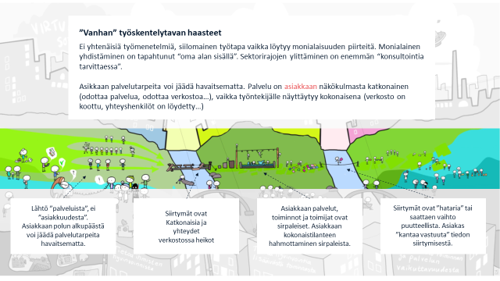
Kuva 12: Vanha työskentelytapa
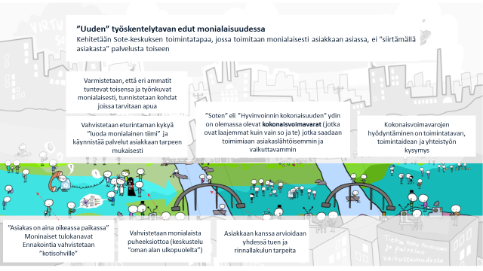
Kuva 13: Uusi työtapa

Tulevaisuuden sote-keskuksessa tulee tunnistaa entistä paremmin tilanteet, joissa tarvitaan monialaista tiimiä asiakkaan ympärille. Toimintatavan kehitystä tuetaan valmennuksella, joka alkoi syksyllä 2021. Monialainen tiimityö on kerralla haltuun toiminnan edellytys. Hankkeen pyrkimyksenä on tuoda yhteen eri palvelualueiden osaaminen ja niissä tehtävä työ asiakkaiden eduksi. Kanta-Hämeessä keskeisiä tavoitteita monialaisuuden ja yhteen toimivuuden parantamiseksi ovat asiakkuuden-hallinnan, asiakassegmentoinnin ja asiakas- ja palveluohjauksen kehittäminen sekä integroidut palveluprosessit ja -ketjut. Tavoitteemme on luoda henkilöriippumattomat, vankat rakenteet monialaisen työn toteuttamiseksi. Lisäksi kolmannen ja neljännen sektorin tuki tulee liittää yhteen toimivaksi osaksi asiakkaan palvelukokonaisuutta.

TAVOITE 4. Palveluiden monialaisuuden ja yhteentoimivuuden varmistaminen
Monialaista ja yhteentoimivaa työtä tarvitsevat asiakkaat tunnistetaan paremmin | Suuntima -palvelun käyttömäärät/ pitkäaikaisempaahoitoa/palvelua tarvitsevien asiakkaiden määrä | Asiakkuuden segmentoinnissa on käytössä 100 % tiimeissä Suuntima.
Asiakkuuden hallinnan ja monialaisen tiimin toimintamallin käyttöön otto sote-keskusten monialaisissa tiimeissä | Asiakaskokemusverkoston laatima mittaristo sekä henkilötökokemus | Sote-keskuksen palvelut yhdellä yhteydenotolla - kerralla haltuun toiminta on kehittynyt ja käynnissä.  Horisontaalisen ja vertikaalisen integraation edistäminen on tapahtunut monialaisten sote-tiimien kautta.
Integroidut palvelupolut mielenterveys- ja päihdeongelmaisille nuorille sekä heidän vanhemmilleen | Palvelupolkujen ja pilotoinnin mallinnuksen toteutuminen (kyllä/ei)  Palveluiden aukkokohtien täyttäminen (kyllä/ei) | Palvelupolut mallinnettu, pilotoitu. Lasten, nuorten ja perheiden palveluiden integraation edistäminen perhekeskustoimintamallin mukaisesti koko Kanta-Hämeessä on tapahtunut.
Lasten, nuorten ja perheiden palveluihin digitaalinen alusta varhaisvaiheen ohjausta ja neuvontaa varten | Digitaalisen alustan kehitystyön, pilotoinnin toteutuminen Kyllä/Ei  Jatkokehittäminen tapahtunut Kyllä/Ei | Digitaalinen alusta kehitetty, pilotoitu. Ditaalisen alustan kehittäminen linkittyy kansalliseen sähköisen perhekeskuksen toiminnan kehittämiseen.
Päivystyksessä asioivat asiakasryhmät tunnistetaan, laaditaan päivystyksen ja perustason kanssa yhteinen toimintamalli | Toimintamallin laatimisen ja pilotoinnin toteutuminen. | Toimintamalli laadittu, pilotoitu. Päivystyksessä asioivien määrän vähenee, koska asiakkaat saavat tarvitsevansa palvelun tehokkaammin perustasolta monipuolisin palveluajoin.
Perusterveydenhuollon ja erikoissairaanhoidon yhteinen toimintamalli ihotautien yhteisvastaanotossa | Toimintamallin kehittäminen, Janakkalan pilotoinnin toteutuminen Kyllä/Ei  Lähetteiden määrä | Kehitetty perustason-erityistason yhteisvastaanoton malli on toimiva. Asiakkaat saavat avun nopeammin perustasolta ja toiminta tukee perustason osaamisen vahvistumista. Malli on hyödynnettävissä muillekin palvelualuieille.
Suun terveydenhuolto pitkäaikaissairaiden hoitoketjuihin | Diabetes-asiakkaiden suun th: n tarpeen tunnistamismallin ja pilotoinnin toteutuminen kyllä/ei | Hoitoketju mallinnettu, pilotointi toteutettu.
Syrjäytymisvaarassa olevien nuorten, etenkin mielenterveys- ja päihdeasiakkaiden suun terveydenhuollon terveysohjaus | Toimintamallin kehittämisen, pilotoinnin toteutuminen. kyllä/ei | Toimintamalli kehitetty, pilotoitu. Toimintaan osallistuneet asiakkaat ovat mukana kehittämässä nuorille soveltuvia toiminnan ja yhteydenoton malleja.
Työttömien keskuudessa suun terveyden tilan arvio (OHIP-14- kysely) hyvinvointitarkastuksen osana | Pilotoinnin toteutuminen kyllä/ei | Toimintamalli pilotoitu.
Ikääntyneiden asumisen vaihtoehtojen kehittäminen, erilaisten palveluiden ja toimintojen integraation edistäminen | Toteutuminen hankkeen aikana kyllä/ei  Suunnitelman tehneiden kuntien määrä kaikista alueen kunnista tai kattavuus hyvinvointialueelle |  | Asumisen vaihtoehtojen suunnitelma on koko hyvinvointialueen laajuinen ja yhtenäinen.
Kotona asumista tukevien palveluiden ja toimintojen kokonaisuuden luominen jokaiseen kuntaan, painopisteenä ennaltaehkäisy ja varhainen tuki | Toteutuminen hankkeen aikana kyllä/ei |  | Hyvinvointialueella on suunnitelma toimijoiden yhteistyöstä ikääntyneiden toimintakyvyn eri osa-alueiden muutosten ennaltaehkäisyyn ja varhaiseen tuen antamisen näkökulmista.
Asunnonmuutostyön keskus | Mallin kehittäminen hankkeen aikana kyllä/ei |  | Asunnonmuutostyön keskus toimii maakunnan laajuisesti hyvinvointialueen käynnistymisen jälkeen.
Showroom -konsepti | Showroom-konsepitin mukaisia pisteitä pilotoidaan mukaan lähtevissä kunnissa |  | Showroom -konsepti suunniteltu ja sitä on mahdollista käyttöönottaa koko hyvinvointialueen laajuisesti.
Ikääntyneiden lääkäripalveluiden kehittäminen | Toteutuminen suunnitellussa aikataulussa kyllä/ei |  | Lääkäripalvelut toimivat yhdenvertaisesti ja tarkoituksen mukaisesti koko hyvinvointialueella.
Ikääntyneiden kuntoutumisen tukemisen prosesseiden mplementointi | Toteutuminen hankkeen aikana kyllä/ei |  | Prosessit implementoitu hyvinvointialueen kattavasti tarkoituksenmukaisella volyymilla hankeajan loppuun mennessä.
Kotisairaalamaisen toimijaverkoston ulottaminen koko maakuntaan | Malli kehitetty kyllä/ei  Malli pilotoitu kyllä/ei |  | Kotisairaalatoimintamalli huomioidaan uuden Assi-sairaalan valmistelussa. Malli on koko maakunnan kattava.
Kotiin vietävät uudet palvelut (ml. päivystyspalveluiden vieminen kotiin) | Mallinnetttu kyllä/ei  Pilotoitu kyllä/ei |  | Kotiin vietävät päivystyspalvelut toimivat suunnitellulla volyymilla ympäri vuorokauden.
Asiakas- ja palveluohjauksen kehittäminen, tietojohtamisen ja toiminnanohjausjärjestelmän käyttöönotto | Asiakas- ja palveluohjauksen malli luotu kyllä/ei  Toiminnanohjausjärjestelmä pilotoitu kyllä/ei |  | Asiakas- ja palveluohjauksen tietojohtaminen toiminnanohjaus-järjestelmän avulla toteutuu ikääntyneiden palveluissa maakunnan laajuisesti.
Taulukko 17 Kanta-Hämeen Tulevaisuuden sosiaali- ja terveyskeskus -hankekokonaisuuden osatavoitteet palveluiden monialaisuuden ja yhteentoimivuuden varmistamiseksi.

4.2 Arvioinnin mittarit/kriteerit

Kansallisena hyötytavoitteena olevaan palveluiden monialaisuuden ja yhteentoimivuuden varmistamiseen liittyvät Kanta-Hämeen Tulevaisuuden sosiaali- ja terveyskeskus hankekokonaisuuden omat tulostavoitemittarit:
TAVOITE H4 | MITTARI
H4, H1 Päivystyksessä asioivien asiakasryhmien tunnistaminen | Päivystyskäynnit perusterveydenhuollossa
 | Alueen yhteispäivystyksen käyntimäärä
 | Päihteiden käyttöön liittyvien käyntien määrä alueen yhteispäivystyksessä(F10-F16, F18-F19 päädiagnoosina tai sivudiagnooseina)
 | Suun terveydenhuolto: Päivystyskäynnit/1 000 asukasta
 | Suun terveydenhuolto: Kaikki potilaat terveyskeskuksessa / 1 000 asukasta
H4 Monialaista ja yhteentoimivaa työtä tarvitsevat asiakkaat tunnistetaan paremmin | Suuntima -palvelun käyttömäärät/ pitkäaikaisempaa hoitoa/palvelua tarvitsevien asiakkaiden määrä
Taulukko 18 Kansallisen hyötytavoitteen 4 arviointimittaristot

4.3 Tiedonkeruun ja arvioinnin menetelmät

Avasimme tätä kohdassa 1.3

4.4 Lähtötilanteen arvioinnin tulokset

Kanta-Hämeen alueen perusterveydenhuollon tahoilla monialaisen palvelutarpeen tunnistaminen perustuu yleisimmin ammatilliseen arvioon (anamneesi), hoidon tarpeen arvioon ja Käypä hoito -suosituksiin. Näiden lisäksi organisaatioissa käytössä olevina keinoina on mainittu määritellyt terveyshyötykriteerit ja Omaolo-palveluiden hyvinvointitarkastus ja –suunnitelma (Hämeenlinna), kansansairaus ja yli seitsemän käyntiä vuoden aikana terveysasemalla (Riihimäen seudun terveyskeskuksen kuntayhtymä) ja ISBAR-menetelmä (Hattula, kiireellinen hoito). Suun terveydenhuollossa hoidon tarpeen arvioon ja Käypä hoito -suosituksiin perustuvan arvion lisäksi käytössä olevina menetelminä ovat määritellyt terveyshyötykriteerit, esimerkiksi CPI (Hämeenlinna). Perusterveydenhuollossa myös mielenterveys- ja päihdeasioihin liittyvä tuen tarpeen tunnistaminen perustuu tällä hetkellä yleisimmin ammatilliseen arvioon (anamneesi), hoidon tarpeen arvioon ja Käypä hoito -suosituksiin. Lisäksi käytössä olevina tunnistamisen keinoina ovat BDI-kysely (masennuskysely) (Riihimäen seudun terveyskeskuksen kuntayhtymä), AUDIT-testi (alkoholin käytön riskit), (Riihimäen seudun terveyskeskuksen kuntayhtymä, Hämeenlinnan terveyspalvelut) ja kokonaisvaltaiseen elämäntilanteen arviointiin suuntautuva Kompassi-menetelmä (Hämeenlinnan terveyspalvelut).

Kanta-Hämeen alueella sosiaalipalveluissa yleisimmin eri palvelualueilla käytössä oleva keino monialaisen palvelun ja mielenterveys- ja päihdeasioihin liittyvän tuen tarpeen tunnistamiseksi on palvelutarpeen arviointi. Lisäksi käytössä olevina menetelminä työikäisten palveluissa tuotiin esiin mm. Kompassi-menetelmä (Forssan seudun hyvinvointikuntayhtymä ja Hausjärvi), Toimiva lapsi & perhe -työn keskustelut (Forssan seudun hyvinvointikuntayhtymä), työryhmäreflektio ja esimiehen ja yhteistyötahojen konsultoinnin mahdollisuus (Riihimäki), yhteistyö Kelan, TE-toimiston ja MYP:n kanssa (Hämeenlinna ja Hausjärvi) sekä MARAK moniammatillinen riskien arviointi (Hausjärvi). Ikääntyneiden palveluissa käytössä olevina menetelminä mainittiin RAI-toimintakykyarvio, MMSE (Mini-Mental State Examination), CERAD-muistitesti ja myöhäisiän masennusseula GDS-15 (Hausjärvi). Lasten, nuorten ja perheiden palveluissa palvelutarpeen arvioinnin lisäksi käytettävinä menetelminä tuotiin esiin Kompassi-menetelmä (Hämeenlinna), Lapset puheeksi -menetelmä (Forssan seudun hyvinvointikuntayhtymä) ja pyrkimys systeemiseen työtapaan (Loppi).
Kanta-Hämeen alueella kuntien/ kuntayhtymien sosiaalipalveluilla on Kelan kanssa yhteisiä toimintamalleja vähäisimmässä määrin sosiaalihuollon erityistä tukea tarvitsevien asiakkaiden tunnistamiseen ja yhteistyöhön (50 % kunnista/kuntayhtymistä) ja laajimmin mm. kuntoutusohjaukseen (93 % kunnista/ kuntayhtymistä). Sekä toimeentulotukeen ja muihin etuuksiin liittyen, että työttömien työ- ja toimintakyvyn tuen tarpeiden arviointia varten Kelan kanssa oli yhteinen toimintamalli 86 prosentissa Kanta-Hämeen kunnista/kuntayhtymistä.

Kanta-Hämeen alueen yhteispäivystykseen tehtiin vuositasolla yleisesti yhteensä 58 126 käyntiä ajalla 1.9.2018—31.8.2019 ja 50 921 käyntiä ajalla 1.9.2019—31.8.2020. Syyskuussa 2020 yhteispäivystyksen käyntien kokonaismäärä oli 4 083, joista päihteiden käyttöön liittyi 1,4 % käynneistä (56 käyntiä). Yli 75-vuotiaiden ensihoidon kuljetuksia kotoa ja hoitopaikasta Kanta-Hämeessä tehtiin vuositasolla yhteensä 11 131 (ensihoitotehtävien määrä) ajalla 1.9.2018—31.8.2019 ja 10 812 (ensihoitotehtävien määrä) ajalla 1.9.2019—31.8.2020.

4.4.1 Lähtötilanteen arviointi 2022

Kanta-Hämeen alueella kuntien ja kuntayhtymien lasten ja nuorten fysio-, puhe- ja toimintaterapiapalveluihin pääsyssä ajanvarauspyynnön saapumisesta on vaihtelua. Fysioterapiapalveluihin pääsee nopeimmin keskimäärin 1vko – 4vko sisällä. Puhe- ja toimintaterapiapalvelut ovat ruuhkautuneet. Lapset ja nuoret jonottavat puhe- ja toimintaterapiapalveluihin. Toimintaterapiapalveluihin pääsyssä vaihtelua seutukunnasta riippuen 3vko – 11 kk, puheterapiapalveluissa 1-18 kuukauteen.

Lapsen/nuoren kuntoutustarpeen tunnistaminen tapahtuu vanhempien tai lapsen kanssa toimivien eri ammattilaisten taholta niin varhaiskasvatuksen, koulun kuin sote-ammattilaisten. Alle kouluikäisen kuntoutumisen tarpeen tunnistamisessa keskeisiä ovat neuvola sekä varhaiskasvatus. Varhaiskasvatuksessa tärkeitä yhteistyökumppaneita lasten kuntoutuksessa ovat konsultoivat erityisvarhaiskasvatuksen opettajat. Kouluikäisten kuntoutustarpeen tunnistavat esim. opettajat, erityisopettajat, kouluterveydenhuolto, oppilashuolto. Kuntoutustarpeen tunnistamisessa keskeisiä ovat myös muut yhteistyötahot, kuten perhetyö ja perheneuvola, erilaiset konsultaatioryhmät kuten kuntoutustyöryhmä, neuropsykiatrinen työryhmä, perhekeskuksen ryhmä.

Arjen toimintakyky osaksi arviointeja. Lapsen/nuoren toimintakyvystä arjessa saadaan tietoa esitietolomakkeella, arviointilomakkeilla ja haastattelemalla arjen aikuisia. Tarvittaessa toteutetaan osassa kuntoutuspalveluita terapeutin havainnointikäyntejä päiväkotiin/kouluun. Osassa palveluita osallistutaan lapsen lähiympäristön palavereihin. Myös vanhempien kuvaamia videoita hyödynnettiin esim. Hämeenlinnan fysioterapiassa. Lapsi/nuori, vanhemmat ja lapsen lähiympäristö saavat arvioinneissa tietoa lapsen toimintakyvystä ja sitä tukevista toimintatavoista. Menetelminä käytetään lapsen/nuoren ohjaamista, vanhempain ohjausta, käyntejä lapsen lähiympäristössä sekä osallistumista yhteistyöpalavereihin. Hämeenlinnan toimintaterapeutit hyödyntävät myös ”arjen kesyttämöä” ohjauskäynneillä. Lasten ja nuorten kuntoutuspolkua ei ole kuvattua alueen kunnissa.

Neuropsykiatrisesti oireileville lasten ja nuorten vanhempien mahdollisuus saada alueen kunnissa neuropsykiatrisiin oireisiin kohdennettua vanhempainohjausta vaihtelee. Riihimäellä lasten fysioterapeutin työstä osa toteutuu neuropsykiatrisena valmennuksena. Tämä tarkoittaa noin 1-3 vanhempien ohjauskäyntiä. Hämeenlinnassa on neuropsykiatrinen valmentaja, joka toteuttaa valmennusta tavaten sekä vanhempia että arjen toimijoita yhteensä noin 7x. Koko alueella vanhempain ohjaus toteutuu myös osana puhe-ja toimintaterapiakäyntejä esim. arviointikäyntien päätteeksi tai ostopalveluna ostettavien terapioiden yhteydessä. Forssan seudulla yksilöllinen vanhempainohjaus toteutuu osana perhekeskuksen vanhempain tukea, kuten perheneuvolassa tai perhetyöntekijän nepsy-valmennuksena.

ADHD-diagnoosin saaneiden lasten vanhempien on mahdollisuus osallistua Hämeenlinnassa ADHD-strategiakurssi ryhmään, ryhmät kootaan kevät ja syyskaudella. Riihimäellä ADHD-ryhmät vanhemmille toteutuvat osana sosiaalihuoltolain mukaisia palveluita, syksyllä alkamassa strategia-ryhmä vanhemmille.
Lapsen ja nuoren mahdollisuus saada neuropsykiatrisiin oireisiin kohdennettu ohjausta ja neuvontaa arkeen toteutuu myös vaihtelevasti. Forssassa tämä toteutuu lääkärin/psykologi psykoedukaationa, perhetyöntekijän nepsy-valmennuksen yhteydessä. Hämeenlinnassa ja Janakkalassa osana palvelusetelillä ostettua kuntoutusta. Riihimäellä motivoitunut nuori voi olla mukana vanhempien ohjauskäyntien mukana.

Hämeenlinnassa ja Janakkalassa on sovittu toimintamalli/toimintatapa neuropsykiatrisesti oireilevien lasten ja nuorten tukitoimien suunnittelemiseksi kodin, varhaiskasvatuksen ja koulun arkeen. Toimintamalleissa keskeisiä ovat moniammatillisesti laadittu suunnitelma sekä arjen tuen rakentaminen.

Neuropsykiatrisesti oireilevien lasten ja nuorten hoitopolkuja on kuvattu alueella vaihtelevasti: Forssassa toisen asteen hoitopolku, Riihimäellä kouluikäisten. Hämeenlinnassa on kuvattuna ADHD-hoitopolku ja Janakkalassa keskittymisen taitojen tukemisen toimintamalli alle kouluikäisille, kouluikäisille sekä nuorille.

4.5 Tehdyt kehittämistoimenpiteet ja prosessitavoitteiden seurannan ja arvioinnin tulokset
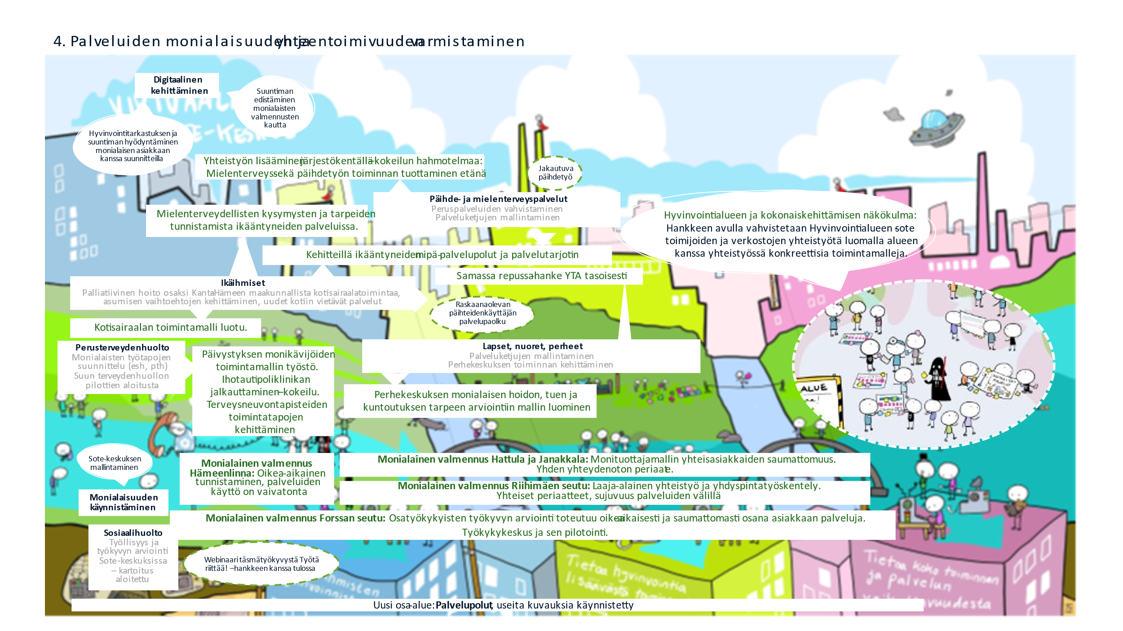

Kuva 15 Kehityskohteita- ja toimenpiteitä sijoitettuna kuvaan osa-alueessa 4.

Monialaisen tiimityön valmennukset ovat edenneet ensimmäisen kierroksen loppusuoralle ja malli on valmis pilotointiin. Kehittämistyöhön on osallistunut noin 80 sosiaali- ja terveysalan ammattilaista, kokemusasiantuntija sekä syksyllä 2022 myös valmistelutoimiston eri osa-alueiden asiantuntijoita. Monialainen palvelupolku on kehittynyt alatyöryhmien työstämänä pienistä osista kokonaisuudeksi, joka muodostaa monialaista sosiaali- ja terveyspalvelua tarvitsevan asiakkaan palveluketjun. Läpi monialaisen toimintamallin rakentamisen on huomioitu asiakas- ja potilasjärjestelmät, niiden kehityskaari hyvinvointialueella, asiakkaan oikeuksien turvaaminen sekä lainmukaisuus.

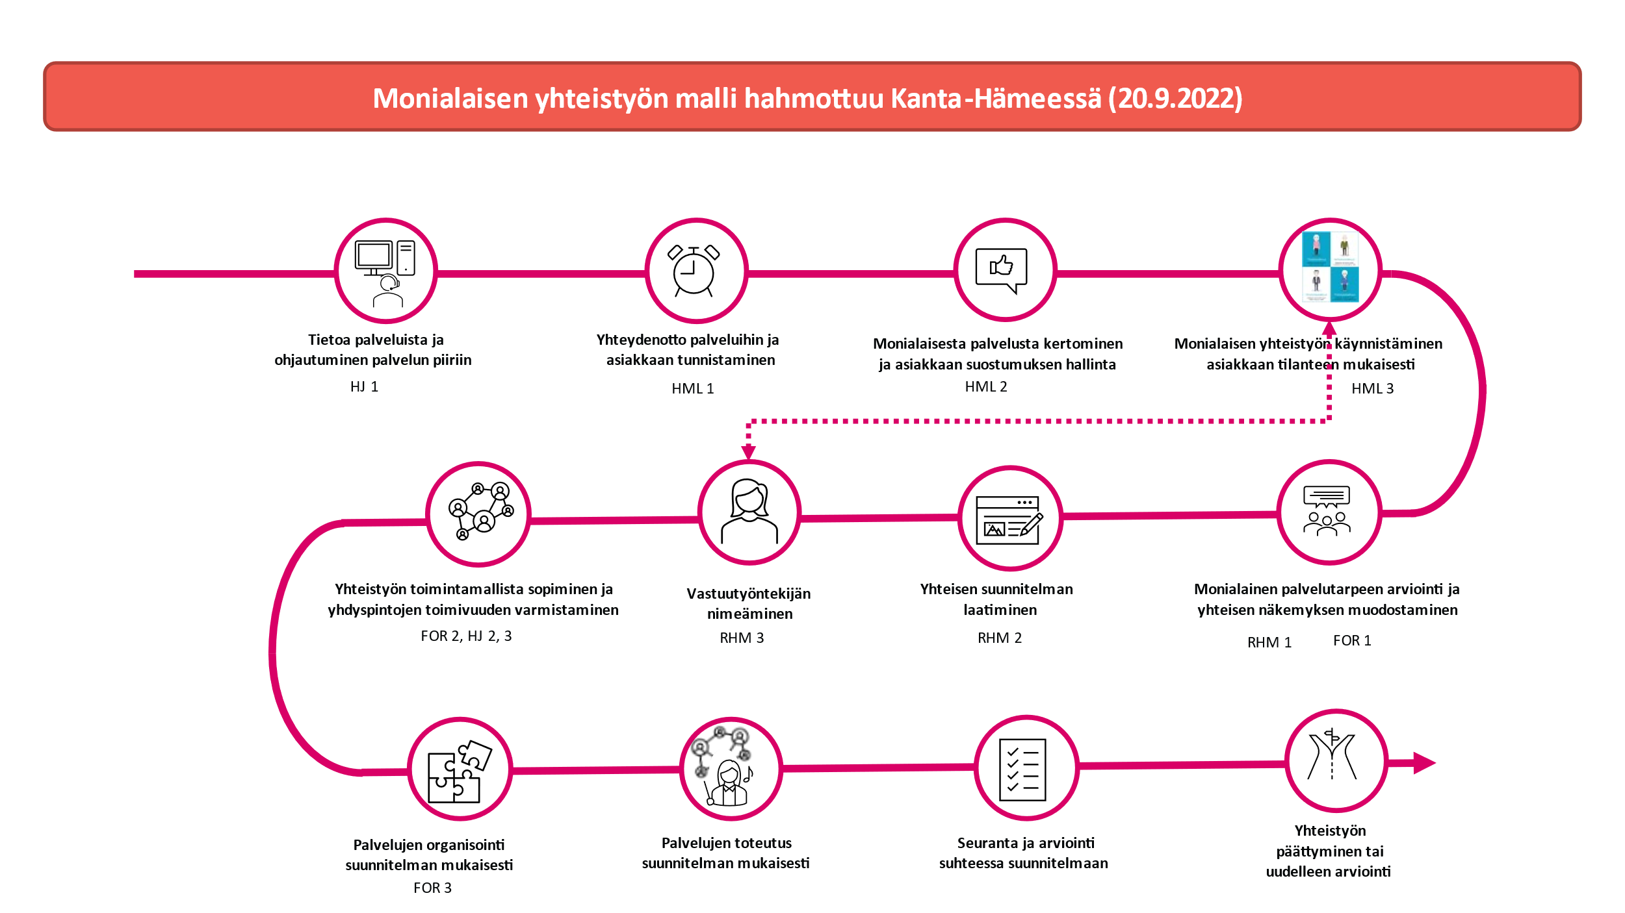
Kuva 16 Monialaisen yhteistyön malli. Prosessin kehittämiskohdat ja niitä työstävät ryhmät. Lyhenteet ovat: HJ = Hattula ja Janakkala, HML = Hämeenlinna, FOR = Forssa ja RHM = Riihimäki. Luku lyhenteen perässä viittaa ryhmän numeroon.

Palvelupolku muodostuu herätteiden ja tunnistamisen kautta asiakkuuteen. Monialaisen yhteistyön käynnistyessä arvioidaan asiakkaan voimavaroja suhteessa palvelujen tarpeeseen-Suuntima-työkalun avulla ja palvelukokonaisuutta rakennetaan asiakkaan voimavarat huomioiden. Terveydenhuollossa Suuntima on jo käytettävissä, sosiaalityössä sopimus on voimassa ainoastaan Hausjärvellä. Suuntiman käyttöönottokoulutuksia on järjestetty alueella ja käyttöönottoa tuetaan monialaisissa valmennuksissa. Palveluketjua rakennettaessa on huomioitu mahdollisuudet hyödyntää arvioinnin tueksi erilaisia sähköisiä lomakkeita ja Omaolon terveys- ja hyvinvointitarkastusta. Asiakkaan tilanteen perusteella kootaan monialainen tiimi asiakkaan ympärille ja sovitaan sopivin ammattilainen vastuutyöntekijäksi. Vastuutyöntekijän tehtävät on määritelty ja tähän laadittu tueksi myös muistilista. Yhteisen arvioinnin ketterät periaatteet on kuvattu yksinkertaisella kaaviolla, jonka voi esittää myös asiakkaalle kuvaamaan prosessin kulkua. Koko alueella laajennetaan vuoden 2021 aikana aloitettuja koulutuksia terveys- ja hoitosuunnitelmien laatimiseen. Monialaisen yhteistyön ja uusien työvälineiden mallintamiseksi sekä ammattilaisten osaamisen kartoittamiseksi on tehty aloite sote-työparien pilotoinnista.

Erityisesti osatyökykyisen asiakasryhmän kohdalla tehdään paljon työtä tarpeelliseksi tunnistetuilla yhdyspinnoilla. Yhteistyössä on mukana myös TE-toimisto. Haasteena sosiaali- ja terveydenhuollossa on, ettei osaamista ole keskitetty, vaan palvelua tuottavat useat ammattilaiset vajaalla työpanoksella. Työryhmät esittävätkin Työkykykeskuksen muodostamista hyvinvointialueelle, mihin olisi mahdollista koota tarvittava määrä asiantuntijoita työllisyyden hoitamiseksi. Työkykykeskuksessa työskentelevillä olisi erityisosaamista mikä nopeuttaisi palveluprosesseja, vähentäisi palveluista putoamisia ja päällekkäistä työtä. Myös Kelan kanssa tehtävää yhteistyötä kehitetään konsultaatikokeilulla vuoden 2022 lopulla. Kokeiluun osallistuvat Kelan nimetty asiantuntija, konsultaation tarpeessa olevia asiakkaita sekä Forssan alueella osatyökykyisten palveluprosessissa työskentelevät sosiaalityöntekijät ja -ohjaajat. Työllistyvyyden kokonaisuudesta yritetään luoda hankkeen ja valmistelun yhdyspintatyön kanssa kuvaa siitä, missä eri osat työllisyyden kentällä ovat. Kun osa palveluista siirtyy hyvinvointialueelle ja osa jää kuntiin, erityisen kiinnostuksen kohteeksi nousevat ”välimaaston” palvelut kuten Sote-keskus, TYP-toiminta, Ohjaamot, järjestöjen matalan kynnyksen kohtaamispaikat sekä kuntouttava työtoiminta. Ne ovat keskeisiä sekä monialaista työtä kokoavina, että asiakkaan tilannetta kokonaisuutena hahmottavina paikkoina.

Tulevaisuuden sote-keskus -hanke ja Työtä riittää! -hanke järjestävät yhdessä webinaarin täsmätyökyvystä lokakuussa 2022. Tapahtumassa pohditaan täsmätyökyvyn käsitettä sekä työkykyyn liittyvää tarpeellista monialaisuutta tulevalla hyvinvointialueella sekä kuullaan kokemuspuheenvuoro. Hankkeessa koostetaan Sote-keskuksen malli / vaihtoehtoisia malleja syksyn 2022 arvioinnin, monialaisten valmennusten ja kuluvan vuoden aikana pidettyjen työpajojen pohjalta. Malli on tarkoitus käsitellä aluevalmistelun työryhmissä loppuvuoden aikana.

Perhekeskuksen monialaisen hoidon, tuen ja kuntoutuksen tarpeen arviointiin luodaan mallia, jonka avulla pyritään vahvistamaan monialaisuutta sekä perhekeskuspalvelujen välillä, että myös kehityksessä olevien sote-keskusratakaisujen palveluihin.

Terveydenhuollossa päivystyksen monikävijöihin liittyvän toimintamallin työstäminen on aloitettu tunnistamalla Kanta-Hämeen keskussairaalan päivystyksessä käyneet monikävijät. Niitä on kolme ryhmää: nuoret, ikääntyneet ja kolmantena on ryhmä, jonka maksajataho ei ole selvillä. Kanta-Hämeen keskussairaalan ja Hämeenlinnan Ohjaamon kanssa on tehty monikävijänuorille toimintamalli. Vastaavaa toimintamallia on tarkoitus skaalata myöhemmin muualle Kanta-Hämeeseen. Ikääntyneiden osalta toimintamallin kehittäminen on vielä aloittamatta. Kolmannen ryhmän osalta on aloitettu tilastoinnin yhtenäistäminen pakolaisiin ja samalla myös ukrainalaisiin liittyen. Selvitystyössä ilmeni, että tilastointi on hyvin kirjavaa ja tetoja on haastavaa poimia. Tätä osa-aluetta edistää jatkossa tietojohtamisen ja osallisuus sekä yhdyspinnat työntekijät Omahämeen valmistelutoimistosta.

Kanta-Hämeen keskussairaalan ihotautipoliklinikan jalkautuminen Janakkalan terveysasemille on jatkunut. Tänä vuonna päivät ovat olleet 26.4.2022 (30 käyntiä ja lisäksi 3 peruuttamatonta käyntiä) ja 23.8. 2022 (29 käyntiä ja 1 peruuttamaton käynti). Toiminnan skaalausta ei ole vielä ehditty suunnitella laajemmalle.

Mielenterveystyö ja päihdetyö ovat järjestetäneet seudullisia työpajoja ikääntyneiden palveluiden kanssa ja pyritty tunnistamaan ikääntyneiden palveluissa olevia tarpeita liittyen mielenterveydellisiin kysymyksiin. Pajatyöskentelyä jatketaan loppuvuonna. Lasten- ja nuorten mielenterveyden palvelut on tunnistettu Kanta-Hämeessä puutteellisiksi. Yhteistyö Monni-hankkeen kanssa käynnistetään syksyllä kohdistuen sijoitettujen lasten monialaisten palveluiden kehittämiseen. Nuorten kohdalla tulee muistaa liitospintatyö sivistystoimen kanssa, jotka ovat kuntiin jäävää palvelua.

Keväällä 2022 A-klinikkasäätiö ry:n toteuttaman ammattilaisille suunnatun kyselyn mukaan Sosiaali- ja terveydenhuollon toimijat toivoivat selkeitä palvelupolkuja, konsultaatiokäytänteitä eri toimijoiden välille ja tukea omaan työhönsä. Päihdetyön toimijoiden kentän hajanaisuuteen on kehitetty riippuvuushoidon palvelupolku nettialustalle. Se edistää asiakkaiden ja ammattilaisten mahdollisuutta löytää päihdetyön toimijoita, menetelmiä, sähköisiä työkaluja sekä toimintamalleja. Riippuvuushoidon polkutyössä olemme löytäneet kehittämisen tarpeessa olevia alueen käytäntöjä yhdistäviä kriteerejä ja toimintatapoja. Olemme työstäneet myös päihderiippuvaisen raskaana olevan palvelupolkua. On tunnistettu, että raskaanaoleva päihderiippuvuuden kanssa elävä perhe on riskissä jäädä liian vähälle tuelle ja tippua palveluiden ulkopuolelle. Päihteiden käytön tunnistaminen neuvolapalveluissa on myös suuri haaste. Samassa repussa- hanke käynnistyi YTA- tasoisesti nyt syksyllä 2022. Kanta-Häme on tiiviisti mukana yhteistyössä.

Terveysneuvontapisteiden toimintatapojen tarkastelu ja kehittäminen on käynnistynyt asiakaskyselyillä. Hämeenlinnassa on käynnistetty yhteistyöprojektina jalkautuva infektioiden torjunta ja huumeiden käyttäjien palveluohjaus. Forssan seudulla päihdetyön ammattilainen jalkautuu nuorten Ohjaamopalveluun sovitusti viikottain ja Riihimäelle on perustettu nuorten MPY, johon on palkattu mielenterveys- ja päihdetyön osaajat. Tätä toimintaa on hankkeen toimesta pyritty kytkemään olemassa oleviin nuorten palveluihin. Lisäksi Forssan seudulla on aikuissosiaalityön kanssa yhteinen pilotti, jossa he ovat järjestäneet päihteiden käyttäjille matalan kynnyksen kohtaamispaikan.

Depression palvelupolku työskentely käynnistyy Kanta-Hämeen sairaanhoitopiirissä, jossa mukana Tulevaisuuden sosiaali- ja terveyskeskushanke yhteistyössä. Polkukuvaus tuotetaan kotoa kotiin periaatetta noudattaen. Muistisairaan palvelupolun kuvaus aloitettu yhteistyössä Kanta-Hämeen keskussairaalan kanssa. Kuntoutuksen maakunnallisessa työryhmässä sovittiin Janakkalan ikääntyneiden palvelupolun laajentamista maakunnalliseksi. Siinä keskeistä on ennaltaehkäisyyn panostaminen ja esimerkiksi kaupungin liikuntatoimen ja yhdistysten palveluiden hyödyntäminen.

Kotisairaala toimintamalli on luotu ja se odottaa monialaista integraatiota terveydenhuollon kanssa. Mielenterveys- ja päihdetyön tiimin kanssa yhteistyössä kehitteillä ikääntyneiden mi-pä palvelupolut ja erilaiset hoitopolut erilaisiin tarpeisiin, palvelutarjotin tuottamaan tietoa kaikkien saataville, osaamisen vahvistaminen ja verkostoyhteistyön vahvistaminen sekä kotiin annettava tuki.

Mielenterveysjärjestöjen toimintaa Kanta-Hämeen alueella on eniten Forssassa, jossa toimintaa tarjoaa kolme eri järjestöä. Järjestöjen edustajien kanssa on tavattu säännöllisesti ja tavoitteena käynnistää kokeilu tuottaa toimintaa etäyhteydellä Riihimäen seudulle, jossa järjestöjen toimintaa on huomattavasti vähemmän tarjolla. Mielenterveysseurat eivät ole juurikaan olleet ehkäisevän päihdetyön verkoston kanssa yhteistyössä ja tarkoituksena on järjestää toiminnan esittely ennaltaehkäisevän päihdetyön verkostolle ja tarkastella mahdollista yhteistyön lisäämistä järjestöjen kesken. Päihdejärjestöjen palvelukokonaisuuden koostamista tehdään syksyllä 2022 ja se tulee osaksi riippuvuushoidon polkua. Järjestöyhteistyö ja kokemusasiantuntijuus on huomioitu päihdetyön kehittämisen eri vaiheissa.

TAVOITE 4. Palveluiden monialaisuuden ja yhteentoimivuuden varmistaminen |  |  | Lähtötilanne syksy 2020 | Arviointi syksy 2022
Monialaista ja yhteentoimivaa työtä tarvitsevat asiakkaat tunnistetaan paremmin | Suuntima -palvelun käyttömäärät/ pitkäaikaisempaa hoitoa/palvelua tarvitsevien asiakkaiden määrä | Käyttöaste 100% / kohderyhmä/ sote-keskuksen monialainen tiimi |  | Pilotointi monialaisten valmennusten kautta
Asiakkuudenhallinnan ja monialaisen tiimin toimintamallin käyttöön otto sote-keskusten monialaisissa tiimeissä | Asiakaskokemus  (vapaamuotoinen kysymys jatkuvuuteen ”pallotteluun” liittyen) | - Sote-keskuksen palvelut yhdellä yhteydenotolla - kerralla haltuun toiminnan edistäminen  -Horisontaalisen ja vertikaalisen integraation edistäminen |  | Malli valmis ja pilotoiteja alkamassa
Integroidut palvelupolut mielenterveys- ja päihdeongelmaisille nuorille sekä heidän vanhemmilleen | Palvelupolkujen ja pilotoinnin mallinnuksen toteutuminen. | Palvelupolut mallinnettu, pilotoitu.  Lasten, nuorten ja perheiden palveluiden integraation edistäminen |  | Palvelupolkumallinnus on hyvässä vauhdissa, päätökset päihdepalveluiden järjestämisestä vaikuttavat sisältöön
Lasten, nuorten ja perheiden palveluihin digitaalinen alusta varhaisvaiheen ohjausta ja neuvontaa varten | Digitaalisen alustan kehitystyön, pilotoinnin toteutuminen. | Digitaalinen alusta kehitetty, pilotoitu. |  | Navi-pilotointi tehty. Kehittynyt vanhemmuuden tsemppibotiksi, joka pilotoitu Hämeenlinnan perhekeskuksessa.
Päivystyksessä asioivat asiakasryhmät tunnistetaan, laaditaan päivystyksen ja perustason kanssa yhteinen toimintamalli | Toimintamallin laatimisen ja pilotoinnin toteutuminen. | Toimintamalli laadittu, pilotoitu. Päivystyksessä asioivien määrän väheneminen. | Toimintamalli ollut “jäissä” koronan vuoksi. Päivystyksessä lisäksi 116 117-palvelun käyttöön otto syksyllä. | Kolme pääryhmää tunnistettu. Nuorille monikävijäasiakkaille on laadittu toimintamalli ja se on pilotoinnissa.
Perusterveydenhuollon ja erikoissairaanhoidon yhteinen toimintamalli ihotautien yhteisvastaanotossa | Toimintamallin kehittäminen, Janakkalan pilotoinnin toteutuminen. | Toimintamalli kehitetty, pilotoitu. Esh -lähetteiden määrän väheneminen. | Toimintamalli ollut “jäissä” koronan vuoksi. | Toteutettu ja jatkuu pilottina Janakkalassa
Suun terveydenhuolto pitkäaikaissairaiden hoitoketjuihin | Diabetes-asiakkaiden suun th: n tarpeen tunnistamismallin ja pilotoinnin toteutuminen. | Hoitoketju mallinnettu, pilotointi toteutettu. |  | Janakkalassa suunterveyden huolto mukana työttömien terveystarkastuksissa.
Syrjäytymisvaarassa olevien nuorten, etenkin mielenterveys- ja päihdeasiakkaiden suun terveydenhuollon terveysohjaus | Toimintamallin kehittämisen, pilotoinnin toteutuminen. | Toimintamalli kehitetty, pilotoitu. |  | Riihimäellä suunterveydenhuolto on jalkautunut syrjäytymisvaarassa olevien Nuorten pariin. Hyvät tulokset pilotista. Skaalaus suunnitteilla.
Työttömien keskuudessa suun terveyden tilan arvio (OHIP-14-kysely) hyvinvointitarkastuksen osana | Pilotoinnin toteutuminen. | Toimintamalli pilotoitu.
Ikääntyneiden kotiin annettavien palveluiden verkosto laajentuu:
Asumisen vaihtoehtojen kehittäminen, erilaisten palveluiden ja toimintojen integraation edistäminen | Toteutuminen hankkeen aikana. Suunnitelman tehneiden kuntien määrä kaikista alueen kunnista. | Jokaisen kunnan alueella on suunnitelma asumisen vaihtoehtojen kehittämisestä. |  | Hankkeiden kesken yhteistyötä esim Meikä asuu missä haluu
Kotona asumista tukevien palveluiden ja toimintojen kokonaisuuden luominen jokaiseen kuntaan, painopisteenä ennaltaehkäisy ja varhainen tuki | Toteutuminen hankkeen aikana. | Jokaisen kunnan alueella on suunnitelma toimijoiden yhteistyöstä ikääntyneiden toimintakyvyn eri osa-alueiden muutosten ennaltaehkäisyyn ja varhaiseen tuen antamisen näkökulmista.
Asunnonmuutostyön keskus | Toteutuminen hankkeen aikana. | Asunnonmuutostyön keskus toimii maakunnan laajuisesti |  | Alkamassa vammaisten henkilöiden palveluiden osalta. Hankkeiden välistä yhteistyötä tehty.
Showroom -konsepti | Toteutuminen suunnitellussa aikataulussa. | Showroom -konsepti suunniteltu vuoden 2021 loppuun mennessä |  | Konsepti on valmis ja skaalaus suunnitteilla
Ikääntyneiden lääkäripalveluiden kehittäminen | Toteutuminen suunnitellussa aikataulussa. | Lääkäripalvelut toimivat jokaisen kunnan alueella suunnitellusti, LMA käyttöönotettu
Ikääntyneiden kuntoutumisen tukemisen prosessien implementointi | Toteutuminen suunnitellussa aikataulussa. | Prosessit implementoitu jokaisessa kunnassa tarkoituksenmukaisella volyymilla hankeajan loppuun mennessä |  | Ikääntyneiden kuntoutuksen työkirja tekeillä.
Kotisairaalamaisen toimijaverkoston ulottaminen koko maakuntaan | Toteutuminen suunnitellussa aikataulussa. | Toimijaverkosto suunniteltu vuoden 2021 loppuun mennessä, uuden toimintamallin mukaiset prosessit implementoitu. |  | Kotisairaalaverkoston malli luotu, odottaa terveydenhuollon ja ikääntyneiden palveluiden johdon päätöksiä ja Assi-sairaalan toimintamalleja
Kotiin vietävät uudet palvelut (ml. päivystyspalveluiden vieminen kotiin) | Toteutuminen suunnitellussa aikataulussa. | Kotiin vietävät päivystyspalvelut toimivat suunnitellulla volyymilla
Asiakas- ja palveluohjauksen kehittäminen, tietojohtamisen ja toiminnanohjausjärjestelmän käyttöönotto | Toteutuminen suunnitellussa aikataulussa. | Asiakas- ja palveluohjauksen tietojohtaminen toiminnanohjaus-järjestelmän avulla toteutuu ikääntyneiden palveluissa kunnissa 1.1.2022 alkaen
Kuvio 19 Kansallisen hyötytavoitteen 4 hankekohtaiset osa-tavoitteet ja niiden kehittyminen

4.6 Tulostavoitteiden seurannan ja arvioinnin tulokset

Kanta-Hämeen yhteispäivystyksessä oli 44 616 käyntiä ajanjaksolla 1.9.2021-31.8.22. Yhteispäivystyksen käyntejä ajanjaksolla 15.7. – 15.8.2022 oli 4 101, joista 144 liittyi päihteiden käyttöön (3.5%).

Neljän vastanneen organisaation osalta suun terveydenhuollon käyntejä oli Kanta-Hämeessa keskiarvona 411.2/1000 asukasta kohti ja päivystyskäyntejä 106.5/1000 asukasta kohti. Perusterveydenhuollon päivystyksen/kiireellisen hoidon käyntien vertailu ei ole organisaatioiden välillä mahdollista, koska vastaukset eivät ole yhteismitallisia (liian suuri vaihtelu siinä mistä ammattiryhmästä on kyse tai tietoa ei ole). Perusterveydenhuollon päivystyskäyntejä (lääkäri, hoitaja, fysioterapeutti) oli yhteensä 9318. Määrän nousuun (syksyllä 2021 luku oli 5417 N=4) on voinut vaikuttaa asukkaiden rohkaistuminen hakeutua hoitoon koronan väistyttyä. Myös eri ammattilaisten tekemiä päivystyskäyntejä on osattu huomioida tiedonkeruussa.

Kelan kanssa yhdessä sovittu toimintamalli asiakasasioiden käsittelyä varten on lapsiperheiden palveluissa käytössä noin 30 %:ssa organisaatioista, pääosin toimeentulotuen ja muiden etuuksien osalta. Työikäisten osalta vuonna 2020 koko alueelta raportoitiin mallien olevan käytössä niin toimeentulotukeen kuin muihinkin etuuksiin sekä kelan palveluihin. Nyt viidestä vastaajasta vain kolme ilmoitti mallien olevan käytössä. Erityistä tukea tarvitsevien asiakkaiden tunnistamiseen ja yhteistyöhön malli raportoitiin olevan käytössä 2/5 – vuonna 2020 luku oli 4/6.

Vuonna 2020 alueista 6/7 ilmoitti, että työttömien työ- ja toimintakyvyn tuen tarpeiden arviointiin on käytössä yhteinen malli. Nyt syksyn arvioinnissa vastaava luku on 2/5. Toimintamalliksi kummassakin vastauksessa ilmoitettiin työkyvyn tukemisen malli.

Kysymykseen onko alueen hankkeessa tähän mennessä vahvistettu sosiaali- ja terveydenhuollon ammattilaisten yhteistyötä vastasi työikäisten sosiaalihuollon osalta neljä aluetta. Yhteistyötä on tehty mm. palvelutarpeen arvioinnissa ja tiivis yhteistyö hyvinvointialueelle siirtymisen valmistelussa nähdään tuottavan tulosta: Asiakkaan tilanteen arvioimisessa ja palvelun tuottamisessa aletaan todella nähdä sote-yhteistyötä. Pienemmällä paikkakunnalla mainitaan, että se ettei ole esimerkiksi Kelan toimipistettä tarkoittaa, että yhteydenotto tapahtuu soittamalla asiakkaan kanssa yhdessä sosiaaliohjaajan vastaanotolta.
Kanta-Hämeen alueella keskeisimmät monialaiseen palvelutarpeeseen liittyvät haasteet ovat lapsiperheiden palveluiden ja työikäisten palveluiden yhteensovittamisessa. Ne liittyivät pitkiin etäisyyksiin, palvelujen hajaantumiseen useille toimijoille sekä jonoihin palveluihin pääsyssä. Myös henkilöstön suuri vaihtuvuus ja rekrytointihaasteet heikentävät toimivien verkostojen rakentumista ja pitkäjänteistä työtä. Haasteita todettiin myös asiakkaiden ohjaamisessa perheiden palveluista työikäisten palveluihin ja toisin päin.

Pieneltä paikkakunnalta vastattiin työikäisten sosiaalihuollon osalta, että koska palvelut ovat samalla käytävällä, yhteensovittaminen toimii erinomaisesti. Sama alue vastasi, että kuitenkin palvelutarpeen monialainen tunnistaminen on huomioitu erittäin heikosti. Muut kyselyyn vastanneet neljä kirjasivat, että monialainen tunnistaminen tapahtuu esimerkiksi joka aamuisen tiimin tai päivystyksen kautta, kolmikantaneuvottelussa, hoitoneuvottelussa, yhteistyötapaamisessa tai sopimalla asiakkaan luvalla jo olemassa olevan hoitokontaktin kanssa yhteinen palvelutarvepalaveri. Yhden vastauksen mukaan tunnistaminen on vahvistunut koulutuksilla. Mielenterveys- ja päihdeasioihin liittyvän tuen tarpeen osalta vastattiin pieneltä paikkakunnalta, että tunnistaminen on vaikeaa, sillä se edellyttää asiakkaan lähtemistä hankalien yhteyksien päähän eivätkä palvelut jalkaudu asiakkaan luokse. Tavoitettavuuden haastetta toistuu siis läpi kaikkien osa-alueiden. 2/5 vastauksen kritiikistä kohdistuu yhteen isoimmista alueista ja syitä ovat mm. viranomaistyön vähyys, henkilökuntavaje, rakenteen kankeus ja se, ettei palvelut ole asiakaslähtöisiä. 3/5 nimeää mielenterveyden ja päihteiden osalta palvelutarpeen tunnistamisen perustuvan haastatteluun, havainnointiin, verkostoyhteistyöhön, oman palvelutarpeen arvioinnin jälkeiseen mielenterveys- ja päihdeyksikön kontaktointiin ja/tai konsultointiin.

Monialaisen palveluntarpeen tunnistaminen huomioidaan lapsiperheiden palveluissa asiakkaan tarpeiden mukaisesti. Tunnistamisessa hyödynnetään palvelutarpeen arviota ja eri ammattilaisten yhteydenottoja. Perheille tehdään myös monialaisia asiakassuunnitelmia perhekeskustoimintamallin mukaisesti. Lisäksi hyödynnetään Lapset puheeksi- ja systeemisen toimintamallin keinoja. Myös ennakollinen lastensuojeluilmoitus saattaa käynnistää monialaisen arvion. Systemaattista, yhteisesti sovittua toimintatapaa monialaisen palvelutarpeen tunnistamiseen ei ole Kanta-Hämeen lapsiperhepalveluissa käytössä. Työ- ja toimintakulttuurin muutoksen todettiin olevan pitkä prosessi, johon tarvitaan toimia johtamisen, organisoinnin ja koulutuksen osalta.

Ikäihimisten palveluissa Hämeenlinna mainitsee, että huoli-ilmoitukset tulevat monikanavaisesti, muilla tilanne ennallaan. Mielenterveys- ja päihdeasioihin liittyvän tuen tarpeen osalta Hämeenlinna ilmoittaa kerran viikossa tapahtuvista moniammatillista tiimeistä, muutoin tilanne ennallaan.

TAVOITE H4 | MITTARI | Lähtötilanne syksy 2020 | Arviointi syksy 2022
H4, H1 Päivystyksessä asioivien asiakasryhmien tunnistaminen | Päivystyskäynnit perusterveydenhuollossa | 7547 n=3 | 9318 n=4
 | Alueen yhteispäivystyksen käyntimäärä | 4083 | 4101
 | Päihteiden käyttöön liittyvien käyntien määrä alueen yhteispäivystyksessä(F10-F16, F18-F19 päädiagnoosina tai sivudiagnooseina) | 56 (1,4%) | 144 (3,5%)
 | Suun terveydenhuolto: Päivystyskäynnit/1 000 asukasta | 52 n=4 | 106.5 n=4
 | Suun terveydenhuolto: Kaikki potilaat terveyskeskuksessa / 1 000 asukasta | 298 | 411.2 n=4
H4 Monialaista ja yhteentoimivaa työtä tarvitsevat asiakkaat tunnistetaan paremmin | Suuntima -palvelun käyttömäärät/ pitkäaikaisempaa hoitoa/palvelua tarvitsevien asiakkaiden määrä
Taulukko 20 Hankkeen tulostavoitteet ja niiden arviointi lähtötilanne-syksy 2022

5 Kustannusten nousun hillitseminen

5.1 Hankkeen tulostavoitteet ja prosessitavoitteet

Kustannusten nousun hillintää tavoitellaan neljän kansallisen hyötytavoitteen kautta. Kustannusten kasvun hillitsemiseksi tarvitsemme entistä monikanavaisempaa palveluvalikkoa sekä riskien ja palvelutarpeen ennakoivampaa tunnistamista ja sen myötä varhaisemman vaiheen keveämpiä tuen mahdollisuuksia. Näitä tarvitaan sekä yksilö- että väestötasolla. Palvelu-, työ- ja työnjaon uusilla tavoilla haetaan työn kasvanuttta tuloksellisuutta, tuottavuutta ja vaikuttavuutta. Tavoitteena on keventää sote-keskusten johtamisen rakennetta, työyksiköiden toiminta- ja palveluprosessien työn ja palvelujen päällekkäisyyttä sekä hukka- ja lisätyötä. Toimintaa tulee virtaviivaistaa paitsi eri ammattilaisten, myös organisaatioiden eri tasojen välisen työn osalta. Palvelun ja työn läpimenoaikoja tulee nopeuttaa, ja organisaatioiden suoriutumiskyvykkyyttä lisätä. Organisaatioiden tulee kyetä tekemään enemmän, laadukkaammin ja vaikuttavammin olemassa olevilla resursseilla. Tämän tulee näkyä asiakkaille paitsi palvelun ja tehtyjen toimenpiteiden vaikuttavuutena, myös kokemus-tasolla kokonaisvaltaisesti. Keskeisimpinä ajureina ovat arvoperustaisuus ja asiakaslisäarvo. Tavoitteemme on luoda asiakkaan ja työntekekijän näkökulmasta prosesseja, joissa asiakas valitsee jatkaa laadukkaissa palveluissamme ja työntekijä saa ammatillisesti tarvitsevansa tuen asiakkaan ohjaamiseksi. Näin saamme vähennettyä ulosvalinnan kustannuksia.

TAVOITE 5. Kustannusten nousun hillitseminen
Asiakkuuden hallinnan/ monialaisen tiimimallin käyttöönotto | Valmennuksessa kehitetyn mallin käyttöönoton toteutuminen kyllä/ei.  Asiakaskokemuksen parantuminen (mittaristot asiakaskokemusverkosto)  Työntekijätyytyväisyys parempi | Arvioiden, diagnostisten testien, ensihoidon ja asiakkaiden sairaalaan lähettämisen kustannukset vähenevät. Ammattilaisten työn päällekkäisyys vähenee. Arvontuotanto nousee.
Digitaalisten palveluiden maksimaalinen käyttöönotto | Käyttöaste % eri palveluissa | Digitaalisia palveluita käytetään ennen asiakkuutta, yhteydenoton, asiakkuuden ja seurannan vaiheessa. Hyvinvointialueen laajuisesti on sitouduttu edistämään yhteisesti valittujen työkalujen käyttöönottoa.
Johtamisen uudistaminen | Johtamisen valmennus toteutettu. | Tilannekuva- ja päivittäisjohtaminen vakioitu käyttöön. Johtamisrakenteen keveneminen, reaaliaikaistuminen ovat osana hyvinvointialueen johtamisen suunnittelua.

Taulukko 21 Kanta-Hämeen Tulevaisuuden sosiaali- ja terveyskeskus -hankekokonaisuuden osatavoitteet kustannusten nousun hillitsemiseksi.

5.2 Arvioinnin mittarit/kriteerit

Kansallisena hyötytavoitteena olevaan kustannusten nousun hillitsemiseen liittyvät tulostavoitemittarit:
TAVOITE H5 | MITTARI
H5, H1 Digitaalisten palveluiden maksimaalinen käyttöönotto | Sähköiset asiointikäynnit, % perusterveydenhuollon avohoidon käynneistä
H5 Talous/ tuottavuus paranee, perusterveydenhuolto | Vastaanottotoiminnan kustannukset + henkilöstökulut/ hoidetut asiakkaat/kuukausi
 | Tutkimusten käyttö
 | Erikoissairaanhoidon lähetteiden määrä
H5 Kustannusvaikuttavuus paranee | Vaatii kehittämistä hankeaikana
Taulukko 22 kansallisen hyötytavoitteen 5 mittaristo

5.3 Tiedonkeruun ja arvioinnin menetelmät

Kohdassa 1.3 kirjoitettu auki.

5.4 Lähtötilanteen arvioinnin tulokset 2020

Kanta-Hämeen Tulevaisuuden sosiaali- ja terveyskeskus hankekokonaisuuden aikana kustannusten nousun hillintään liittyvää tavoitetta pyritään seuraamaan muun muassa digitaalisten ja sähköisten palveluiden käyttöasteella perustason sosiaali- ja terveyspalveluissa. Kuntien ja kuntayhtymien sähköisten asiointikäyntien prosentuaalisesta osuudesta perusterveydenhuollossa tai sosiaalipalveluissa ei ole saatavilla yhteismitallista tietoa eri organisaatioiden välillä. Tiedon seurannan mahdollisuus edellyttää yhteistä kehittämistyötä hankeaikana.

Kuntien ja kuntayhtymien perusterveydenhuolloissa on otettu käyttöön mm. Omaolo-palvelukokonai-suuden osia. Käyttöönottoa laajennetaan, levitetään ja juurrutetaan edelleen hankeaikana. Perustason sosiaalipalveluissa sähköinen asiointi on käytössä työikäisten kohdalla yleisimmin taloudellisissa asioissa esim. taloudellisen tuen hakemuksissa. Lasten nuorten ja perheiden palveluissa käytössä olevina sähköisen asioinnin palveluina mainittiin mm. vanhemmuuden tuen chat-palvelu (pienimuotoisena Hämeenlinnassa), sosiaalipalveluiden neuvonta ja päätökset sähköisesti Suomi.fi-palvelun kautta (Janakkala) ja rekisteritietojen pyynnöt (Loppi). Ikääntyneiden palveluiden osalta käytössä olevina sähköisen asioinnin palveluina tuotiin esiin sähköiset huoli-ilmoituslomakkeet (Forssan seudun hyvinvointikuntayhtymä). Sosiaalipalveluiden osalta yleisenä näkymänä tuotettiin sähköisten asiointimahdollisuuksien vähäinen määrä.

5.4.1 Syventävä lähtötilanteen arviointi 2022

Sähköisen asioinnin lähtötasoarviointia toteutettiin keväällä 2022 Webropol-kyselyjen avulla. Se kohdennettiin avosairaanhoidon, lasten, nuorten ja perhepalvelujen, ikääntyneiden ja omaishoidon sekä työikäisten sosiaalihuollon palvelujen johdolle. Jokaiselta alueelta pyydettiin yksi vastaus/toimiala. Lähtötasoarvioinnissa tarkennettiin tilannetta Kanta-Hämeen alueella ja siinä hyödynnettiin myös hankkeen aiempia arviointeja sähköisen asioinnin kysymysten osalta.

Alla olevaan kuvioon on koostettu vastaukset ja näiden keskiarvot kaikilta osa-alueilta. Arvio on tehty asteikolla 0–6 (0= ei relevantti palvelu, 6= vakiintunut palvelu). Vakiintuneeksi palveluksi nimettiin tässä ne, joissa keskiarvo oli yli 3.

Alla olevaan kuvioon on koostettu vastaukset ja näiden keskiarvot kaikilta osa-alueilta.
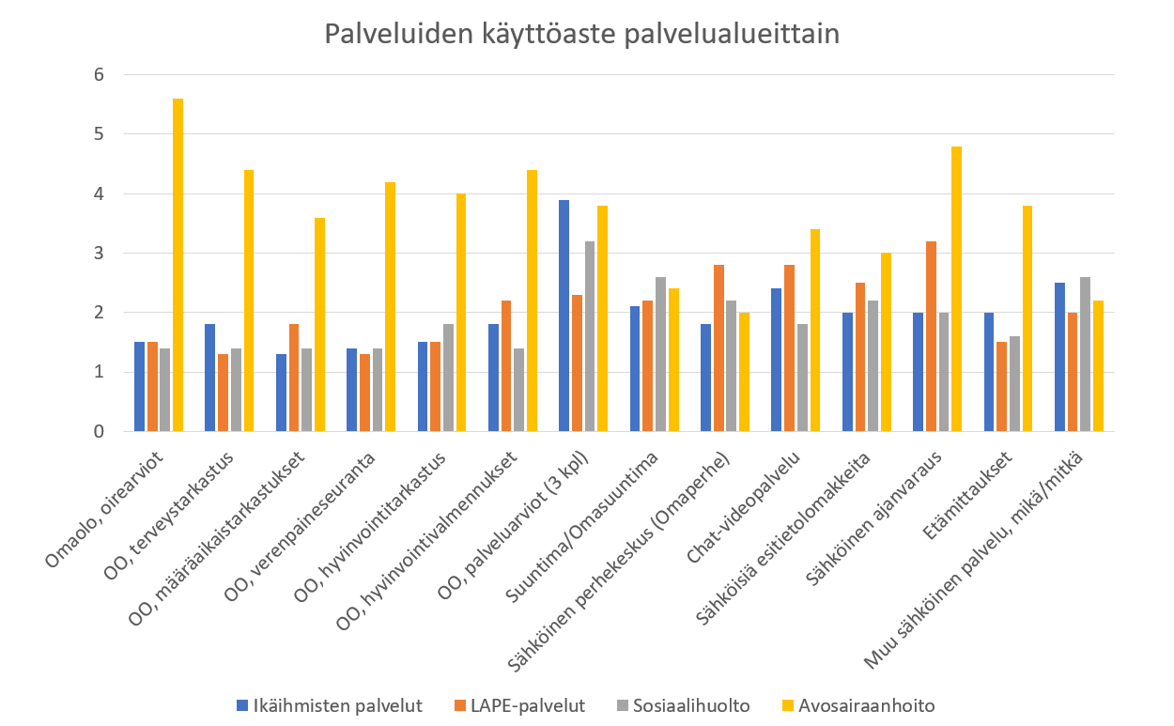
Taulukko 23 Sähköisten palveluiden käyttöaste palvelualueittain

Vastaavat luvut lasten, nuorten ja perhepalvelujen (LAPE) osalta olivat
- N=6
- keskiarvo 2,1
- parhaiten vakiintunut palvelu (ka > 3) oli sähköinen ajanvarauspalvelu (ka. 3,2)
Vastaavat luvut ikääntyneiden ja omaishoitajien palvelujen osalta olivat
- N=8
- keskiarvo 2,0
- parhaiten vakiintuneita palveluita (ka >3) olivat Omaolon palveluarviot (ka 3,9)
Vastaavat luvut työikäisten sosiaalipalvelujen osalta olivat
- N=5
- keskiarvo 1,9
- parhaiten vakiintuneita palveluita (ka >3) olivat Omaolon palveluarviot (ka 3,2)

Kuvion perusteella voidaan todeta, että Omaolon palvelut ovat vahvemmin käytössä osana avosairaanhoidon prosesseja. Kaikki avosairaanhoidon edustajat (100 %) vastasivat kyselyssä, että omassa organisaatiossa työskentelee nimetty(jä) ammattilainen/ammattilaisia sähköisten palveluiden käytön tuessa (esim. jalkauttamisessa ja palvelun kehittämisessä). LAPE-palveluissa vastaava tulos oli vain 17 %. Käyttömäärien osalta hajontaa vaikuttaa olevan paljon, mikä voi osittain liittyä myös alueiden vaihteleviin mahdollisuuksiin hankkia palveluiden käyttöön liittyvää dataa.

Kyselyn vastauksista poiketen Omaperhe (Sähköinen perhekeskus) ei ole Kanta-Hämeessä vielä käytössä. Kanta-Häme on kuitenkin liittynyt mukaan Sähköisen perhekeskuksen projektiin ja yhteiskehittämiseen keväällä 2022. Omaperhettä ei tässä hetkessä suunnitella käyttöönotettavaksi tammikuussa 2023, mutta suunnitelma myöhäisemmästä käyttöönotosta täsmentyy syksyn 2022 aikana.

5.4 Tehdyt kehittämistoimenpiteet ja prosessitavoitteiden seurannan ja arvioinnin tulokset

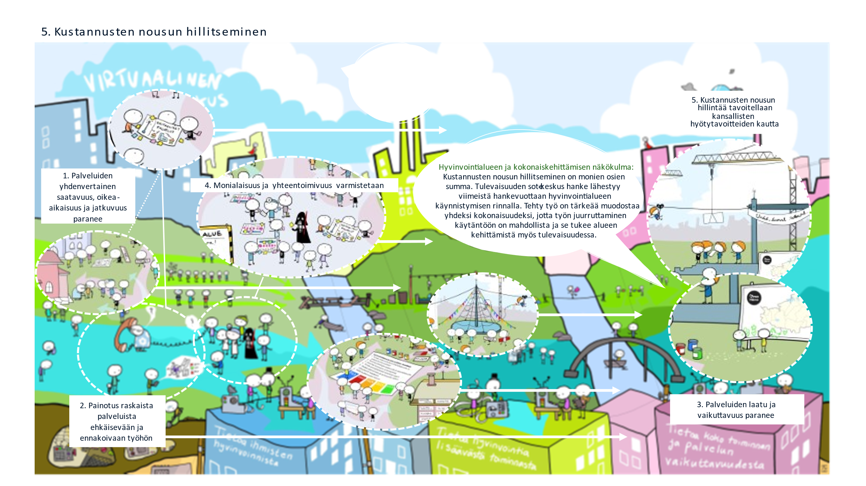
Kuva 17 Kustannusten nousun hillitseminen toimenpiteiden avulla
Kustannusten nousun hillitsemistä on edistetty vahvistamalla ennen asiakkuutta tapahtuvaa tukea esimerkiksi pilottivaiheessa olevan Vanhemmuuden tsemppibotin avulla. Botti ohjaa vanhempia ratkaisemaan erilaisia vanhemmuuden pulmatilanteita itsenäisesti, mutta tarjoaa myös mahdollisuuden helppoon yhteydenottoon ammattilaisiin, jotta pulmat eivät pääse monimutkaistumaan. Myös muut tämän raportin aiemmissa tavoitteissa mainitut toimet painopisteen siirtämiseksi ennaltaehkäisevään ja varhaiseen tukeen tähtäävät kustannusten nousun hillitsemiseen kaikkien osa-aluiden osalta. Erityisesti monialaisissa, mutta myös puhtaasti terveydenhuollon omissa asiakasryhmissä on edistetty sähköisten palvelujen käyttöönottoa esimerkiksi Hämeenlinnan vastaanoton chat-palvelua. Sähköistä ajanvarausta on lisätty mahdollisuuksien mukaan koronatilanteestakin riippuen.

Kustannusten nousun hillitseminen on monien osien summa ja pitkän työn tulos. Tulevaisuuden sote-keskus hankkeet lähestyvät viimeistä hankevuottaan Hyvinvointialueiden käynnistymisen rinnalla. Onkin erityisen tärkeää, että kaikki alueella tehty työ saadaan jäsennettyä kokonaisuudeksi, jotta syy-yhteyksiä esimerkiksi kustannusten hyötyjen näkökulmasta voidaan hahmottaa selkeämmin nyt ja myös tulevaisuudessa.

TAVOITE H5 | MITTARI | Lähtötilanne syksy 2020 | Arviointi syksy 2022
H5, H1 Digitaalisten palveluiden maksimaalinen käyttöönotto | Sähköiset asiointikäynnit, % perusterveydenhuollon avohoidon käynneistä | 11,25 % n=2 | 19,6% n=5
H5 Talous/ tuottavuus paranee, perusterveydenhuolto | Vastaanottotoiminnan kustannukset + henkilöstökulut/ hoidetut asiakkaat/kuukausi
 | Tutkimusten käyttö
 | Erikoissairaanhoidon lähetteiden määrä | 7728
H5 Kustannusvaikuttavuus paranee | Vaatii kehittämistä hankeaikana
Taulukko 24 Kansallisen hyötytavoitteen 5 arvioinnin kehittyminen lähtötilanteesta

5.5 Tulostavoitteiden seurannan ja arvioinnin tulokset

Sähköisten asiointien määrä on perusterveydenhuollossa keskimäärin 19,6% käynneistä, vaihdellen 3,6% - 78%:iin. Sähköisiä palveluja on saatavilla eri-ikäisille lähes joka palveluntuottajan alueella, Hattulassa sähköisiä palveluja on saatavilla vähiten. Tavoitteena on, että 45%:a käynneistä toteutetaan sähköisinä. Kansallinen tavoite on 35%, kansalliseen tavoitteeseen ei lasketa mukaan puheluita.

Ikäihmisten palveluissa sähköisen arvioinnin kysymyksen asettelu on haasteellinen ja luvut vertailukelvottomia: Hausjärvellä palveluohjaajien käynneistä 24% on tehty puhelimitse, Hämeenlinnassa yksi palvelutarpeen arviointi teamsin kautta, sähköisiä ensikontaktilomakkeita 7 kpl heinäkuussa 2022. Hausjärvi ja Loppi ovat aloittaneet etäkotihoidon tuottamisen, muilla tilanne ennallaan.

Lapsiperheiden palvelujen sähköisistä asiointikäynneistä on saatavilla pääosin arvioituja tietoja. Sosiaalityön arviointikäynneistä sähköisiä oli keskimäärin 15%, mikä on hiukan vähemmän kuin lähtötilanteessa (19%). Palvelutarpeen arvion sähköiset asiointimäärät ovat lisääntyneet selvästi, ollen keskimäärin 13%, kun lähtötilanteessa niitä oli vain 4%. Työtä sähköisten asiointikanavien lisäämiseksi ja yhtenäistämiseksi koko Kanta-Hämeen alueella tehdään aktiivisesti.

Sähköisen asioinnin välineinä lapsiperhepalveluissa mainittiin Teamsin laaja hyödyntäminen monialaisessa yhteistyössä sekä sähköiset yhteydenottokanavat sosiaalihuoltolain mukaisiin palveluihin. Myös sosiaalisen median kanavia hyödynnetään. Käytössä oli myös mahdollisuuksia sähköiseen ajanvaraukseen joissakin palveluissa sekä yhdessä organisaatiossa pilotoitava Vanhemmuuden tsemppibotti, joka toimii yhtäaikaisesti oma-avun ja tiedon kanavana sekä yhteydenottoväylänä palveluihin.

Aikuissosiaalityössä sähköinen asiointi kaikista käynneistä oli keskiarvona koko alueella 6,25% (N=4). Palvelutarpeen arvioinnissa luku oli vielä pienempi 3,75% (N=4). Verrokkilukuja vuoden 2020 alkuarvioon ei näiltä osin ole. Arvionvarainen luku sähköisistä asiointikäynneistä aikuissosiaalityössä ja työikäisten palvelutarpeen arvioinnissa kirjattiin vain kahden vastaajan toimesta, toisessa käyntejä näissä oli 15-20%, toisessa 5%. Sen sijaan huomionarvoista voi olla, että vuoteen 2020 nähden arvio sähköisistä asioinneista aikuissosiaalityössä on tippunut esimerkiksi Riihimäellä 40%:sta 5%:iin. Kysymykseen millaisissa asioissa sähköiset palvelut ovat käytössä sosiaalihuoltolain mukaisissa työikäisten palveluissa vastasi 3/5 ja niissä mainittiin sähköposti, huoli-ilmoitusten tekeminen ja taloudellisen tuen hakeminen. Yhdessä vastauksessa kirjattiin, että asiakastyössä on pyritty panostetaan digitalisaation kehittämiseen, mutta korostettiin, että ensiarvio erityisen tuen tarpeen asiakkaalle tehdään aina asiakkaan kotona, toimistolla tai erikseen sovitussa paikassa, ei koskaan puhelimitse tai sähköisesti.

